

产品手册系列之
《数字三维场景设计》教案
影视后期包装方向
数字媒体技术专业

教案说明
课程号：
学 院 |  | 任课教师
授课题目 | 数字三维场景设计 |  | 单位课时 | 45 分钟
授课学时 | 120 | 授课对象 | 东方学院2019级数字媒体艺术专业
教学目标 | 通过本课程的学习，学生可以了解C4D软件在实际项目中的作用，理解并掌握NURBS（曲线）模型实战案例、几何模型、C4D材质、及渲染器，掌握商业建模、商业制作流程及行业规范操作。
教学重点 | 解并掌握NURBS（曲线）模型实战案例、几何模型、C4D材质、及渲染器
教学难点 | 掌握商业建模、商业制作流程及行业规范操作
教学方法分析 | 确立以学生为主体，以培养学生主动发展为中心的教学思想，重视学生的个性发展，激发学生的创造力
教学方法分析 | 教学方法：讲授⬜ 探究⬜ 问答⬜ 实验⬜ 演示⬜ 练习⬜ 其他⬜
教学手段分析 | 根据授课内容不同，采用灵活多样的教学手段
教学手段分析 | 教学手段：板书⬜ 多媒体⬜ 模型⬜ 实物⬜ 标本⬜ 音像⬜ 其他⬜
教材 | 《》凤凰教育内部系列教材丛书委员会。

教 学 日 历
讲课  顺序 | 讲课方式 | 授 课 内 容 | 讲课  时数 | 备注
1 | 项目驱动式 | 第一章 初识C4D | 8
2 | 项目驱动式 | 第二章 几何体模型实战案例 | 16
3 | 项目驱动式 | 第三章 曲线（NURBS）模型实战案例 | 16
4 | 项目驱动式 | 第四章 几何建模案例 | 16
5 | 项目驱动式 | 第五章 C4D技巧模型案例 | 16
6 | 项目驱动式 | 第六章 C4D材质 | 16
7 | 项目驱动式 | 第七章 C4D渲染 | 16
8 | 项目驱动式 | 第八章 商业实战案例 | 24

教学步骤设计
授课题目 | 章 | 第一章 初识C4D |  | 授课时间
授课题目 | 节 | 第一节 C4D软件 |  | 课程类别
授课时数 | 2 | 授课方法 | 项目驱动式
教学重点 | 为什么要学习C4D软件
教学难点 | C4D的主要用途。
教学内容、方法及过程
C4D-软件介绍
CINEMA 4D字面意思是4D电影，不过其本身就是3D的表现软件，由德国Maxon Computer开发，以极高的运算速度和强大的渲染插件著称，很多模块的功能在同类软件中代表科技进步的成果，并且在用其描绘的各类电影中表现突出，而随着其越来越成熟的技术受到越来越多的电影公司的重视，可以预见，其前途必将更加光明。

C4D-软件应用
Cinema 4D 应用广泛，在广告、电影、工业设计等方面都有出色的表现，例如影片《阿凡达》有花鸦三维影动研究室中国工作人员使用Cinema 4D制作了部分场景，在这样的大片中看到C4D的表现是很优秀的。它正成为许多一流艺术家和电影公司的首选，Cinema 4D已经走向成熟。
授课题目 | 章 | 第一章 初识C4D |  | 授课时间
授课题目 | 节 | 第二节 C4D界面与自定义布局 |  | 课程类别
授课时数 | 2 | 授课方法 | 讲授+上机
教学重点 | 界面的基本布
教学难点 | 自定义布局
教学内容、方法及过程
软件界面与基本操作
系统讲解的第一课，对C4D的界面熟悉。第一个上面的一栏为文件编辑。
下面的任何一个东西，在这上面都能找到上面的，把所有的下面的东西都集中到一起了。如：创建，里面有对象样条，灯光摄影机标签 ，这些东西在下面同样可以找到。
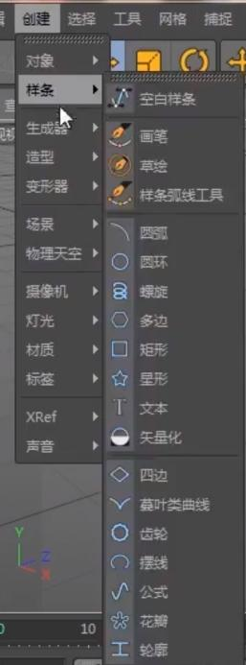
越新的版本呢面展现的东西越多，如说我们的World，在World以前的版本，只有最上面这一栏 ，越新Word，打开以后它最下面是呈现两三行，是为了更简便的操作 ，不用再一个一个来找了，软件升级的越高，能让我们更方便快捷的来使用软件，而不是是软件升级的越高越高级，基本的运用与好多功能都是以前功能，每升级一个版本它 ，只是把以前的功能优化了一下，偶尔新加一个插件。
再下面是我们最常用的工具。如选择 ，移动，缩放，旋转，这是最常用的。
轴向的一个选择锁定XYZ。坐标系统：坐标系统在我们新建一个立方体，进行旋转，点移动工具，会变成另一种状态，
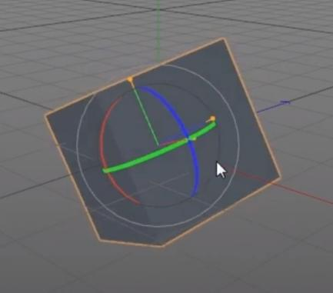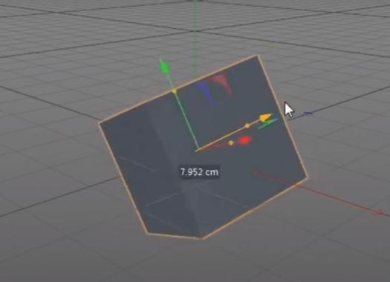
比如我们想对一个轴向的一个选择，它只会越来越高，只想对它平行进行移动的时候移动，我们就点成，不是对对象，是点成全局全局坐标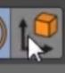 ，整个的一个系统的一个坐标。
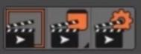这三个是渲染设置，第一个是实时渲染。第二给可以去渲染，图片查看器、也可以渲染、创作预览。第三个是对渲染进行一个设置，全部做好以后它输出保存，同时对些渲染设置。这在以后的案例中详细讲解。
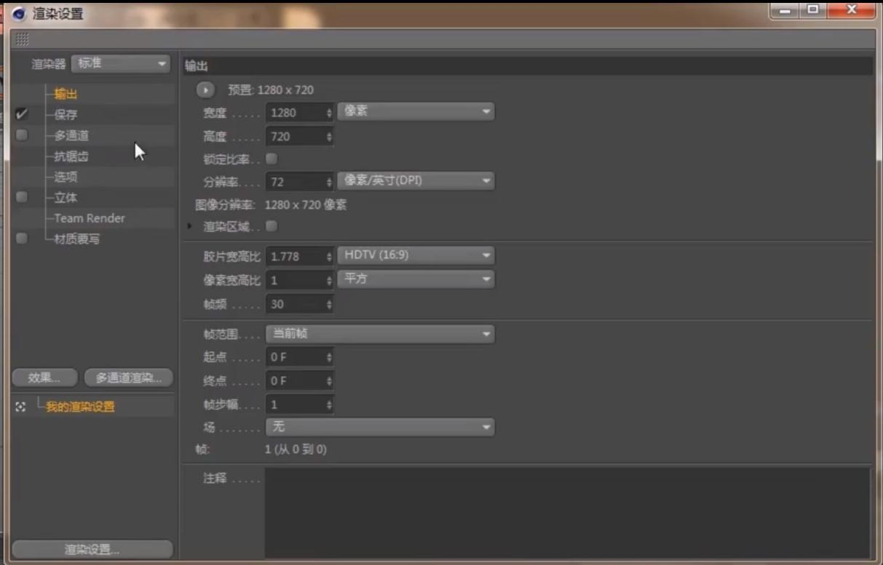
之后为创建各种不同的轮廓，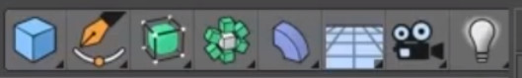后面三个是修改器。
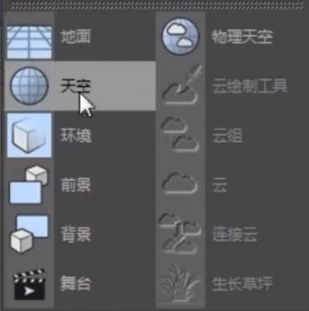
能创建地面天空，为配合环境，创建的一些云、云组。这是新建摄像机，新建灯。

默认最左侧为工具架。
、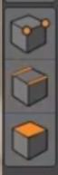可以对点，线，面进行编辑，像现在的为为什么不能对它的点线面，需对模型进行编辑。如：在平面中创建的一个文字，创建一个文字后，可对文字进行字体的一个修改，修改完以后，如在PS当中对它栅格化图形，在AI当中的创建轮廓，或Coreldraw当成对它转化成曲线，转化后，模型就变成能编辑点的一个模型。
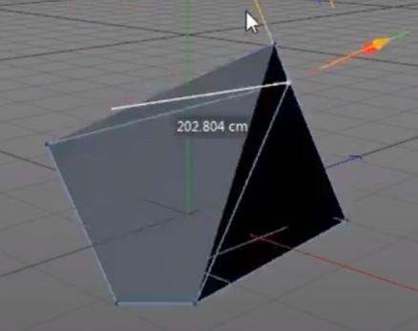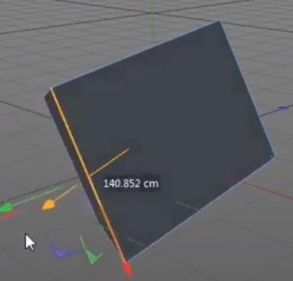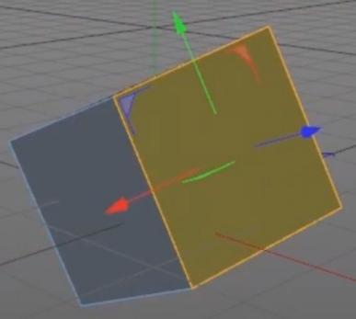

是纹理，纹理在讲材质片的时会进行详解，一般都是配合轴心点来使用。是独显，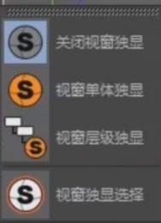它有关闭视窗独显，视窗单体独显等。其余工具会在案例中使用到时详解。第一节课呢，只是教大家一个对界面的一个认识，为什么会这样布局，这样布局对我们来说有什么好处等。界面左下角为材质编辑面板，
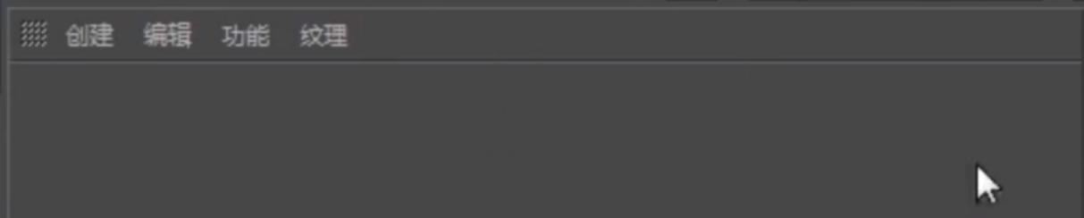
如是双击我们新建一个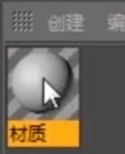。也有创建 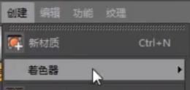，有着色器等各种预置。是C4D的时间线窗口 ，可以预览动画、调整它的帧数，这儿能预览动画前面后面 、添加关键帧、位置，缩放，旋转。
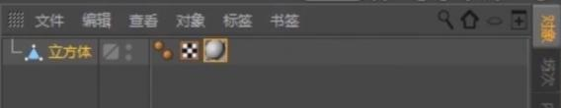右上角为C4D的层面板，像PS，AI或者Coreldraw当中的层面板是一样，如新建一个立方体，Ctrl再复制一个立方体，每进行一步操作，如细分曲面、样条曲线，每进行一个操作，就会显示，一个操作的命令，可以对操作的命令进行操作，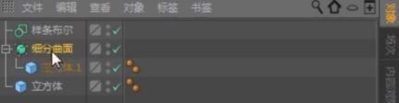比如立方体放在它的下方，添加的细分曲面，立方体就被就变成一个球（细分曲面的表面像，实际还是为立方体） 。
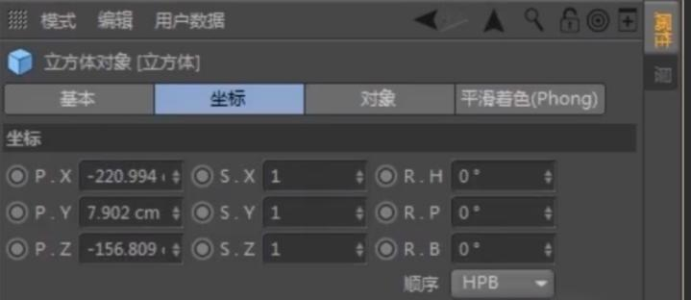右下角为属性面板。如：新建一个立方体，点住立方体，下面就出现了它的属性，可以对它的属性进行一个调整，可以对它的属性进行一个调整 ，如是、旋转 ，缩放。也可以直接在模型来调整。
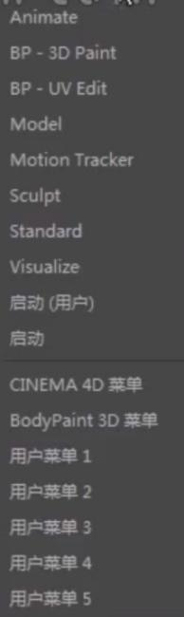在界面的最右上角处为预设界面设置。默认的基本界面，一般启动界面比较多，其他最常用的界面还有 ，动画、UV界面。

授课题目 | 章 | 第一章 初识C4D |  | 授课时间
授课题目 | 节 | 第三节 C4D基本操作 |  | 课程类别
授课时数 | 4 | 授课方法 | 讲授+上机
教学重点 | C4D基本操作
教学难点 | 能够准确的理解父子级的关系
教学内容、方法及过程
C4D基本操作
最基本的一些操作，先新建一个立方体，切换成4视图呢 ，一般3D软件它不是只有一个透视图，有4个视图 ，如也可以可以点视图的右上角，切换成4视图，也可点鼠标中键 ，鼠标中键，进行4视图的切换。
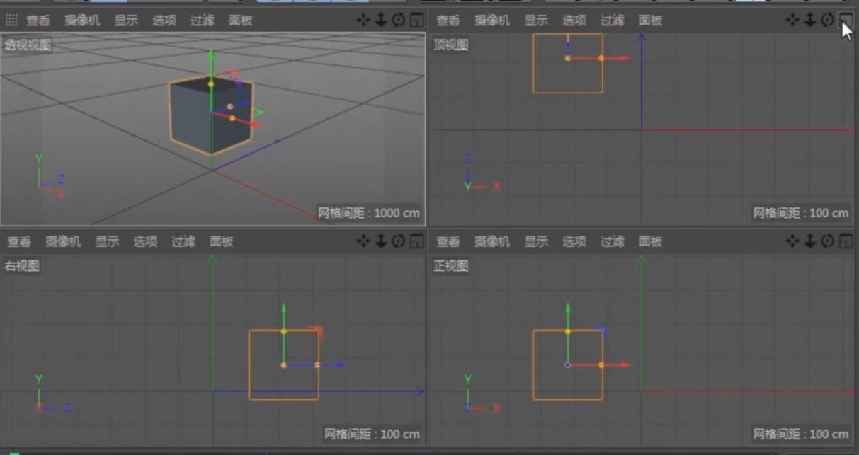
想看后面的一个图像，点Alt键+鼠标左键，然后对它旋转，旋转成角度以后，想把它放到世界中心的话，点Alt键+鼠标中键 ，就移到世界中心，如想放大来观看的话，Alt+鼠标右键，对它进行放大。
点鼠标中键切换成4视图，4视图是什么意思 ，首先右上为顶视图，上面看，左下为右视图从右边看，右下正试图就从正面来看。如想做一个东西的时候，想 光对它的上面进行一个调整的话，进行一个细微的调整的话，可以只 调它的上面，如想让它上面稍小一些，看它的顶部和底部就大小，其它方面它还是一样的。
在视图左上角右一栏显示设置区。暂时只教说最常用的，新建立方体模型，稍微加一些分段，加分段以后的看不到它的分段，看不到它的分段 ，选C变成可编辑对，同样看不到 ，选择中间的边，也是选不到的。如何来选择中间的边，就要用到显示开关 。
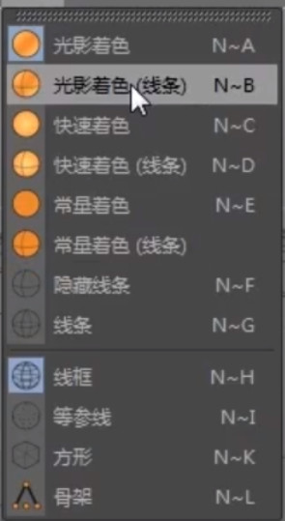显示开关有光影着色、快速着色、隐条线条等，像光影着色、快速着色、隐条线条、线条使用最多也是最常用的。像其它的用的比较少。
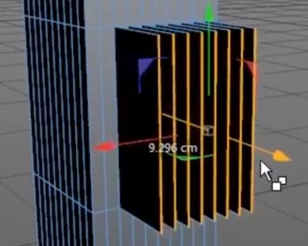
光影着色能显示光的样子，常量着色显示无光的样子。选择中间的中间的这几条边，实时选择，Ctrl键 拖拉复制出来。新建一个灯光，看它没有任何反应。如显成光影着色，就有一个灯光的一个显示范围了。

C4D层级关系
最在显示层面板中有层级关系的，新建一个立方体1，再新建一个立方体2，两个立方体是一个平衡的一个关系，移动其中一个立方体1，另一个立方体2不动，移动立方体2另外立方体1也不动，如把立方体2放到立方体1下方，单独移立方体2的时候立方体1还是不动是不是，但是在移的立方体1时候，立方体2作为立方体1子极就会跟着负极一块移动。
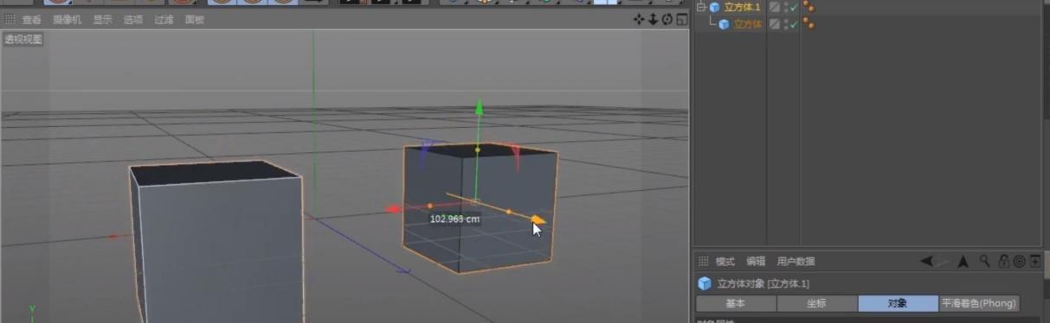
在AE当中有个子父极的一个关系，C4D当中它也是子父极的一个关系 ，任何东西都是一样，比如：修改器，这里面的扭曲、膨胀、斜切等，都是放到模型的下方作为子级使用，匹配到父极，然后能对它进行一个变换。
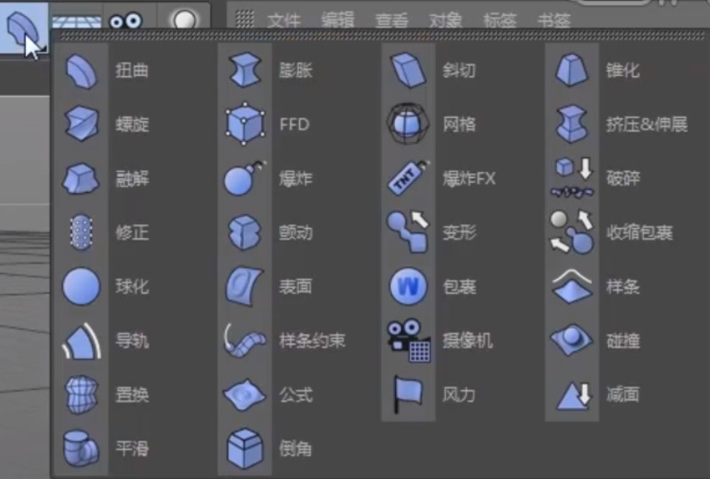
但如阵列、晶格、运动图形里面等绿色图标，模型都是放到绿色图标下方的作为子级使用。一定要搞清楚这父子级的一个关系。
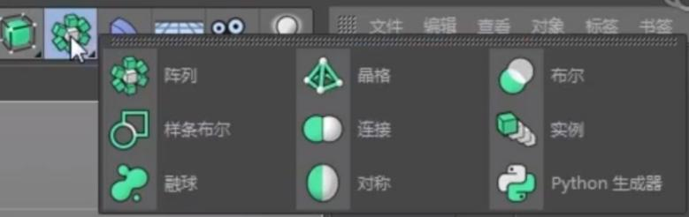

C4D文件导入
外面有一个文件，想对它进行一个导入 ，菜单栏点文件点打开进行导入，点文件，点合并对象也可以。还有一种方法，文件直接移进来比如：随便选择一个文件图像吧，直接移进来，就显示出图片查看器。这是打开图图像的一个方法。另外打开一个C4D的一个文件，直接移进来，就能对它进行打开，原来C4D文件的所有属性、材质、灯光等都在。然后点窗口呢，可以对每个文件进行一个切换。
授课题目 | 章 | 第二章 几何体模型实战案例 |  | 授课时间
授课题目 | 节 | 第一节 小汽车模型制作 |  | 课程类别
授课时数 | 8 | 授课方法 | 讲授+上机
教学重点 | 几何体建模方式
教学难点 | 并应学会运用其相关工具
教学内容、方法及过程
打开C4D，Ctrl+N新建，点击立方体，改变它的立方体，长度和宽度，这是作为车的一个底盘，接着Ctrl+C,Ctrl+V复制，再改变它的大小T，是缩放，缩小一点，同时宽度要增加 ，车身，因为中间它肯定要比底盘的效果，宽一点 ，继续Ctrl+C,Ctrl+V复制，放置车最上面的部分，就是窗户，这步比较特殊，要改变一下它的最下面边的位置，来到左视图，点击鼠标中间的滑轮键，就可以更改视图，下面有一些窄，适当调整每一个地方，用C4D的时候，一定要多角度结合在一起制作，与Ps是不同，Ps只是一个二维平面，而且C4D已制作出来的效果，模型都是立体的三维效果，
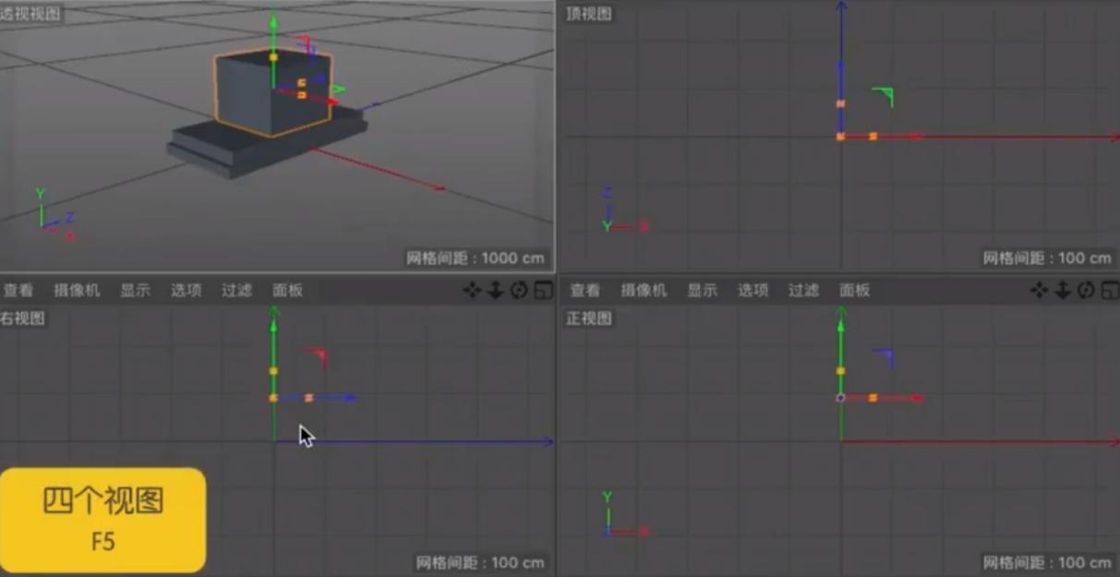
所以四个视图透视图、正视图、左视图 、主视图四个结合在一起进行模型的建立，要从不同的角度看一下它，建立的尺寸、大小，跟所需要的形状是否相符，大小和尺寸都调整完以后，点击左边的转为可编辑对象。
接着选择边改变边，但线条XYZ位置发生变换，需将角度调整一下，选择左下角的启用轴心改变它的角，旋转的快捷键是R，让它成为一个正方形，再将边的角度调整啊，再来改边，如视图看不清，可选择左视图进行调整，同样，然后移动在左视图上看角度，是否与所需要的相符，完成后Ctrl+C，Ctrl+V复制。

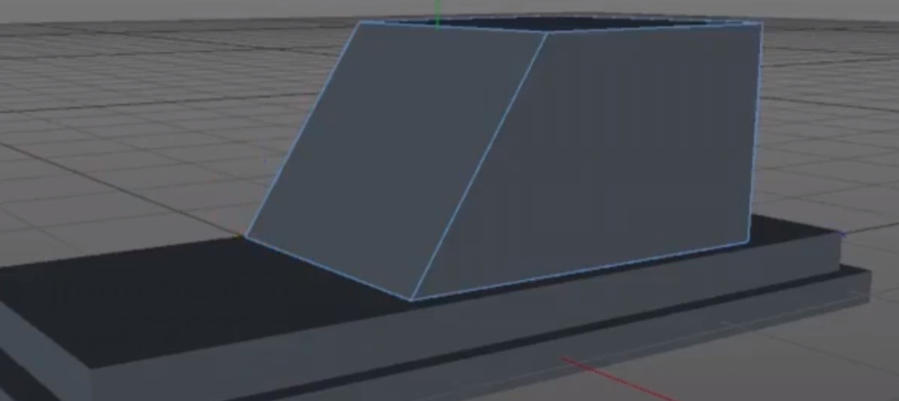
创建玻璃的效果，主要用的工具就是缩小，快捷键是T将它缩小一点，同时，玻璃车窗的效果，制作的是凸出来的，稍微有一点即可，不要凸太多，因为前面涉及到一个角度问题，所以要旋转一下，改变一下角度，位置调整完以后继续复制一个，这次要放到侧面，所以要缩小，并且选择右侧的两条边 ，将它向里放，好调整到合适的位置 ，创建一个立方体，将它的宽度与长度和右侧的相呼应，可以在左视图，进行更改，这样两个玻璃的效果就制作完成，这一步要注意的是凸出的地方不要凸太多，稍微有一点即可，虽然渲染的时候看不着右面左面的，车窗效果，但是制作的时候也要将左面制作完成。
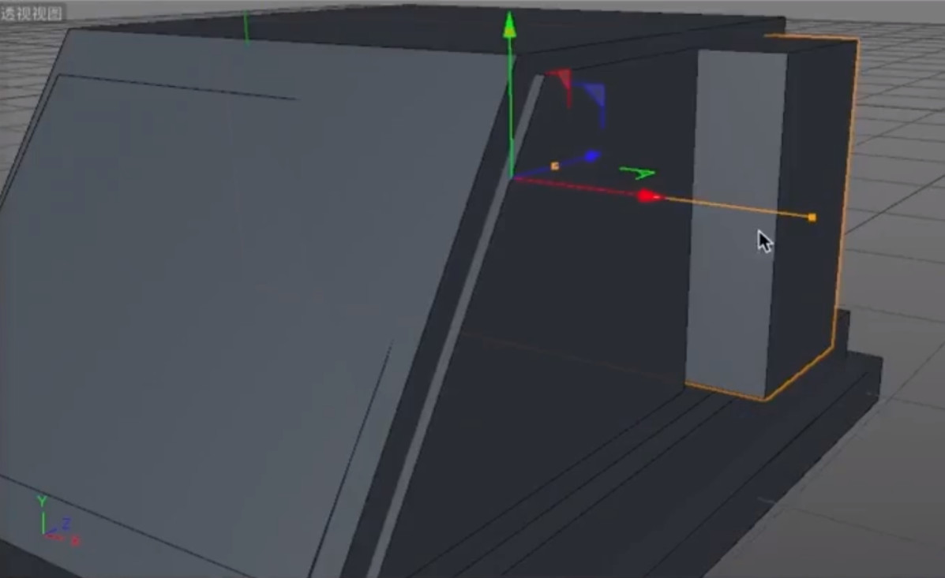
让模型成为一个整体，所有的窗户都制作完成后，选中图层Alt+G编组，因要加材质在上面，完成后，创建下面的车轮，车轮主要用的工具是圆柱，改变它的大小和方向，R是旋转 ，E是移动，D是缩小，调整到合适的位置 ，完成后复制两个 ，要在上面加，白色的边框以及黑色的边框 ，这一步要注意的是，复制的那两个 ，要有个前后错位的关系 ，但是错位也不要太多，鼓出太多，因为车轮胎它都是 ，稍微有一点点的感觉，可以在右视图当中看一下它的位置关系 ，完成后将三个圆编组Alt+G ，继续Ctrl+C，Ctrl+V复制，将四个都制作完成。
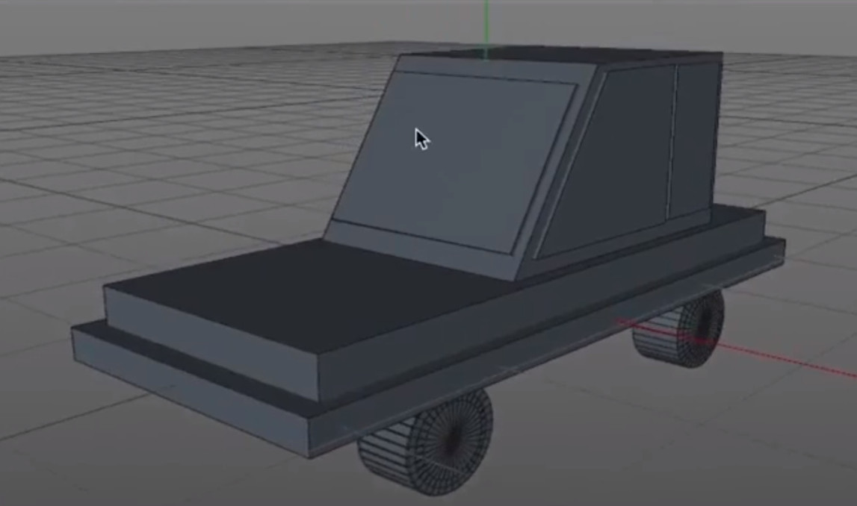
接着给车上加些小的装饰，选择立方体改变它的大小和宽度，要给车前面加一个牌照的效果，所以稍微凸起来一点即可，再加两个车灯，车灯用的是圆柱R改变方向D缩小，移动到合适的位置，复制Ctrl+C,Ctrl+V好，这个需要在正式图中看一下它的位置关系 ，大小，完成后继续复制，找到上面给它创建一个，车灯的感觉，这个就要比刚刚那个稍微，厚一点，但是宽窄要窄一点 ，其实可以看这个汽车，主要用的工具是立方体和圆柱 ，其实有这两个工具就可以创建出很多的东西 ，好比水杯昂或者是任何的东西，手机什么，都是正方体立方体让它改变它的方向 ，位置调整完成后创建多边 ，边数改为3，增加挤压 ，将多边放到挤压的下面，成为自己旋转一下，改变它的大小和宽度 ，好放在车的最上面 ，接着可以将挤压稍微调大一点，这里调的是60。
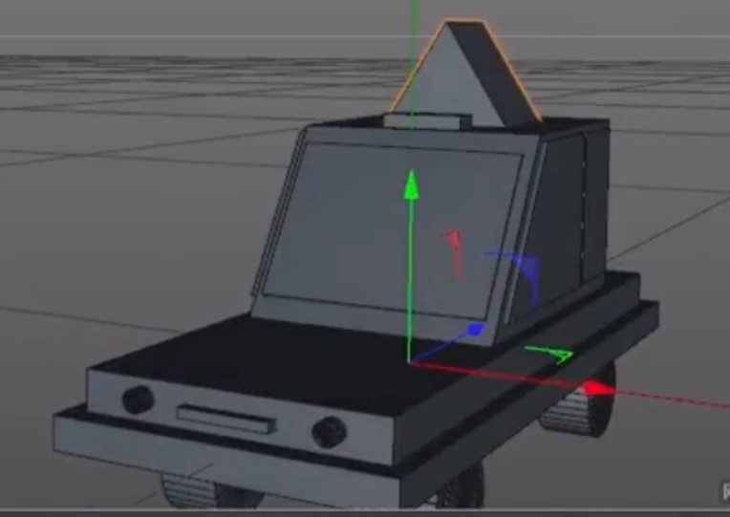
加一个平面作为地面，将平面无限的放大，因为渲染嘛，角度的问题，它也许周围会看不着 ，所以一定要将这个平面放大一点，这样渲染它整个画面都会 ，有背景哈，一定要注意贴合到车的上边 ，接着我们新建材质 ，要给车上面加一些颜色，选择RGB模式改变参数 ，先创建地面的颜色（如：163 ，G是238，B是240），将它拖拽到地面上，这两个背景颜色就创建完成。可渲染看一下，因为现在没有添加灯光，所以渲染的效果非常灰。
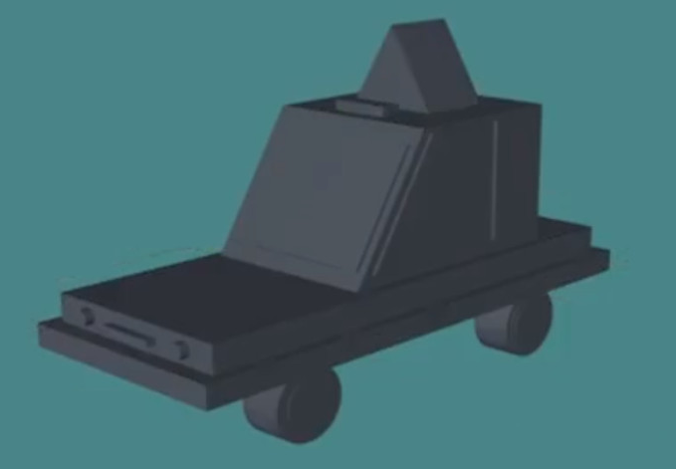
继续新建材质 ，改变它的颜色 ，选择的是颜色（如：黄色），放到车身 ，也可以直接拖拽到模型上，就是立方体要创建这个颜色，就直接拖拽即可，新建白色，车最下面的底盘，还有车上面三角形 ，都是白色效果，包括创建完成后，可以看它的实际情况，如果有想修改的话，可以及时调整，黑色放到车轮，车轮下面要创建两个效果，一是黑色，二是白色中间，注意白色要放到中间那一层，在里层也是黑色 ，这样它就有一个黑白的效果，过度，要注意这个每一层都要凸出来一点 ，继续新建材质 ，要给玻璃加一个颜色，同样是蓝色但是没有地面那个深，移动到玻璃上，选择好玻璃那个图层直接拖拽，最后一步，创建一个灰色放到车前面的那个灯的效果，就是两个立方体直接拖拽向，完成后渲染一下，调整好角度，因为没有加光所以还是灰色的，加一个物理天空改变它的时间，先调整为下午两点，我们渲染看一下 ，这个两点的光还是太晃，同时颜色还是太暗。
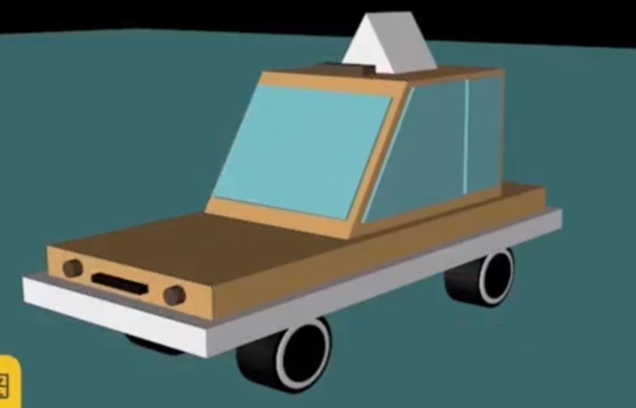
因为没有加光所以还是灰色的，加一个物理天空改变它的时间，先调整时间（如下午两点）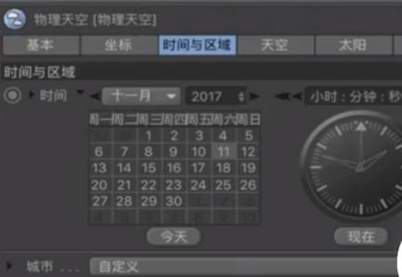，渲染看一下 ，

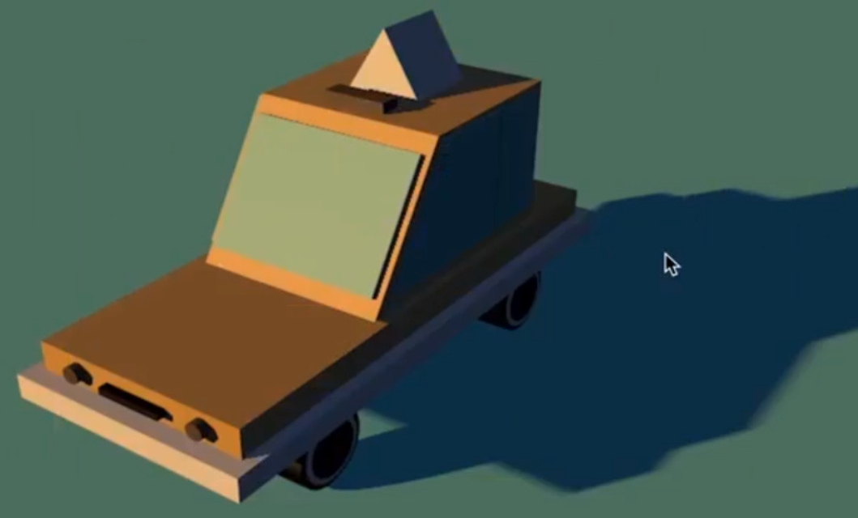
这个两点的光还是太晃，同时颜色还是太暗。将渲染效果调整一下，添加全局光照和色彩校正。
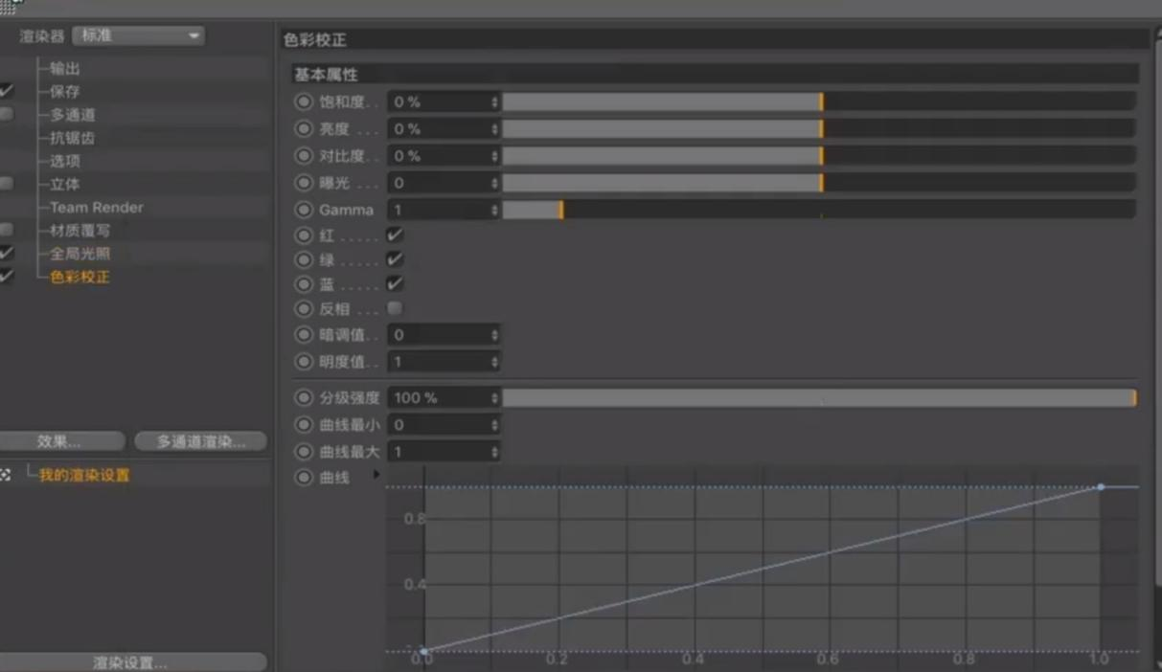
物理天空的时间稍微往前一点，同时给渲染看一下，有色彩校正和全局光照 ，整个画面就会亮一点，角度再适当调整一下，如果感觉还是黑的话，可以加一个灯光 ，灯光要移动到，汽车的后面稍微向上一点，不然它与地面贴和在一起渲染出来的效果会不好，再调整好角度，实施渲染一下。选中所有图层Alt+G编组。
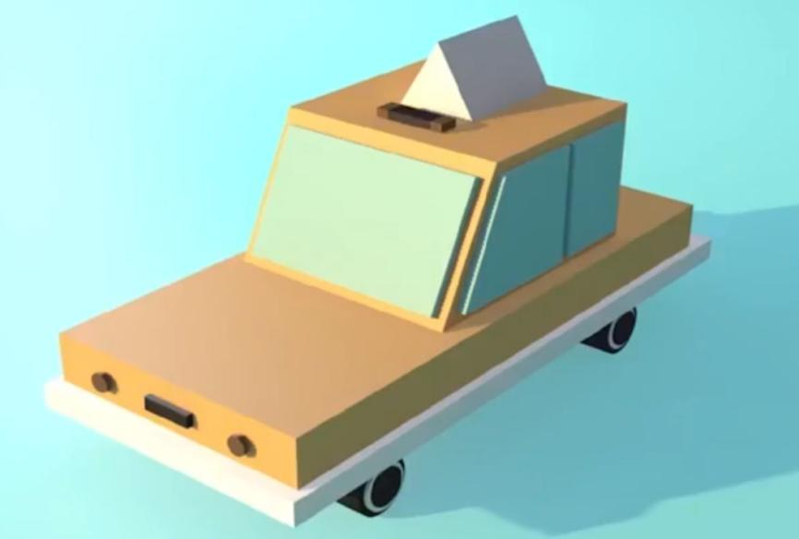
授课题目 | 章 | 第二章 几何体模型实战案例 |  | 授课时间
授课题目 | 节 | 第二节 自行车模型制作 |  | 课程类别
授课时数 | 8 | 授课方法 | 讲授+上机
教学重点 | 材质的添加
教学难点 | 渲染的制作
教学内容、方法及过程
新建一个文件，新建一个圆环，新建圆环目的是确定它轮子的位置，缩放到一个合适的大小，点R键 ，切换成旋转工具然后 ，旋转开以后点Shift键 ，对它进行一个等角度的一个旋转 ，点T缩放到一个合适的大小，点Ctrl键+拖拉，再复制一层 ，鼠标中键切换成正视图 ，选这两个圆环 ，Ctrl+C，Ctrl+V，复制出来两个圆环，复制出来这两个圆环以后，点属性区圆环半径，稍微小一些，增加导管半径粗细，有些小的可以点T 进行单独的一个缩放，缩放到一个合适的大小，两个轮子的大体轮廓制作完毕。
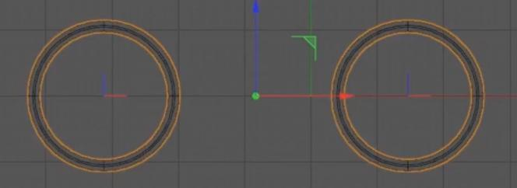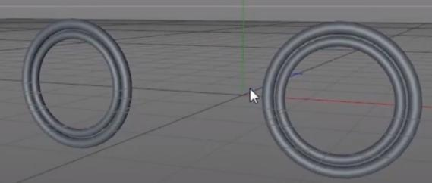
骨架效果制作，切换到正视图，新建一个圆柱 ，缩放的稍微小一些 ，新建一个克隆，把圆柱放到克隆的下方，点选克隆模式呢 ，改成放射模式，就变成五角星的形状了，点T缩放到一个合适的大小 ，点T ，缩放到一个合适的大小，把它放在合适的位置，数量呢，可以稍微大一些 ，半径可以对稍微离的远一些 ，点T ，半径些粗稍微细一些。切换成正视图点Ctrl键 ，复制给另个一轮子。
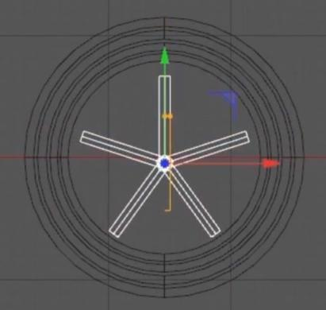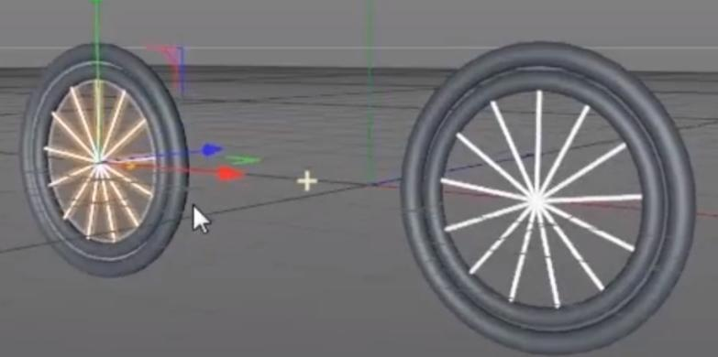
中间的圆形车轴，新建圆柱，R+Shift键进行一个等角度的变换，好缩放到一个合适大小点T，点Ctrl键再复制一层给另外一个车轮，中间的圆形的部分，用胶囊来代替，新建一个胶囊R+ Shift键对它进行一个等角度的变换，放到一个合适的大小 ，我们点Ctrl键再复制一层 ，放到一个合适的位置 ，点选这胶囊我们把它的高度呢，放小一些好 ，大小进行调整。点框选工具 ，对轮子进行Alt+G给打组并且改名。
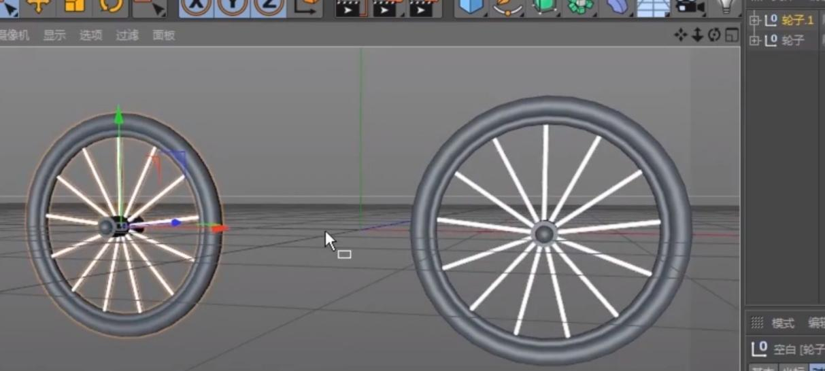
车体骨架，新建一个立方体 ，调整立方体稍微小一些 ，点选 正视图 ，好把它放到一个合适的位置 ，点Ctrl键我们再复制一层 ，点选这两个立方体 ，启用轴心 ，把它C掉 ，把它放到最下面来 ，退出轴心然后再点R键看见没有 ，沿着轴心来进行一个旋转 ，旋转到合适角度。
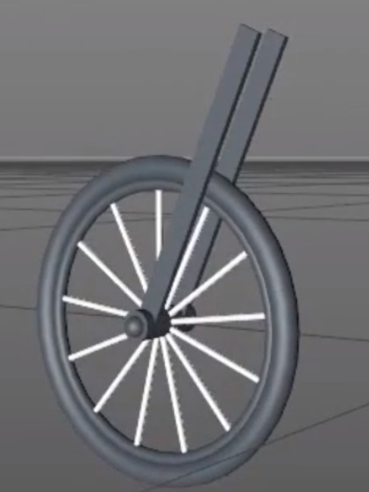
车座，新建一个星形，星形的点改成三个，点T缩放到一个合适的大小，c掉，c掉后点成点的一个模式，Shift键选三个点 ，右键倒角想要的一个形状，点挤压，把星形放到的下面来，变成想要的一个形状了，点选成透视图，R+Shift键进行等角度的变换，点挤压，把轴向改上一下，注意厚度大小，大小、位置调整一下。
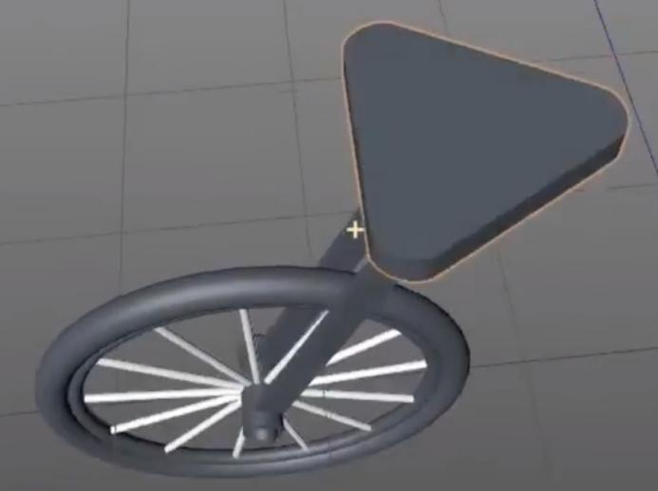
点选两个立方体，启用，坐标系统，修改成世界坐标Ctrl键复制一层，移过来以后，R键shift键，调整到一个合适的大小，好缩放合适的大小。
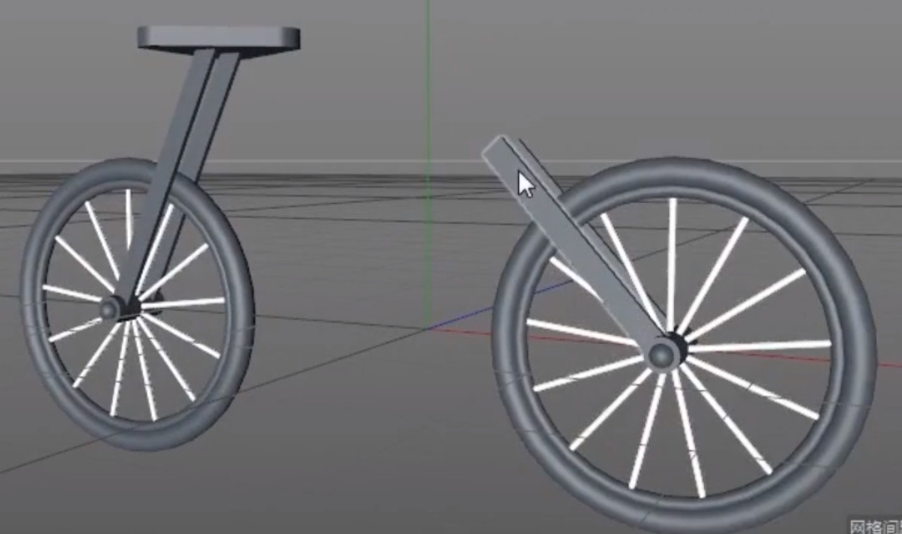
新建一个圆柱，圆柱缩放合适大小，圆角打开 ，半径稍微小一些，切换成正视图 ，R ，对它进行一个角度变换，对象坐标Ctrl键复制一层 ，半径稍微小些 ，高度高一，Ctrl键再复制一层对它的半径 ，调整一下 。
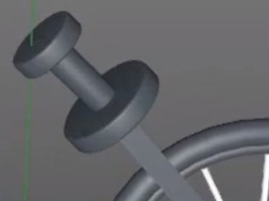
新建一个立方体，这个立方体稍微小些，切换成正视图R键，可以再小一些。
把手，新建一个圆柱，好缩放到合适的大小，右视图，R建，Shift键对进行旋转，半径小些，移上来稍微长些，Ctrl键多复制，一层两个。
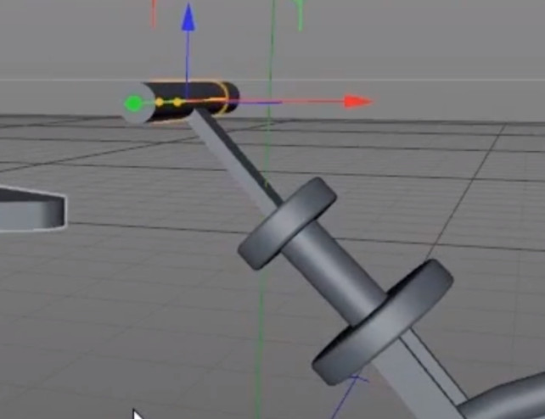
中间部分，新建一个圆柱体，稍微小些，R+shift键对等角度的变换，点顶视图，放到一合适的位置，Ctrl键复制圆柱，R+shift键对它进行一个角度的一个变换，移上来一些，Ctrl键，R+Shift键对它进行一个角度的变换，放到一个合适的大小，再调整长短、大小、位置，R+Shift键可以角度再调整一下，车骨架完成。
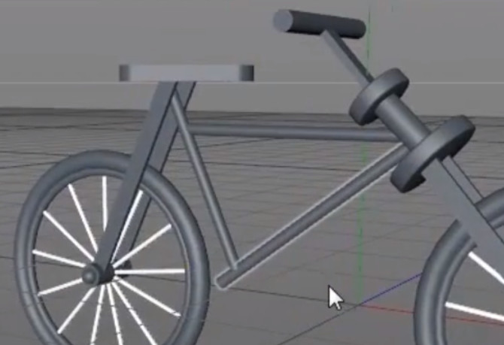
切换到正视图 ，调整到合适位置，新建一个圆环，R+Shift键进行等角度的变换，点T缩放到一个合适的大小，确定第一个的位置第一个呢 ，做大小、位置调整，Ctrl+C，Ctrl+V再复制一个点T缩放，做大小、位置调整，，好我们再Ctrl+C，Ctrl+V ，点透视图看一下 ，做大小、位置、旋转调整，中间新建一个圆柱体，R+shift键对它进行等角度的变换，放到合适的位置 ，三个圆环整体。点选正视图Ctrl+C，Ctrl+V ，T ，缩放到合适的大小 ，把圆柱改成圆角的 ，半径稍微小，放到一个合适的位置 ，反复调整细微的一个过程，点选这三个圆柱Ctrl键再复制一层 ，放到一个合适的位置 做大小、位置、旋转调整。
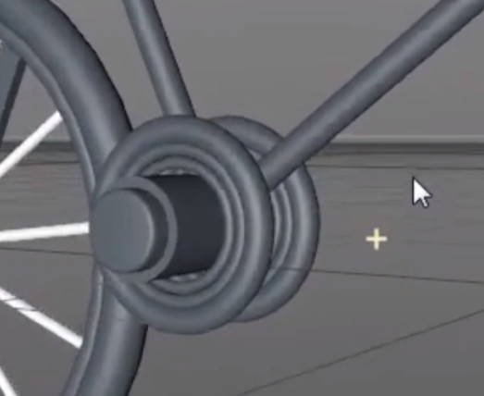
脚踏板部分部分，新建一个立方体，大小、位置调整。合适大小R键，要进行角度的变，Ctrl键再复制一次R+Shift键对它进行一个等角度的变换，位置调整，点Ctrl键再复制一次，大小、位置调，Alt+G打组，脚蹬，点Ctrl键再复制一层，然后呢我们点R键，Shift键对它进行一个，等角度的一个变换，点R键Shift键，R键Shift键再对它进行一个调整，放到一个合适的位置。
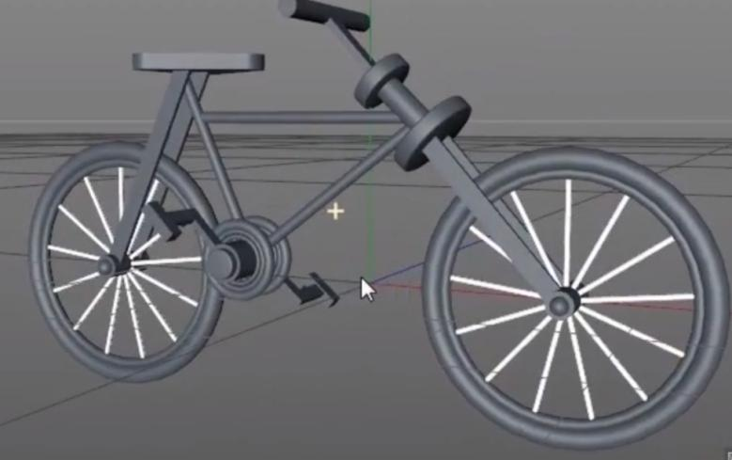
添加简单材质，材质面板双击新建一个材质球，颜色改成淡蓝色，高光稍微有一些高光，高光稍微增强一些，托给一个轮子的材质，点Ctrl键再复制一个材质球，颜色改成一个紫色，点Ctrl键再复制不同材质球，放到不同的模型上，添上不同的材质。Ctrl键对模型进行加选，右键，应用，材质都应用。
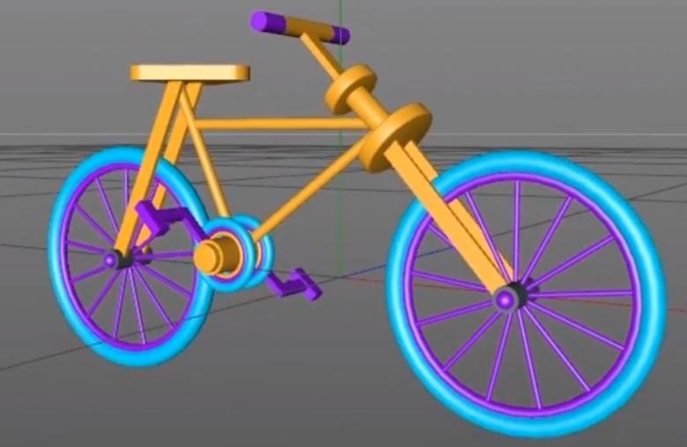
渲染设置，添加一个环境吸收、环境吸收呢是增加物体与物体之间的阴影这样可以显得 ，场景更加真实一些是不是，添加一个全局光照 ，全局光照辐照缓存，这儿呢改成低 ，场景中添加一个物理天空就可以 ，物理天空不想让它显示到场景当中点右键 ，右键合成标签摄像机可见去掉。
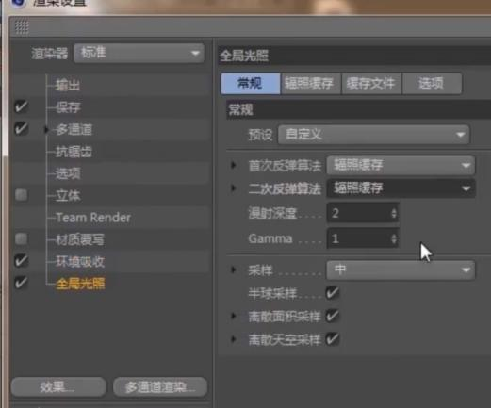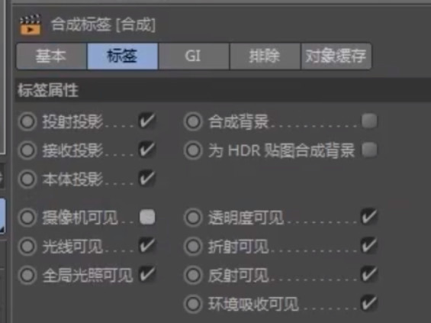
最终渲染。
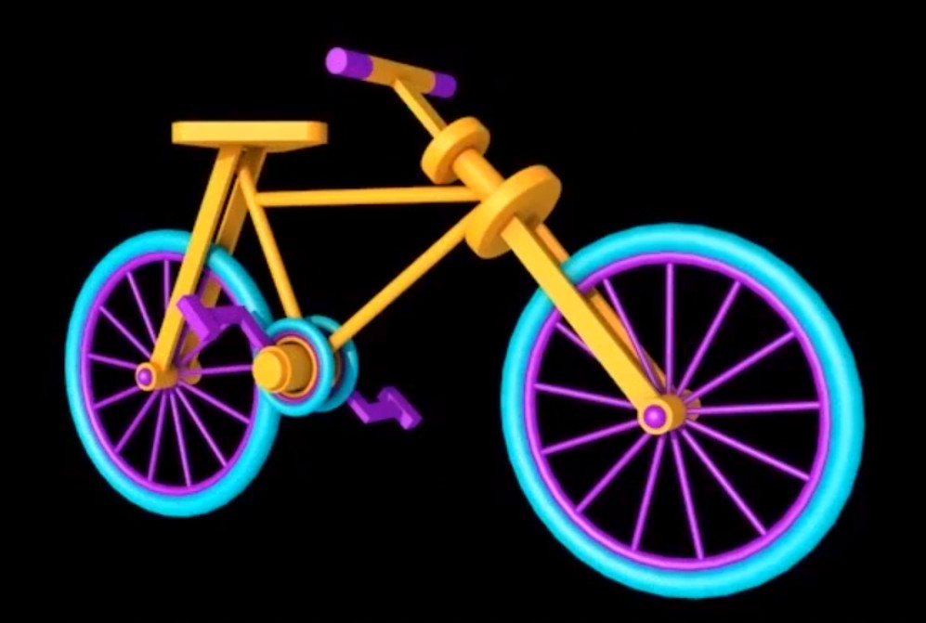
授课题目 | 章 | 第三章 曲线（NURBS）模型实战案例 |  | 授课时间
授课题目 | 节 | 第一节 曲线（NURBS）工具 |  | 课程类别
授课时数 | 8 | 授课方法 | 讲授+上机
教学重点 | 曲线（NURBS）工具
教学难点 | 曲线（NURBS）工具运用
教学内容、方法及过程
NURBS（曲线）工具
本节课为大家带来的是曲线建模，可以从这几个字的意义里面，可以通过线段，来去创造出模型，首先，看一下曲线建模一些工具使用方式。
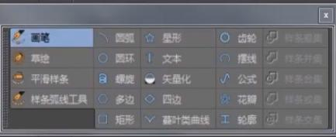
切换到顶视图，第一个画笔，随意的去进行一个绘画 有两个点需要去注，所绘画的这一根线段，实际是一个硬线的，也就是它没有任何的柔软度在里面，如果希望它可以得到相对应的柔软度 ，可以直接画第一个点，然后选择第二个点的时候，鼠标不要放手，然后就会托出这个，贝塞尔的这个手柄，这个是需要去注意的一个地方。
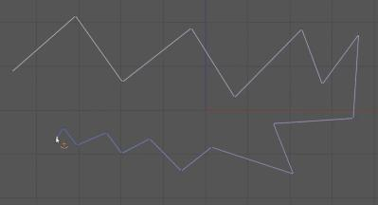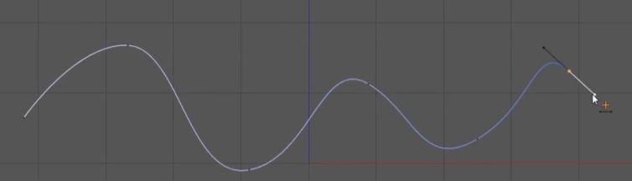
如果说进行绘画，但是忘记做柔化，将它的硬线，直接把它变成贝塞尔，也就是所谓的柔性，可以去进行全选，在全选的时候需要去右击一下，里面会有性的差值，和这个柔性的，只需要选择柔性的话，那么它就会得到一个贝塞尔手柄，可以在贝赛尔手柄的级别里面，去进行一些细微的调整。
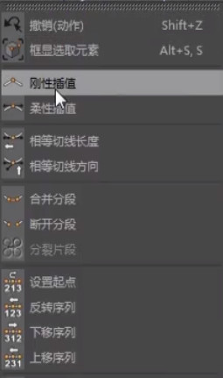
第二个，草绘，可以把它理解成是一个毛笔，很随意的去进行一些绘画，一个比较随意性的，第三个平滑样条，特别随意的一些绘制的，会觉得它的这些倒角的 地方不够平滑，这个时可以使用到 平滑样条来让它的边缘可以得更加的圆滑一些，同时，它也会体现的更加的美观。
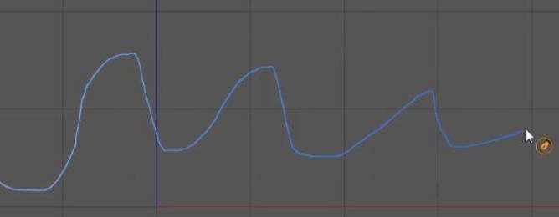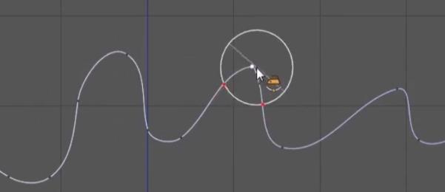
弧线的工具，就是所谓的一个圆的半径，使用到它的话，可以通过，它来直接去绘画出一个圆规一样效果，弧线的工具 ，画一些半圆或者是正圆是比较有用的。剩下蓝色呢，是C4D的系统所固定好的一些模型 ，如：星型 、文本等，没有办法创造出想要达到的一些模型，因为它是一个对象存在的 ，像立方体 ，圆锥这个圆锯，是同样的道理。
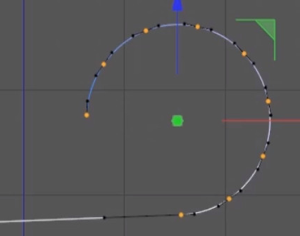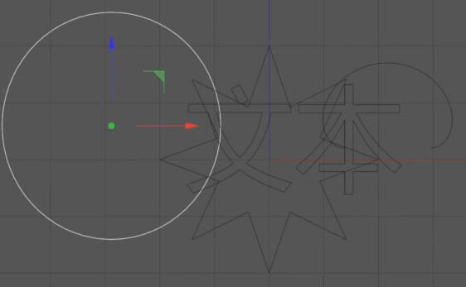
强调两个固定模型，是很重要的 ，第一个是齿轮 ，对于的三维软件来说 ，对于齿轮的建模来讲 无论是3D、玛雅、都是没有办法和C4D去进行抗衡的 ，因为它的齿轮的工具呢，是非常非常的强大 ，不但可以去创造一个基，基础的齿轮 ，还可以去改变成不同类型的这种齿轮的方式 ，可以选择里面的嵌体 ，它里面会有很多的一些内部的一些结构内部的一些结构 ，
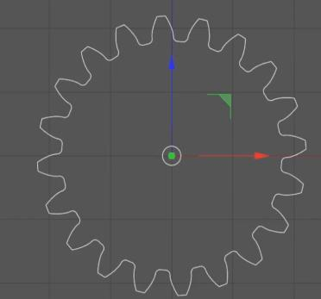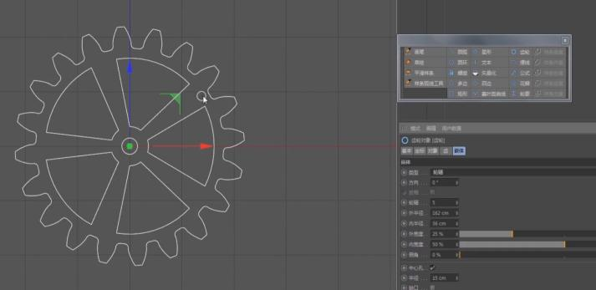
还有一个是矢量化，可以通过，黑白贴图，来直接的通过矢量化将它转化成一个样条，如logo可以直接的托进来，可以清楚地看得到，整个的条样体现出来，如线段是弯弯曲曲的，可以选择它的公差值做细微的调整，当它的公差值越低，精度就会越高，公差值越高，精度就会显然就会越来越低。
如何创建出模型呢，可以通过挤压工具 ，通过挤压把它放到子级 ，可以获得到一个模型，可以通过挤压 ，来封顶、创造圆角封顶 等。可以非常轻松的去获得的到一个模型。可以根据你需求，来做一些相对应的调节。
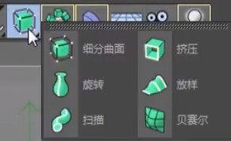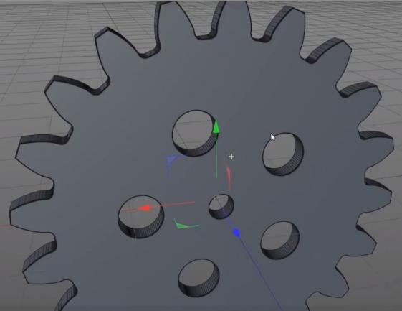
添加更多分段，可以在对象里面，选择里面的分段，如果说我要在前进行一个分段，可能就需要通过属性面板里面的类型，如说：编写标准网格，就会得到规范的这种四边形。厚度，通过通过属性面板里面，来去进行一些改变
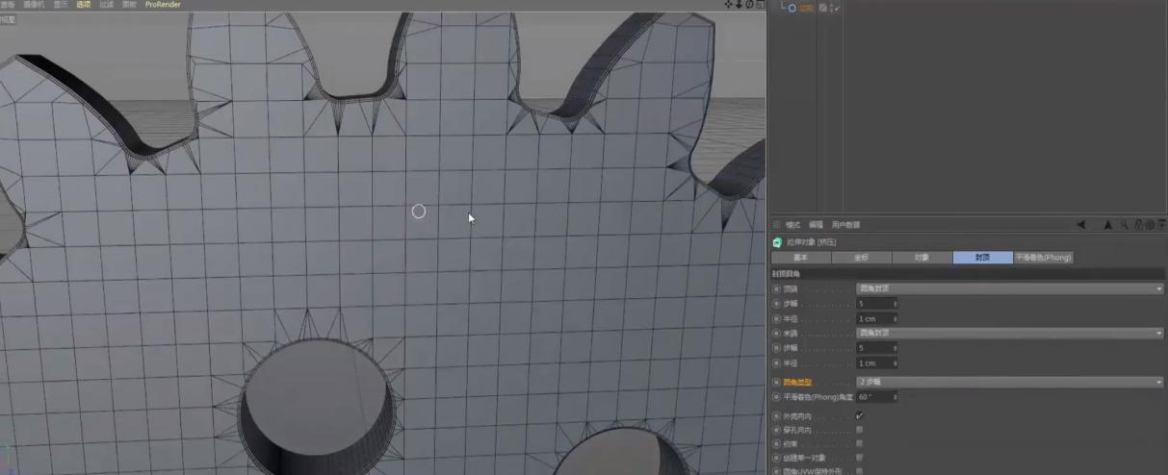
旋转，可以创造出一些类似圆的，也就是一个360度的一个模型，如：杯子、水瓶、花瓶等等，可以通过它的一些 横切面来去进行一个旋转 ，来去达到所需求的这个模型。可以通过它里面的点呢 ，来去做一些相对应的这种改变。
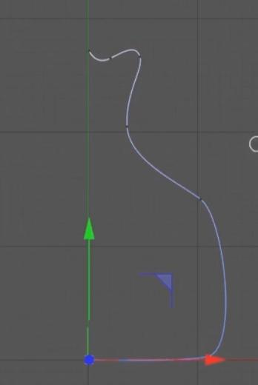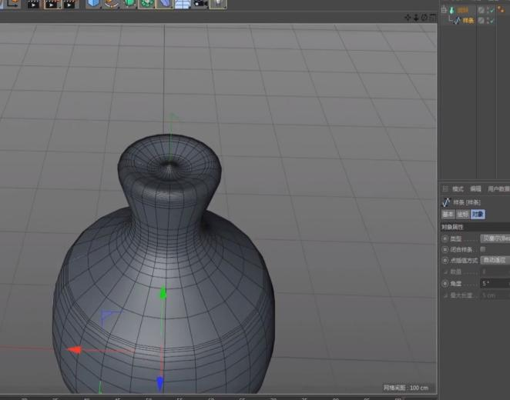
如：分段不够，可以在旋转里面直接去加它细分 ，那么细分越多，很显然它整个的 ，圆滑度就会越好。从挤压、旋转等只需要通过一根样条就可以创造出模型。但是放样，需要通过两个或者是两个以上，如：做类似花瓶的效果 ，可以选择里面的XZ，然后拖进去，第一个 ，然后去复制一份，然后提高，多次操作模型就出来。

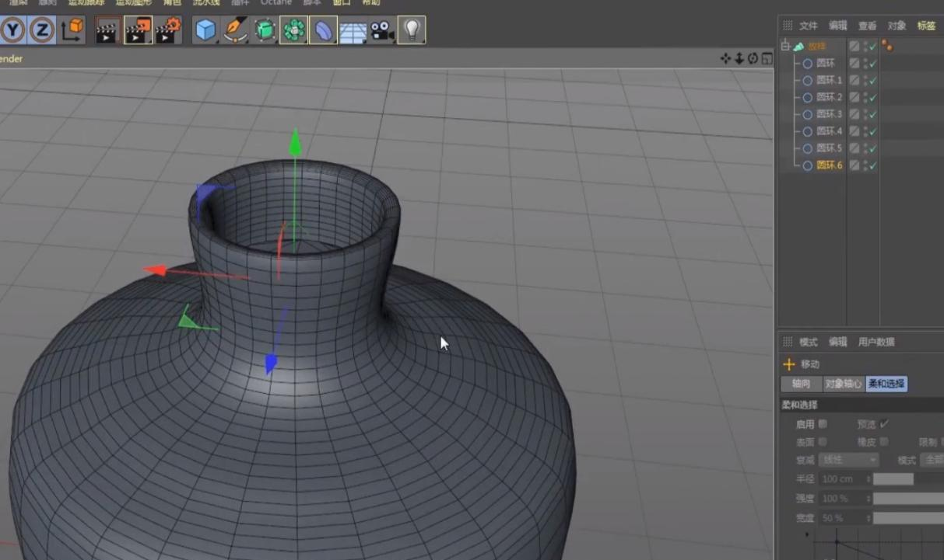
对于扫描，只需要两根样条就可以创建出模型，如：U，C掉，C完闭合样条去关掉，样条就没有了，进行一些编辑，在样条里面会有蓝线和白线，蓝线和白线中间就是一个衔接点，将这一边的颜色变成蓝线的话，闭合这个样条，关掉以后，可能这一边的样条就不存在了，选择这一个点，然后右击一下，将它改为起点，这样的看到了它整个的，蓝线和白线的位置，产生了相对应的改变，选择关闭，上面就没有了，选择两个点，选择里面的这一个，倒角，给它进行一个倒角，创建一个U的模型，可以通过圆，圆环然后选择进去，整个的模型就已经完全的呈现出来，如把方向调转过来以后很奇怪，那说明，样条的位置是些错误的，只需要去调节一下，就可以获得到正确的效果。
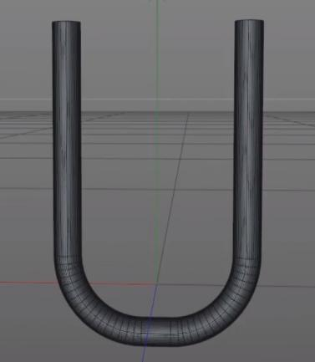
做一些伸展动画，会经常会使用到扫描不但可以进行伸展，还可以进行旋转，旋转须要有更多的细节，如：心型，心型改为XZ，调整心型的大小、位置等进行改变，细分不够，细分不够去添加细分，选择样条，在样条里面，将它的公差值改变成统一，样条的点差值的改变会直接影响到模型的分段。
贝赛尔是一个程序化的细分曲面，如：选择5-5 ，我们要给它做一个类似花瓣的效果 ，选择点在点里面 ，直接给它进行一个改变平滑细分。

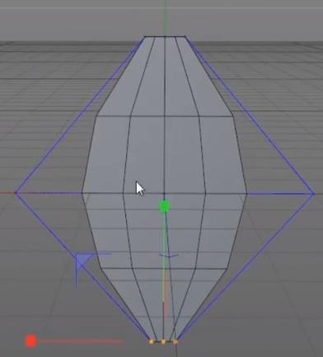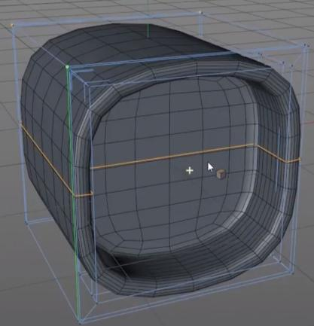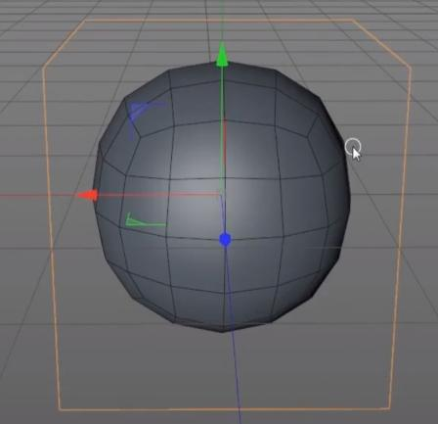
平滑细分，基本上是属于曲面建模这一块的 ，建立单独的立方体，C掉，拖到子级，立方体就会变得特别圆滑 ，一个立方体的感觉变成了一个球。
对于建模来说，一定要搞清楚每一个工具的一些重要性，通过不同的模型的造型来去决定应该使用什么样的一种建模方式，会更加的适合一些。

授课题目 | 章 | 第三章 曲线（NURBS）模型实战案例 |  | 授课时间
授课题目 | 节 | 第二节 养生壶建模 |  | 课程类别
授课时数 | 8 | 授课方法 | 讲授+上机
教学重点 | 曲线（NURBS）建模
教学难点 | 曲线（NURBS）建模细节把控
教学内容、方法及过程
首先我们使用【样条线】工具绘制一个路径。
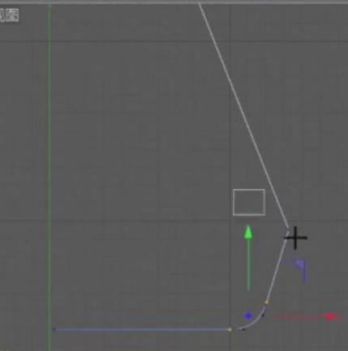
在效果器中找到【旋转】效果，添加给路径，如图所示。
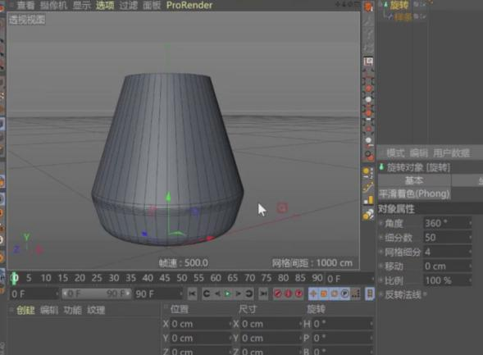
选择样条线路径，右键鼠标找到【创建轮廓】效果，如图所示。
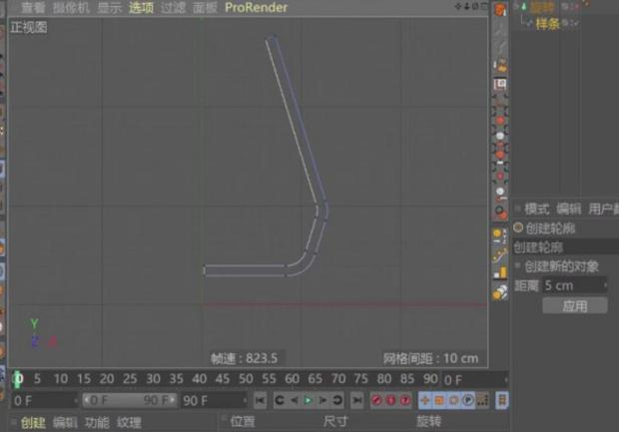
继续使用【样条线】工具绘制一个路径，如图所示。
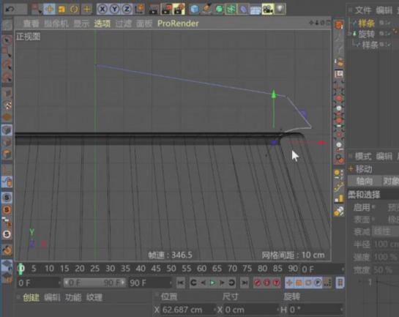
在效果器中找到【旋转】效果，添加给路径，并进行【重命名】，如图所示
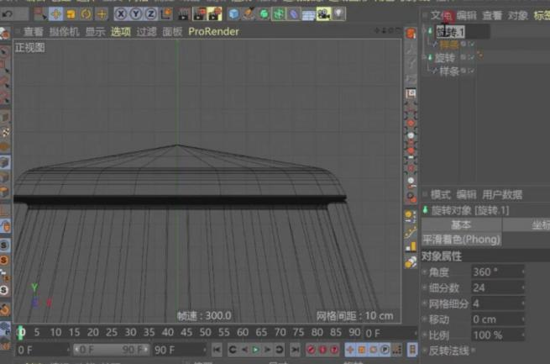
在【点】模式下调整路径的位置的圆角，如图所示。
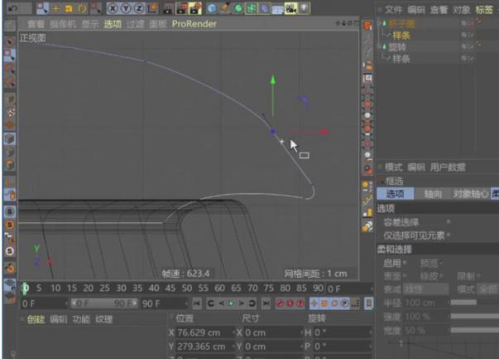
使用【样条线】工具绘制一个路径，如图所示。
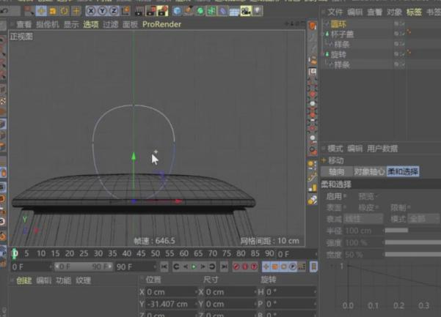
在【样条线】工具中新建一个矩形，并在效果器中找到【扫描】效果，将路径和矩形放入，如图所示。
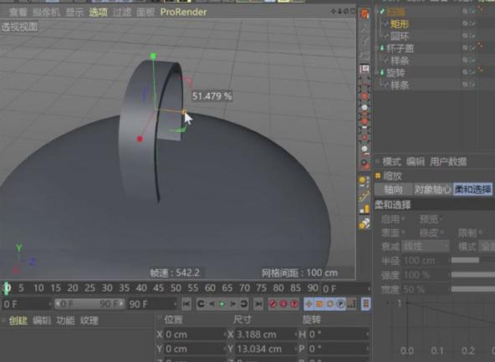
选择创建的矩形，在【点】模式下进行圆角，如图所示。
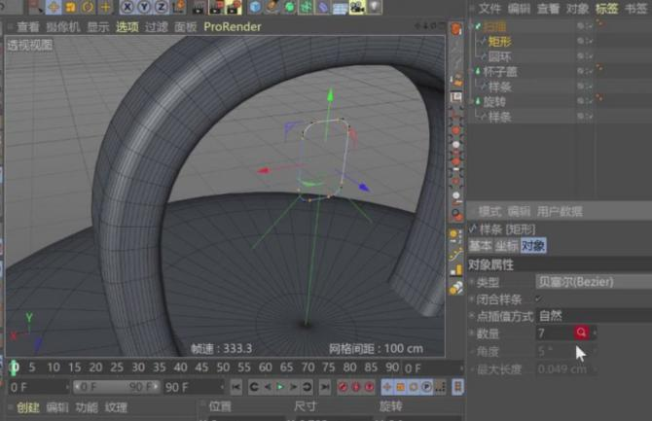
使用【样条线】工具绘制一个路径，如图所示。
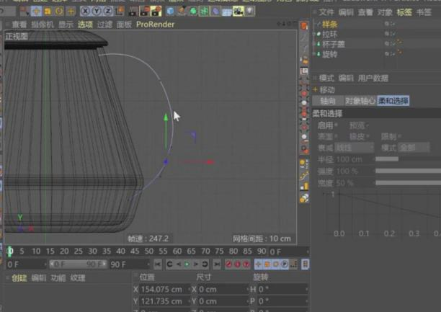
在【样条线】工具中新建一个圆环，并在效果器中找到【扫描】效果，将路径和圆环放入，如图所示。
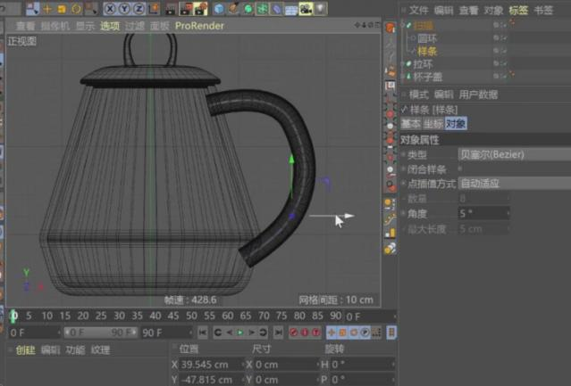
在【面】模式下，选择茶壶部分的面进行一次【分离】，如图所示。
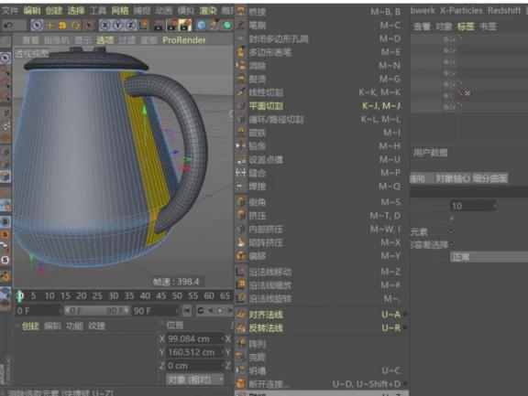
选择分离出来的面进行一次【挤出】处理，如图所示。
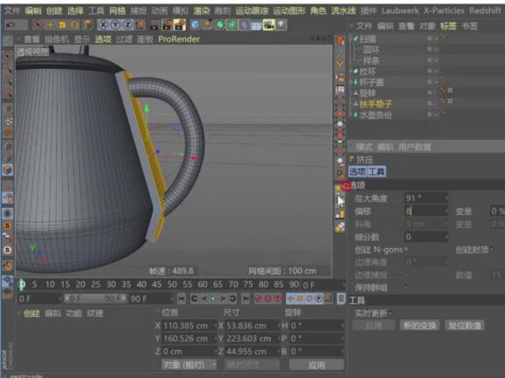
然后在挤出的基础上再进行一次【内部挤压】效果，如图所示。
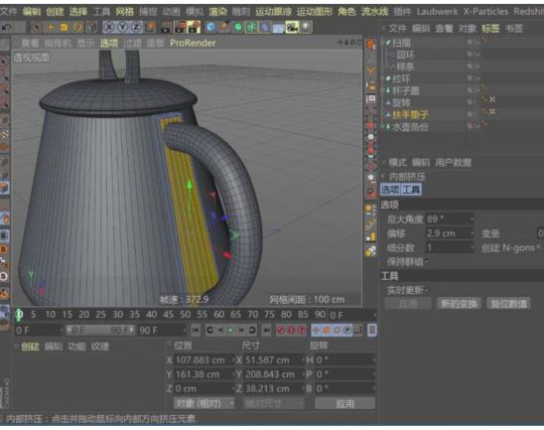
在【线】模式下进行【倒角】，如图所示。
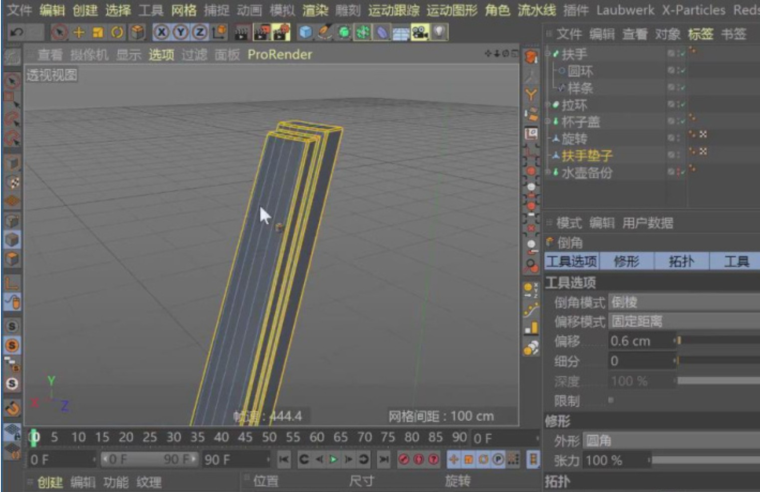
新建一个【几何体】对象中的【圆柱】调整大小，如图所示。
选择瓶身模型，在参数面板中勾选【透显】，如图所示。
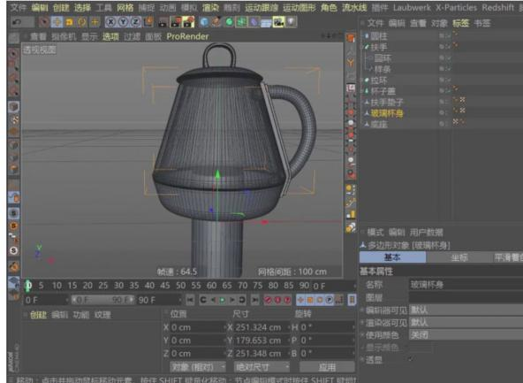
选择创建好的圆柱模型，右键鼠标找到【循环切割】效果，如图所示。
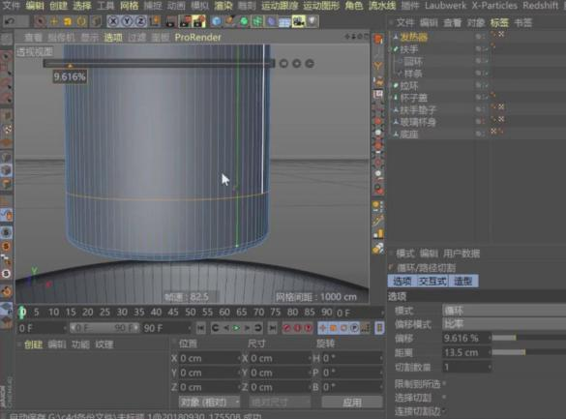
选择循环切割出来的面，进行一次挤压，如图所示。
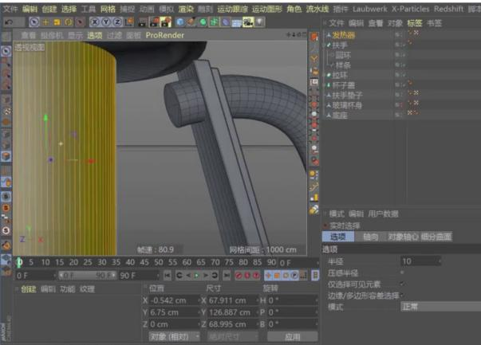
在【线】模式下进行【倒角】，如图所示。
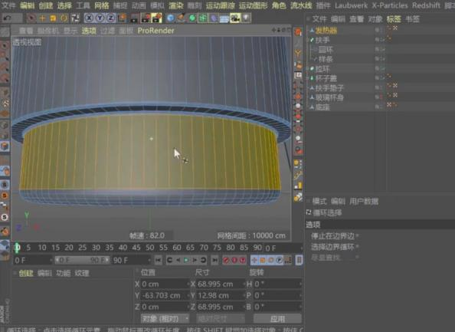
在【点】模式下，选择顶部的部分的点进行【移动】，如图所示。
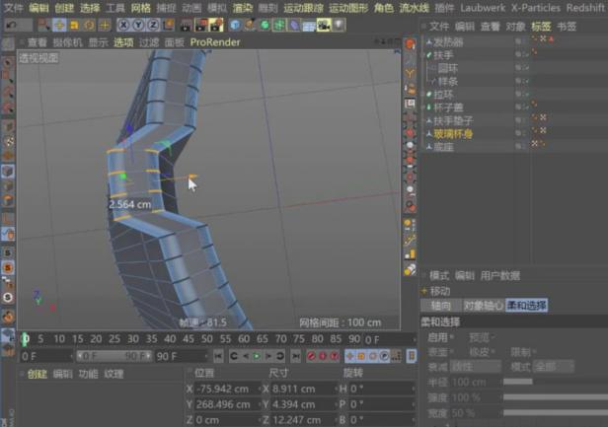
新建一个【几何体】对象中的【立方体】然后选择底部的【面】进行一次【缩放】，如图所示。
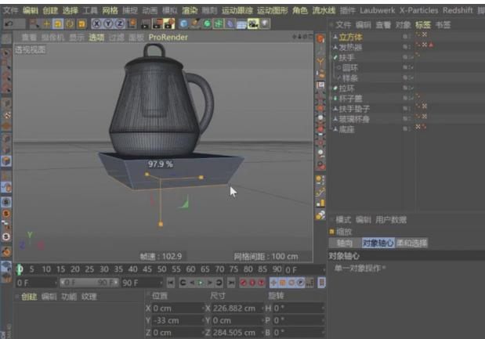
在【线】模式下进行【倒角】，如图所示。
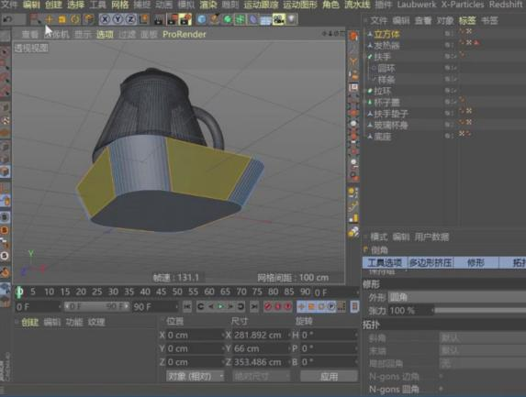
在【面】模式选择底部的面向下进行【移动挤出】，如图所示。
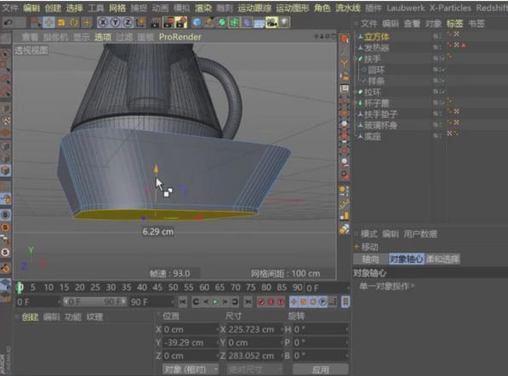
使用【线性切割】工具在模型中间部分进行切割，如图所示。
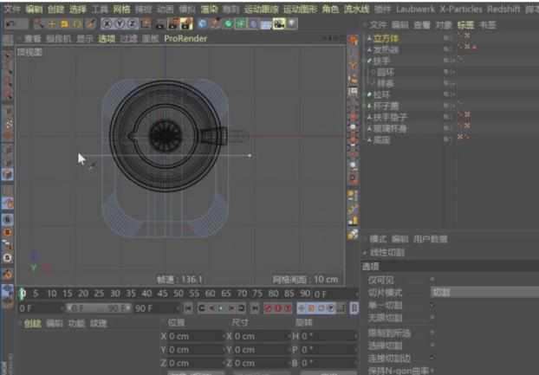
新建多个【几何体】对象中的【圆柱】调整大小，如图所示。
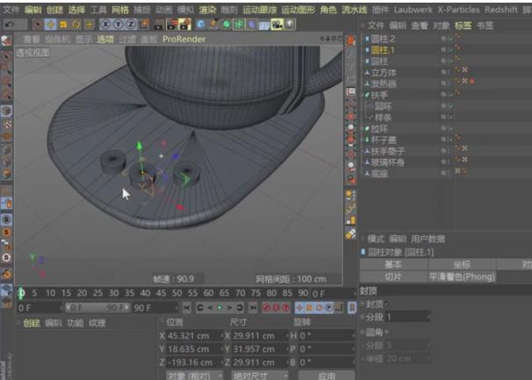
选择圆柱和模型，在效果器中找到【布尔】效果，将圆柱和模型放入，如图。
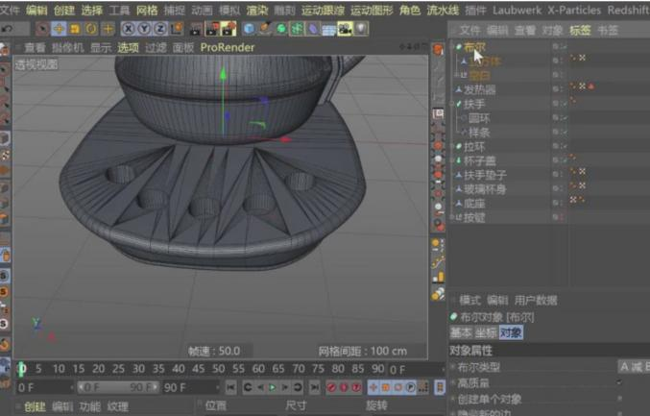
在【线】模式下进行【倒角】，如图所示。
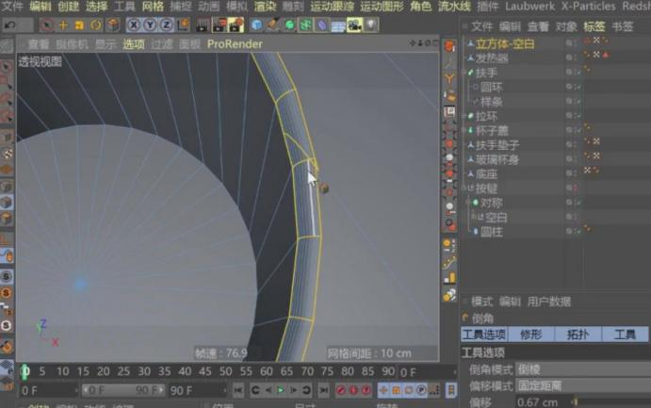
将之前布尔的圆柱复制一份，并在参数面板中勾选【圆角】，如图所示。
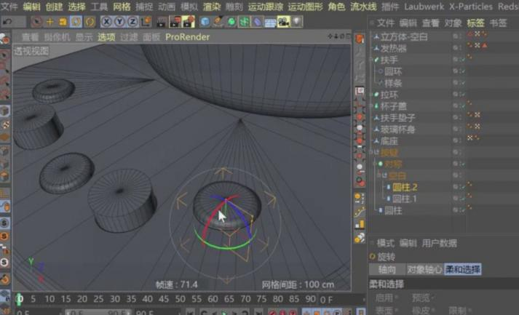
新建一个【几何体】对象中的【立方体】调整大小制作地面，如图所示。
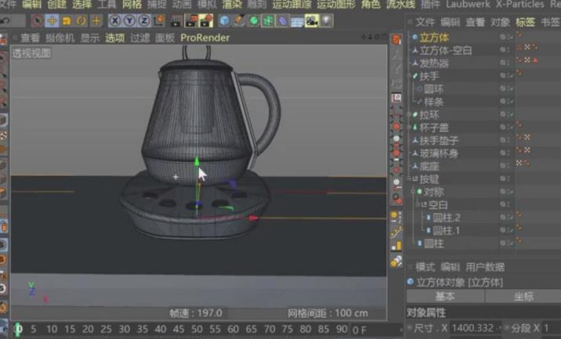
使用【样条线】工具绘制一个路径，如图所示。
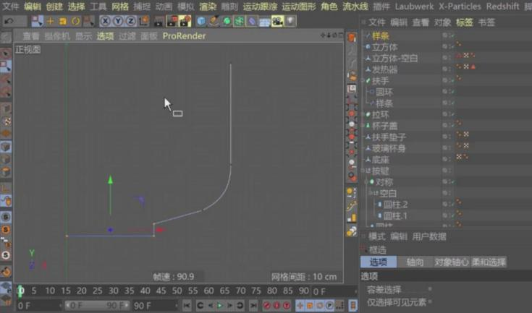
选择样条线路径，右键鼠标找到【创建轮廓】效果，如图所示。
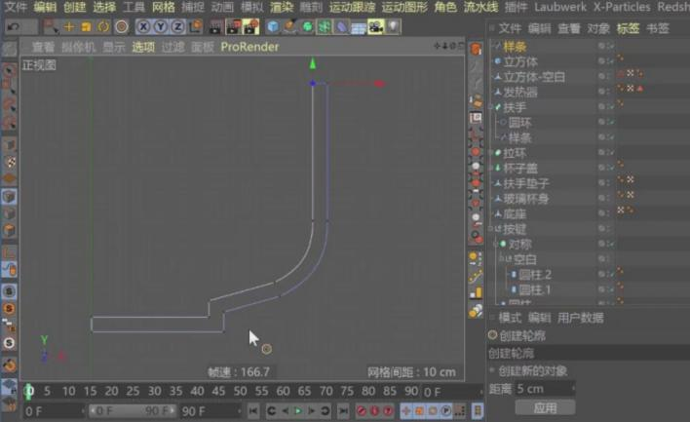
在【点】模式下进行【倒角】，如图所示。
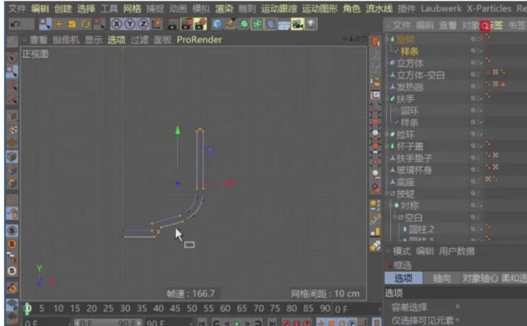
在效果器中找到【旋转】效果，添加给路径，如图所示。
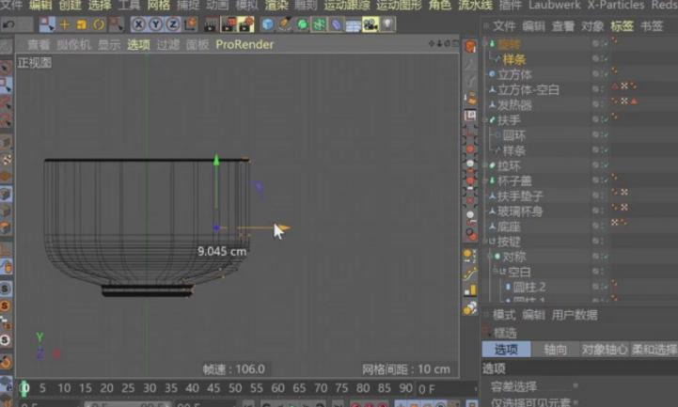
新建一个【几何体】对象中的【平面】调整大小，如图所示。
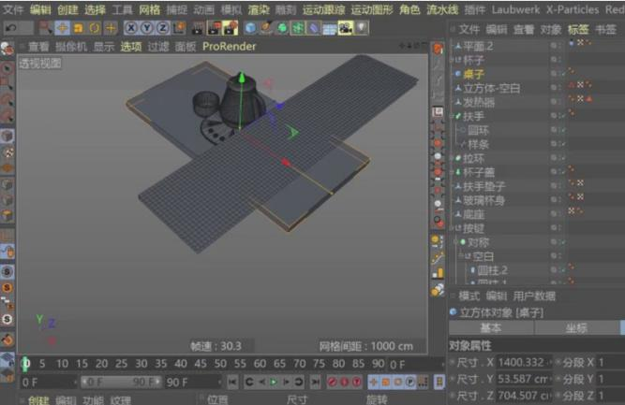
选择平面模型，添加一个【布料】标签，如图所示。
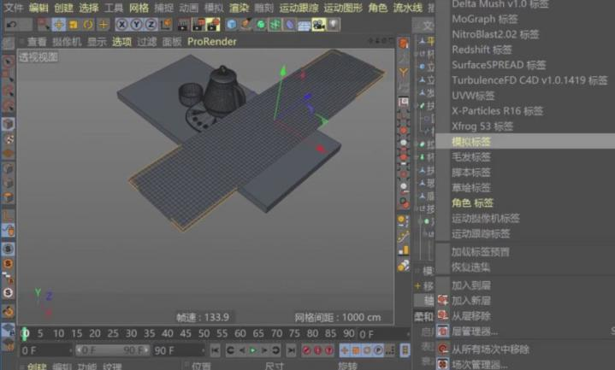
然后选择地面模型，添加一个【布料碰撞体】，如图所示。
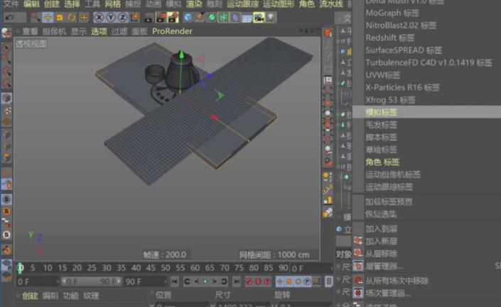
点击时间滑块，并修改【布料标签】的参数，如图所示。
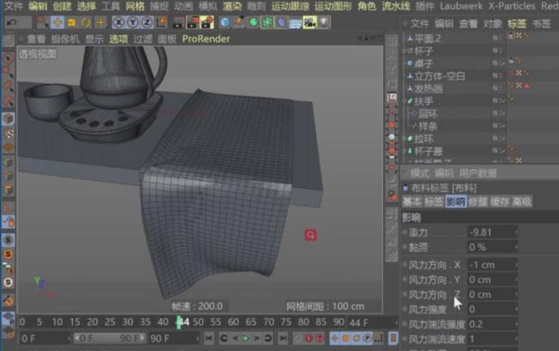
选择【平面】然后在【添加倒角】效果，如图所示
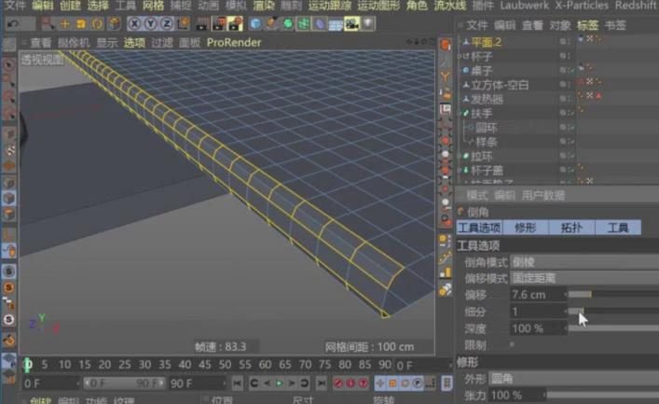
点击时间滑块，并修改【布料标签】的参数，如图所示。
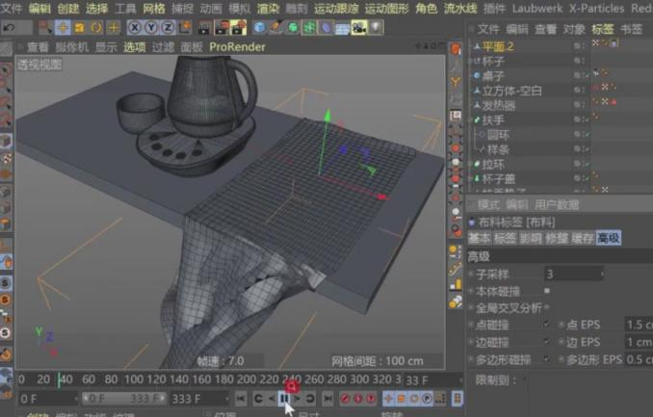
新建一个【几何体】对象中的【平面】调整大小制作背景墙，如图所示。
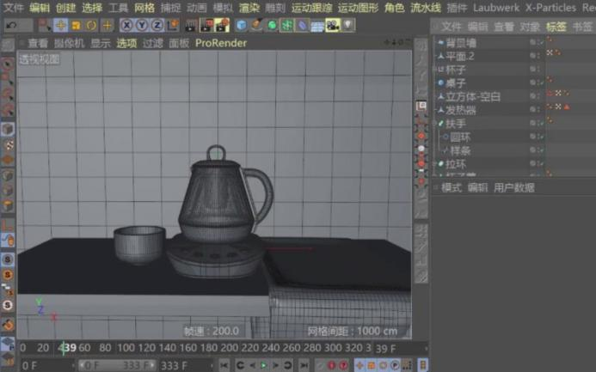
最终效果。
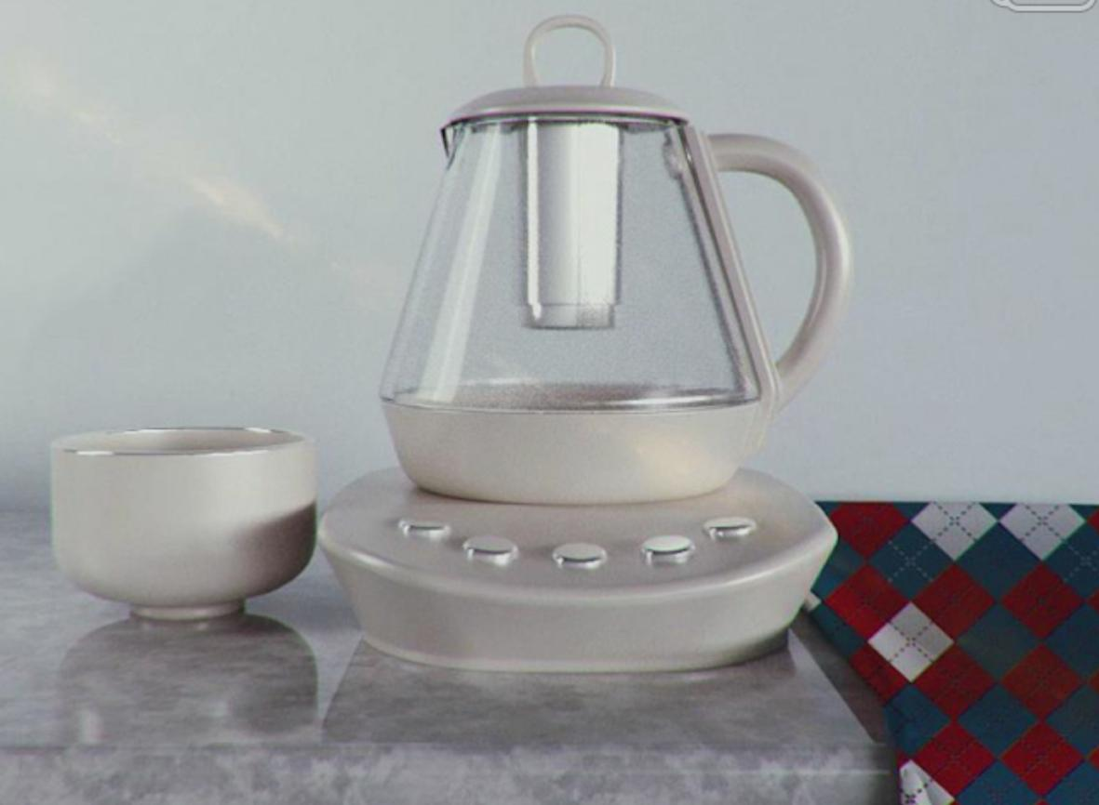
授课题目 | 章 | 第四章 几何建模案例 |  | 授课时间
授课题目 | 节 | 第一节 滑板车模型 |  | 课程类别
授课时数 | 8 | 授课方法 | 讲授+上机
教学重点 | 能够熟练的时候用点线面进行建模
教学难点 | 滑板车相关模型
教学内容、方法及过程
打开【C4D】软件，创建【立方体】，【显示】-【光影着色（线条）】，按【C】键转换为可编辑对象，【点】模式下，【框选】顶面的四个点，向里缩放，【线】模式下，按【KL】键在中间各切两条线。
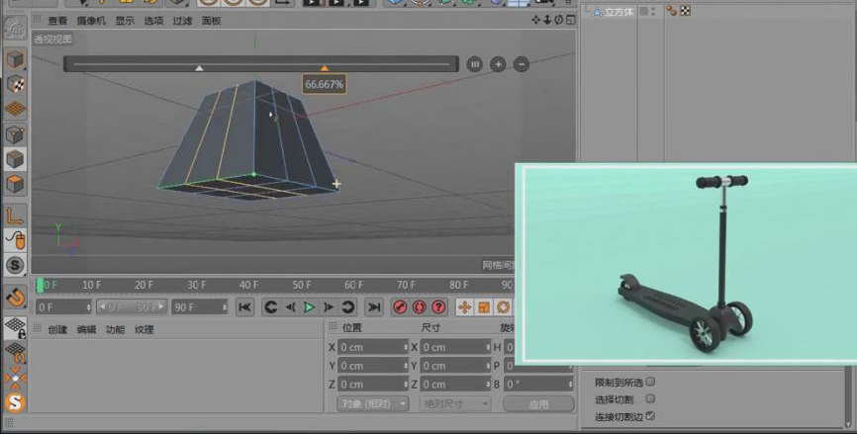
【面】模式下，【选中】底面中四个角的面，【右键】-【挤压】，向下放大挤压，添加【细分曲面】，将立方体放入其【子集】。
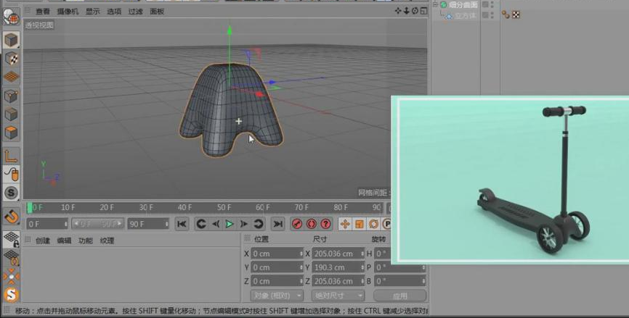
创建【圆柱】，【调整】其大小、位置，按【C】键转换为可编辑对象，【面】模式下，【选中】顶面，【右键】-【内部挤压】，先向内挤压、再按【Ctrl】键向上拉，同样【右键】-【内部挤压】，先向内挤压、再按【Ctrl】键向上拉。
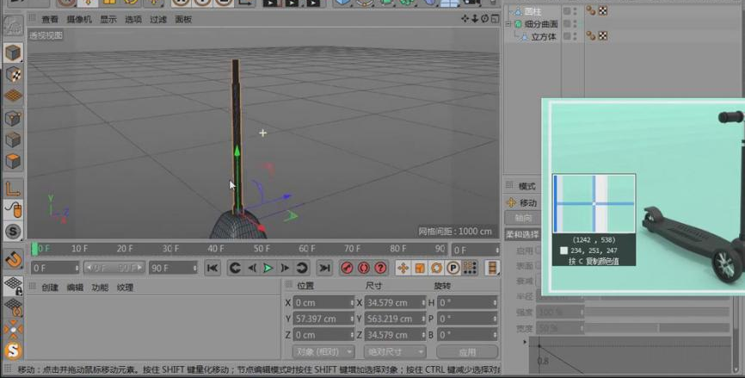
创建【圆柱】，将其旋转，【调整】其大小、位置，按【Ctrl】键移动复制圆柱，将其放大，按【C】键转换为可编辑对象。
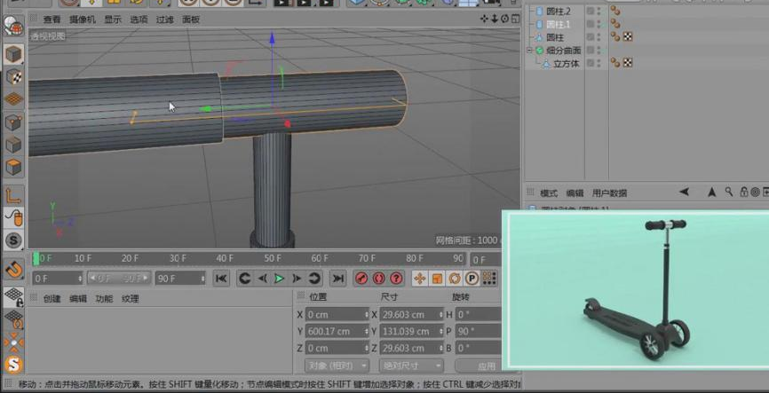
【线】模式下，在左侧圆柱上按【KL】键循环切线，【面】模式下，按【UL】键循环选择切割的面，进行向内、向外挤压。
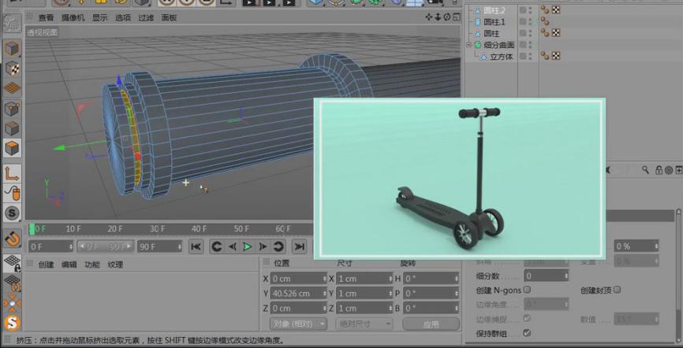
【点】模式下，【选中】左侧中心的点，向外拖一点，再【全选】所有点，【右键】-【优化】，【线】模式下，按【UL】键循环选择左侧的边，【右键】-【倒角】，其细分为1，再【调整】挤压的面。
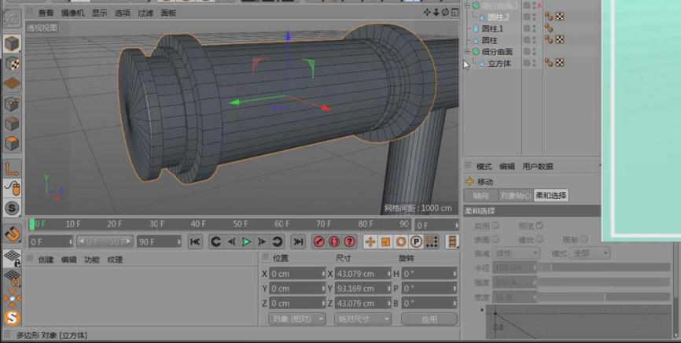
添加【细分曲面】，将左侧圆柱放入其【子集】，按【Ctrl】键向右移动复制，将其旋转。
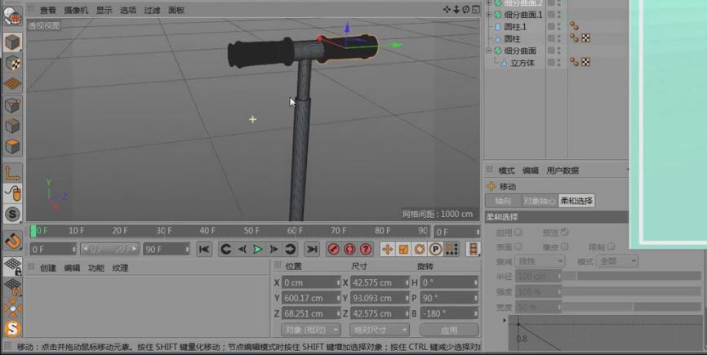
创建【管道】，【调整】其位置、大小，按【C】键转换为可编辑对象，【线】模式下，按【KL】键在中间内外各切一条线，再按【UL】键循环选择切线，将其向外缩放。
\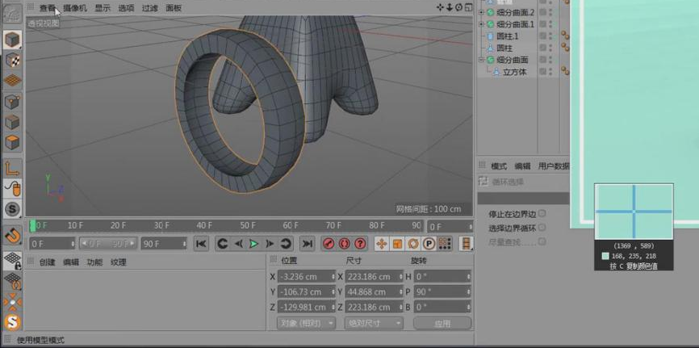
添加【细分曲面】，将管道放入其【子集】，再创建【管道】，【调整】其位置、大小，放在上个管道内侧。
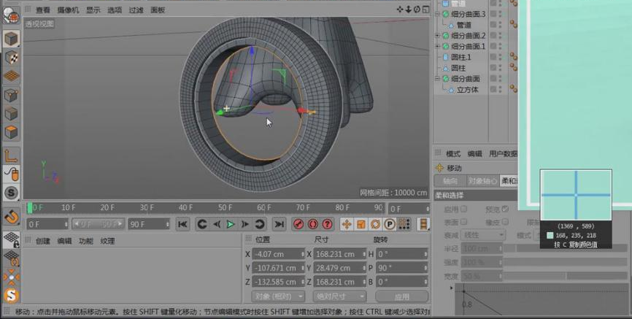
创建【立方体】，【调整】其位置、大小，按【Ctrl】键向右移动复制一个，【选中】这两个立方体，【右键】-【连接对象+删除】，添加【克隆】，将立方体放入其【子集】，【调整】克隆模式、数量、位置。
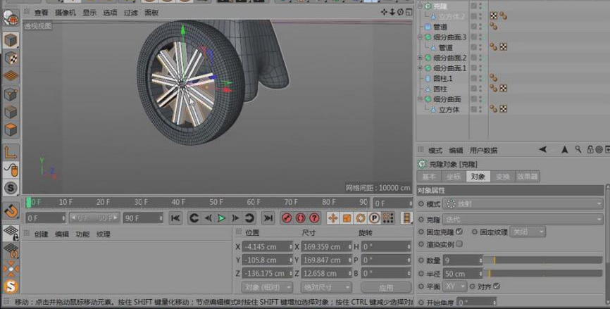
创建【圆柱】，【调整】其位置、大小，作为轮子连接轴，按【C】键转换为可编辑对象，【选中】左侧面，【右键】-【内部挤压】，向里压、内部挤压、再向里压，内部挤压，再向外压。
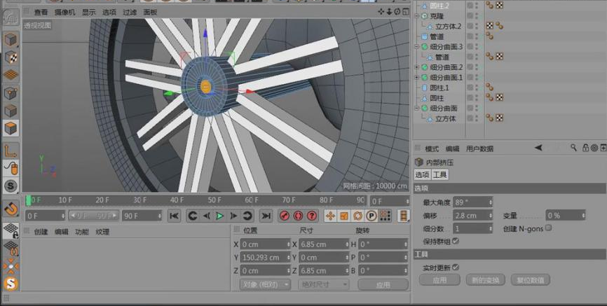
【Alt+G】将轮子打组，按【Ctrl】键向右移动复制一个。
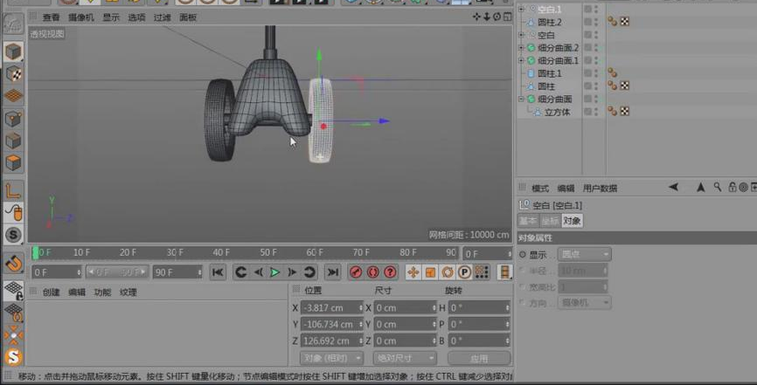
创建【立方体】，【调整】其位置、大小，【线】模式下，按【KL】键在中间切两条线，【点】模式下，【选中】切线两侧的点，向外缩放。
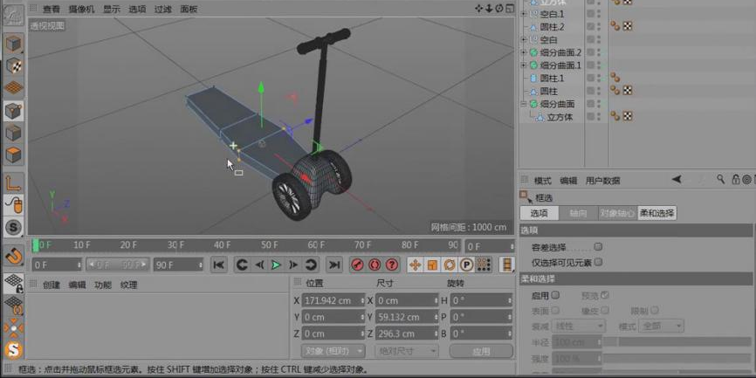
【线】模式下，按【KL】键在滑板中间和后侧切线，【面】模式下，【选中】后侧中间切出的面，【Delete】删除，【线】模式下，【右键】-【桥接】，将空的面桥接上。
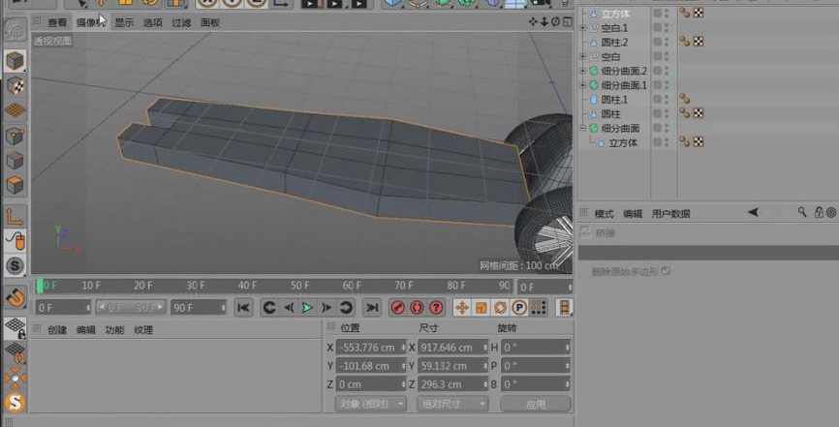
【线】模式下，按【KL】键在滑板上布线，添加【细分曲面】，将滑板立方体放入其【子集】。
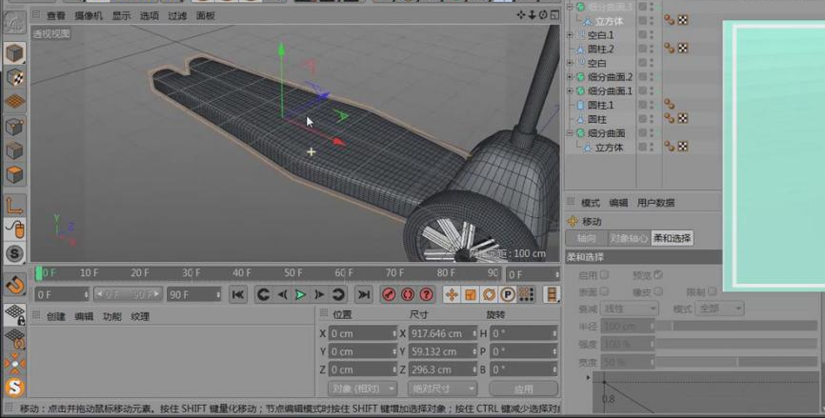
按【Ctrl】键移动复制一个轮子，将其缩小，放在滑板后面，按【中键】切换到正视图，创建【圆弧】样条线，【调整】其位置、角度。
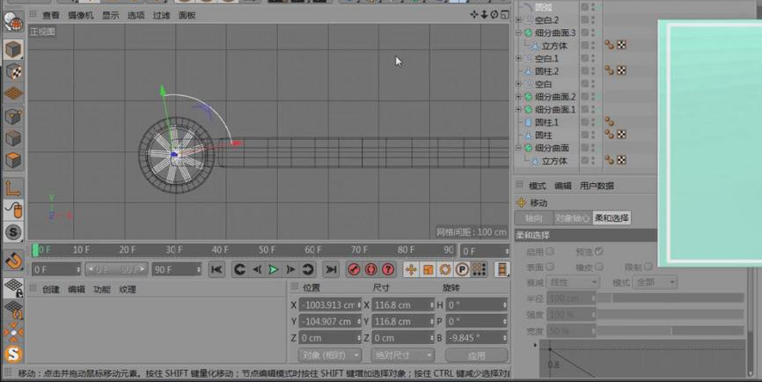
切换到透视图，创建【矩形】，将其缩小，按【C】键转换为可编辑对象，【右键】-【倒角】，添加【扫描】，将矩形和圆弧放入其【子集】，在其【封顶】属性面板中，选择【圆角封顶】，【步幅】为2。
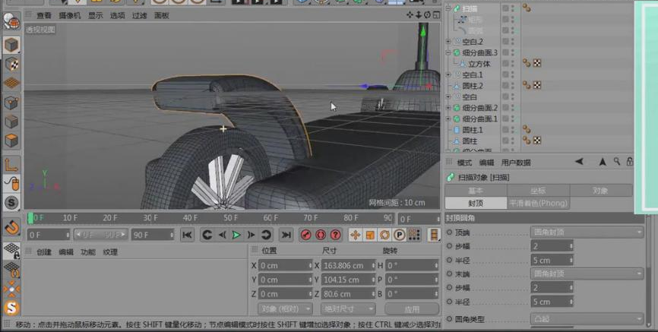
创建【立方体】，【调整】其位置、大小，添加【克隆】，将立方体放入其【子集】，【调整】克隆模式、数量、位置、旋转角度，按【Ctrl】键复制克隆，与原有克隆旋转角度相反。
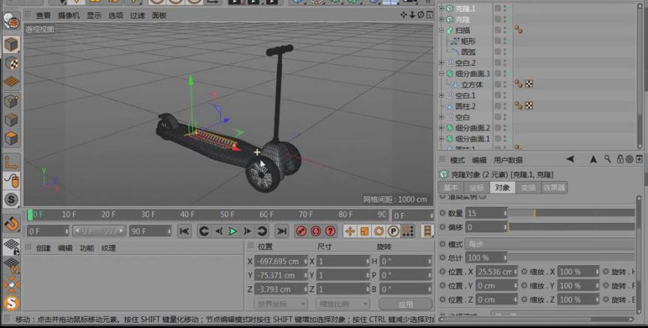
新建【材质球】，双击打开【材质编辑器】，去掉【颜色】通道，在【反射】通道中添加【GGX】反射，增加其粗糙度，将其赋予金属材质模型。
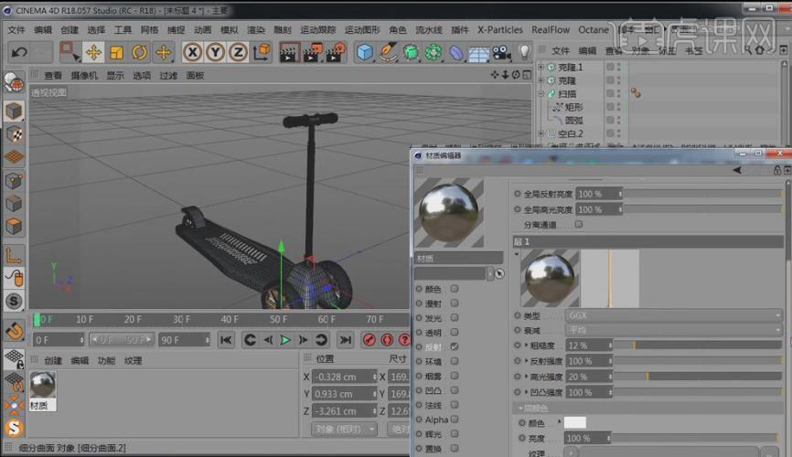
新建【材质球】，双击打开【材质编辑器】，在【颜色】通道中选择黑色，在【反射】通道中添加【Beckmann】反射，增加其粗糙度，其层菲涅尔选择【绝缘体】，增加折射率，降低高光，将其赋予剩余模型。
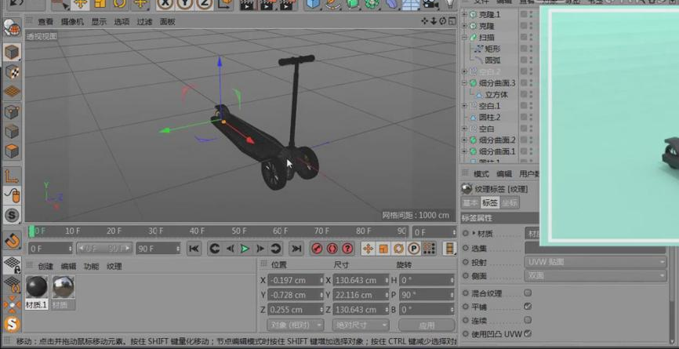
创建【管道】，【调整】其位置、大小，将其赋予金属材质。
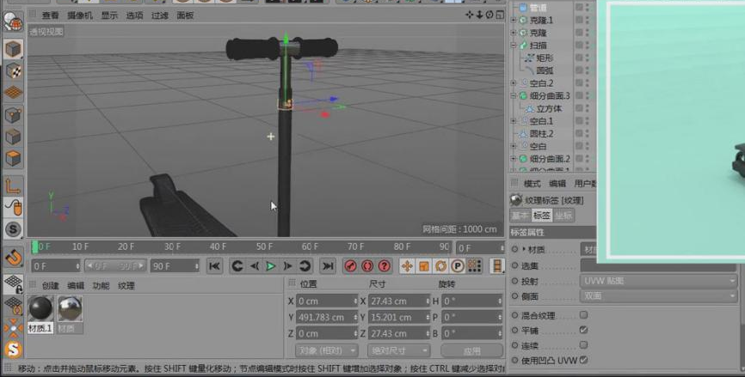
创建【平面】，其【分段】为1，【调整】其位置、大小，按【C】键转换为可编辑对象，【线】模式下，【选中】右侧边，按【Ctrl】键向上拉，再【选中】右侧边，【右键】-【倒角】，增加其细分。
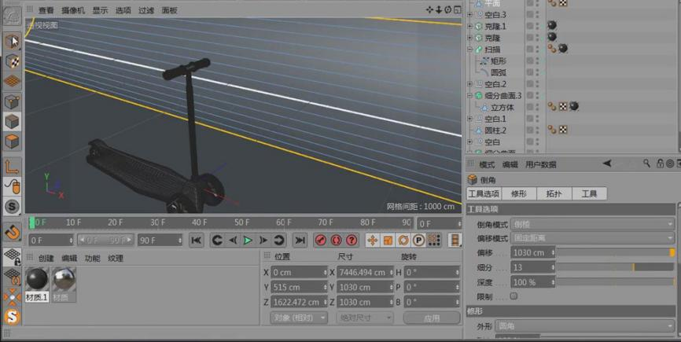
新建【材质球】，双击打开【材质编辑器】，在【颜色】通道中选择青蓝色，将其赋予背景。
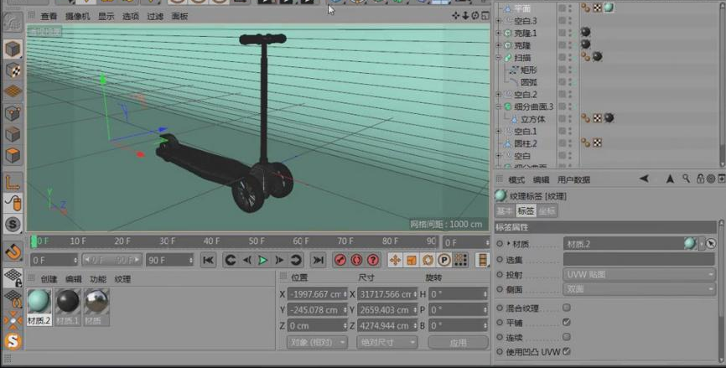
打开【渲染设置】，添加【全局光照】、【环境吸收】，再打开【内容浏览器】，添加环境【HDR】，点击【渲染】。
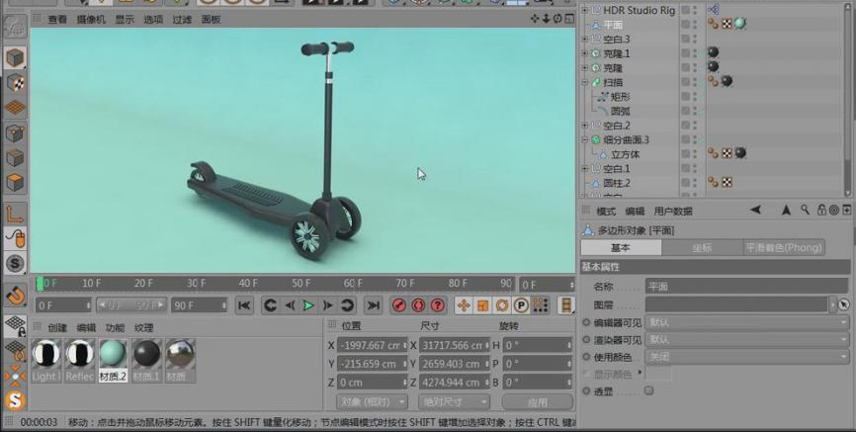
最终效果图如图所示。
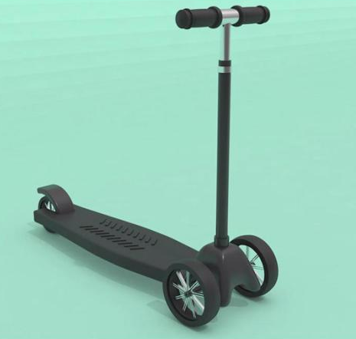
授课题目 | 章 | 第四章 几何建模案例 |  | 授课时间
授课题目 | 节 | 第二节 艺术瓶子建模 |  | 课程类别
授课时数 | 8 | 授课方法 | 讲授+上机
教学重点 | 能够熟练的时候用点线面进行建模
教学难点 | 艺术瓶子的相关模型
教学内容、方法及过程
新建一个【几何体】对象中的【立方体】调整他的大小，如图所示。
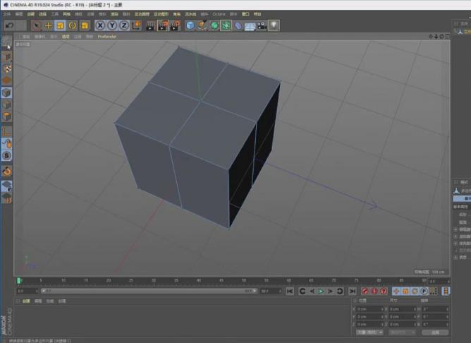
在【线】模式下选择部分的线，如图所示。
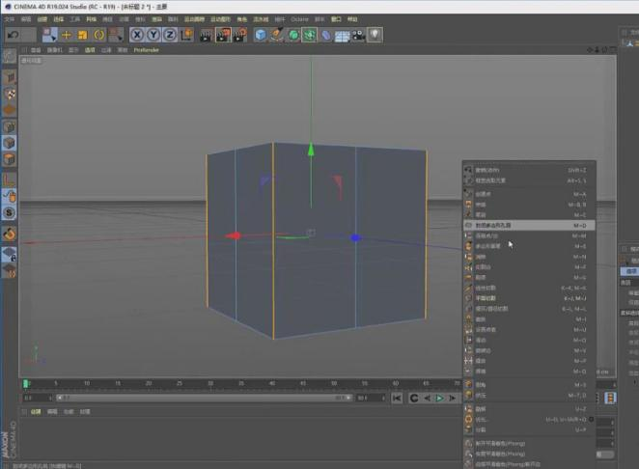
在效果器中添加一个【倒角】效果，如图所示。
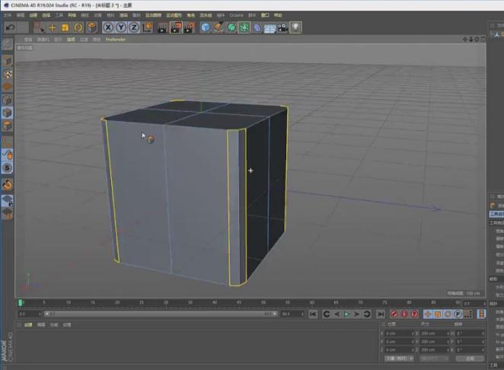
选择模型，使用【缩放】命令调整他的形状，如图所示。
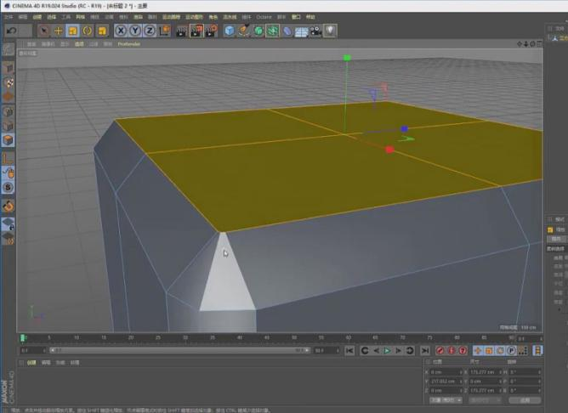
在【样条线】工具中绘制一个圆环，如图所示。
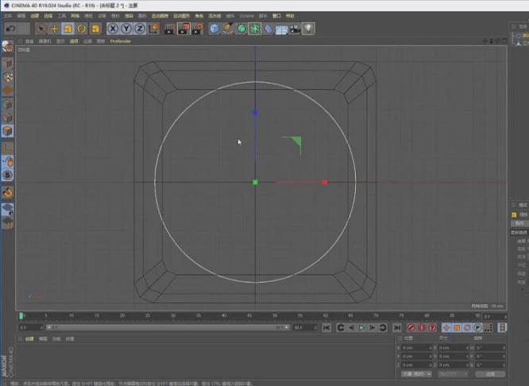
在【点】模式下，调整模型的形状，如图所示。
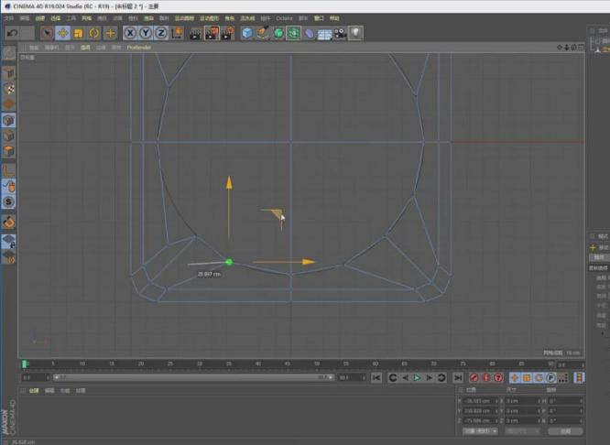
在【面】模式下，使用【移动+Ctrl】进行挤出，调整模型的形状，如图所示。
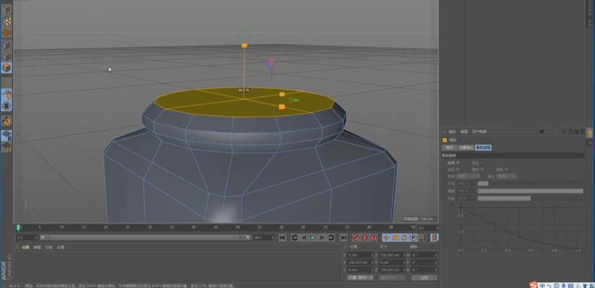
在调整过程中，我们结合使用【缩放】命令进行一个调整，如图所示。
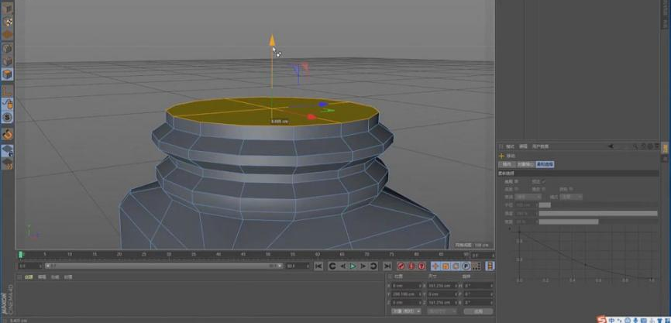
在效果器中添加一个【细分曲面】效果，如图所示。
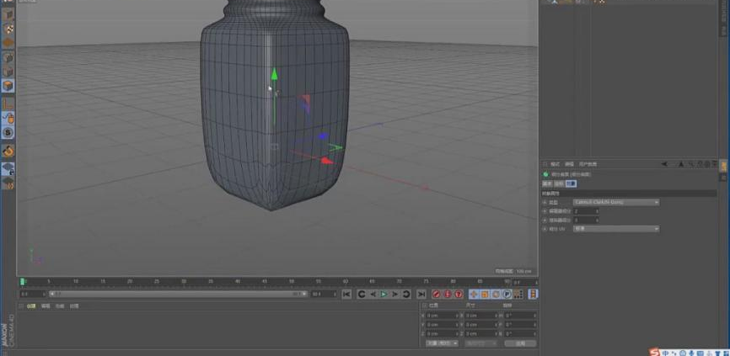
新建一个文本对象，并输入文字，并设置一个字体，如图所示。
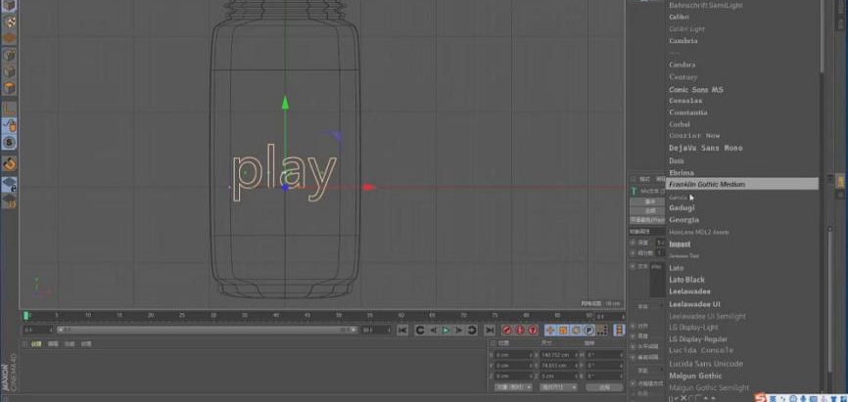
同样的操作，我们创建另外几个文本对象，如图所示。
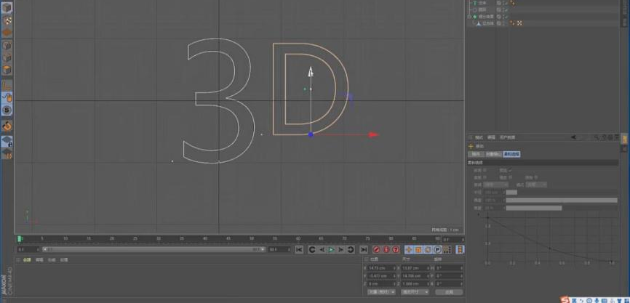
将调整好的【文本】进行一个复制摆放，如图所示。
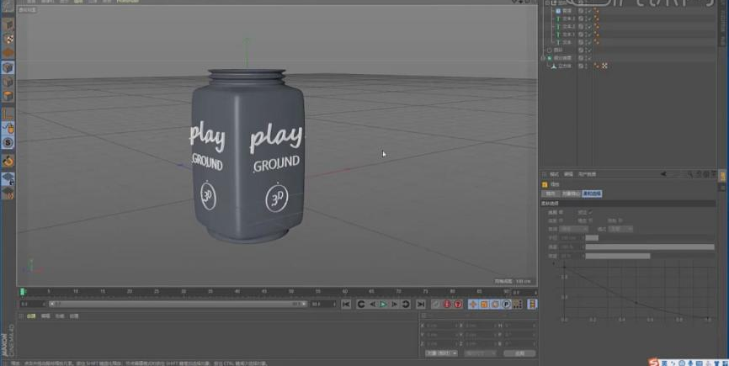
新建一个【几何体】对象中的【圆柱体】调整他的大小，如图所示。
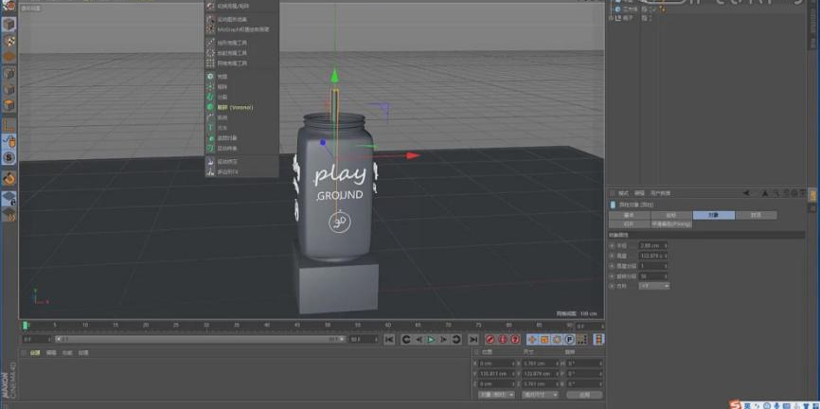
在效果器中添加一个【克隆】效果，如图所示。
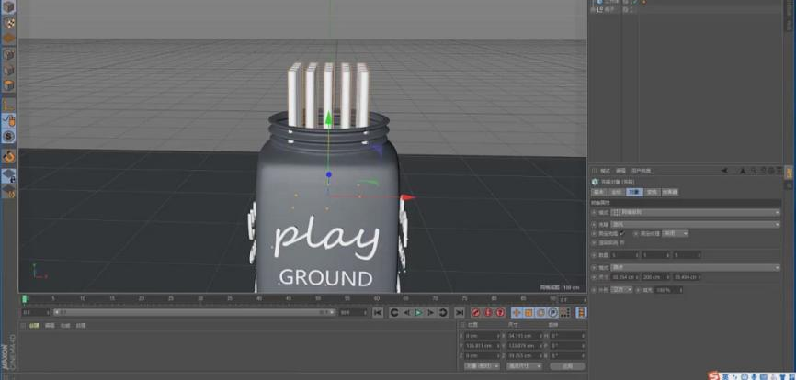
在效果器中添加一个【随机】效果，如图所示。
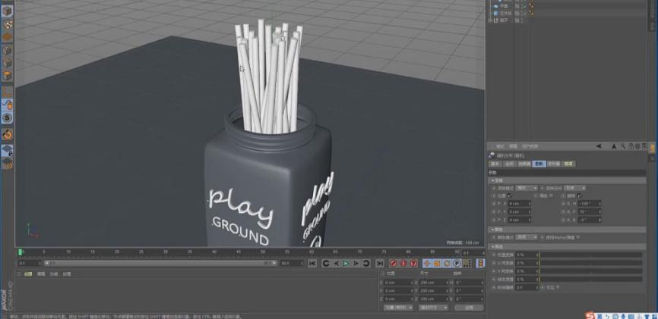
将调整好的模型进行一个复制摆放，如图所示。
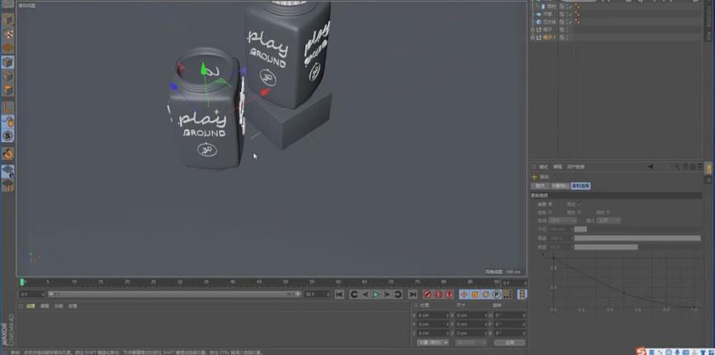
新建一个【几何体】对象中的【球体】调整他的大小，如图所示。
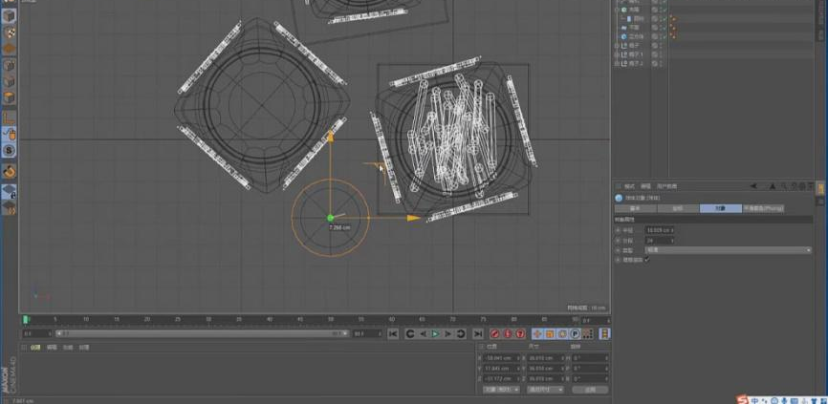
新建一个【几何体】对象中的【立方体】调整他的大小，如图所示。
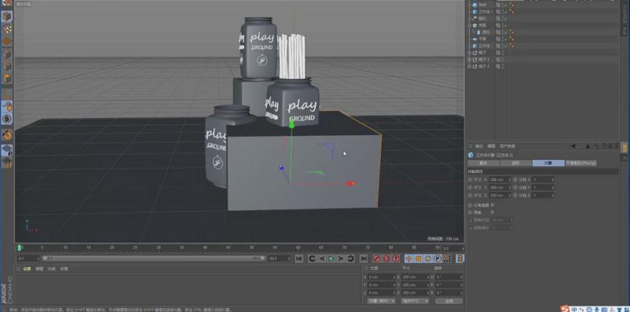
新建一个【几何体】对象中的【立方体】调整他的大小，在【面】模式下，使用【移动+Ctrl】进行挤出，调整模型的形状，如图所示。
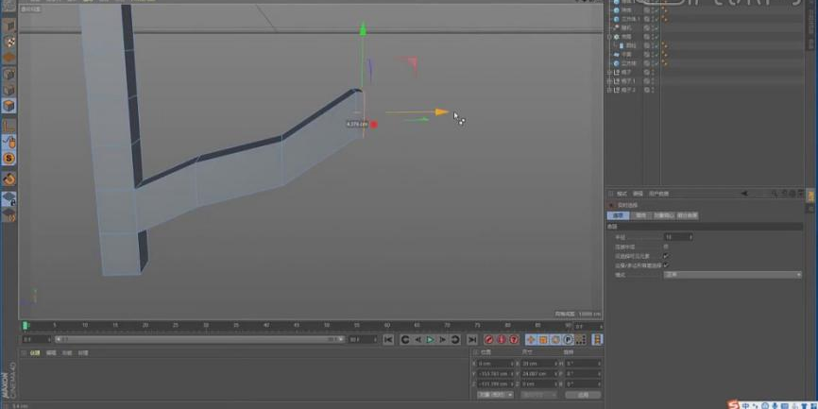
在调整的过程中，我们结合使用【缩放】命令调整他的形状，如图所示。
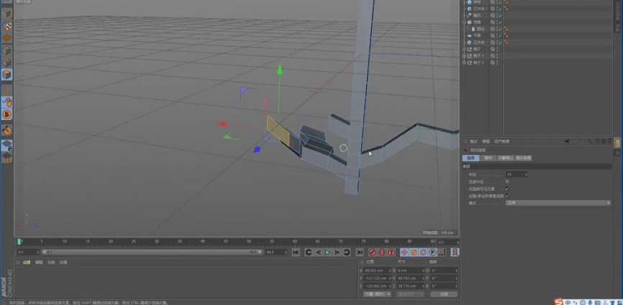
这里需要同学们耐心进行一个调整，如图所示。
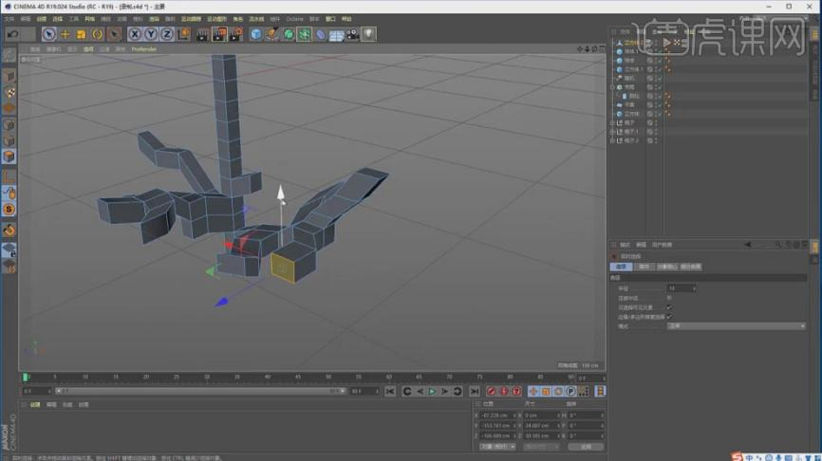
在效果器中添加一个【细分曲面】效果，如图所示。
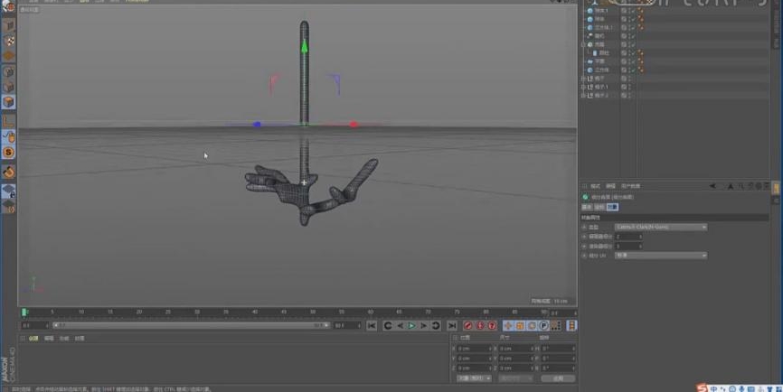
将模型的形状调整为一个植物状，如图所示。
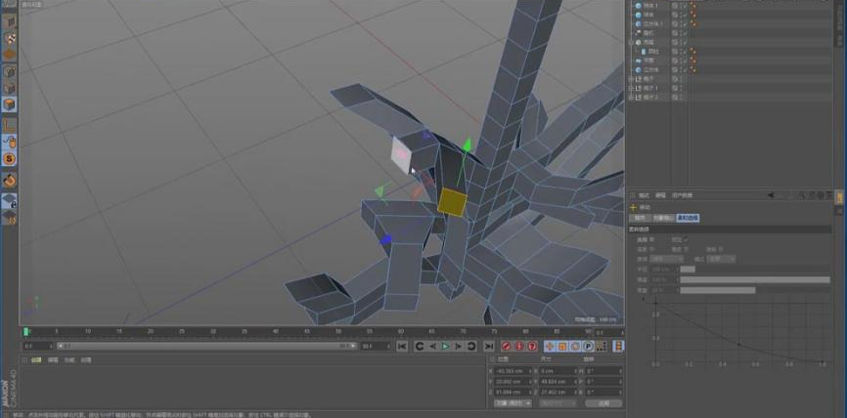
在效果器中添加一个【克隆】效果，如图所示。
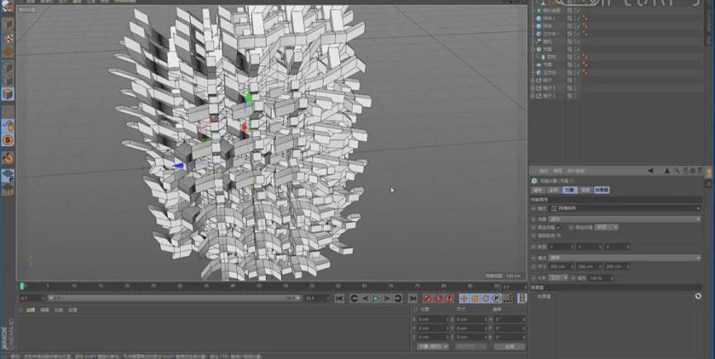
将制作好的模型进行一个复制摆放，如图所示。
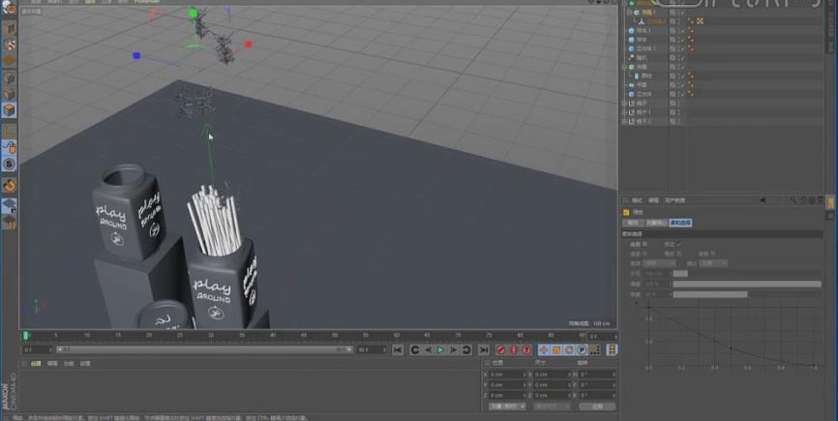
在效果器中添加一个【随机】效果，如图所示。
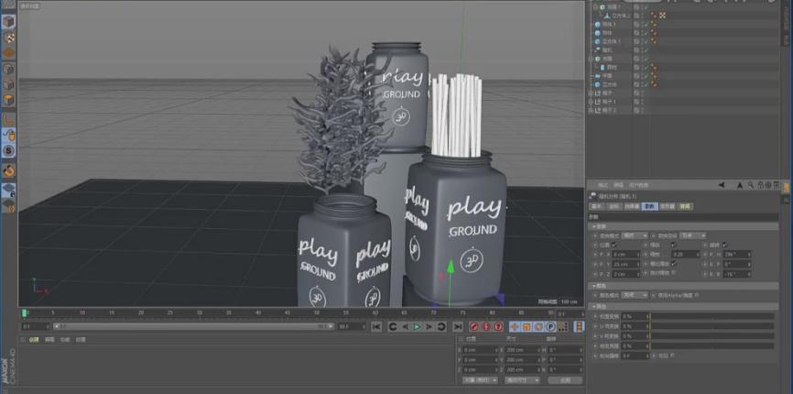
最终效果。
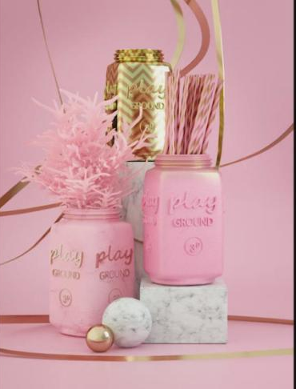

授课题目 | 章 | 第五章 C4D技巧模型案例 |  | 授课时间
授课题目 | 节 | 第一节 变形器 |  | 课程类别
授课时数 | 4 | 授课方法 | 讲授+上机
教学重点 | C4D中技巧建模及相关工具的使用
教学难点 | 变形器的简易应用
教学内容、方法及过程
层级关系：
运动图形→绿色→最外层
基础模型→浅蓝→中间层
变形器→深蓝→最内层
以上：下面的为上面的子集的关系
扭曲（弯曲+拉伸→需要足够的分段）
新建立方体—设置XYZ方向分段均为10—扭曲属性栏—对象选项—增加强度—改变角度—勾选“保持纵轴长度”（即在原本的纵轴长度上进行扭曲）
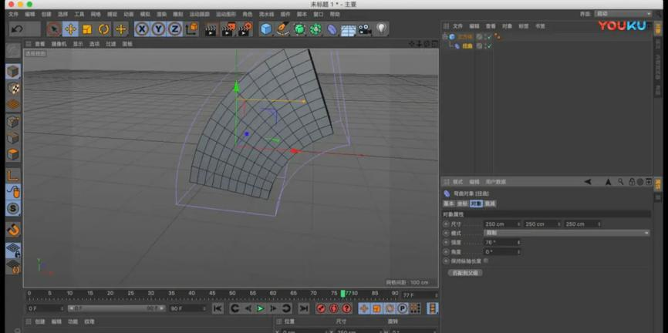
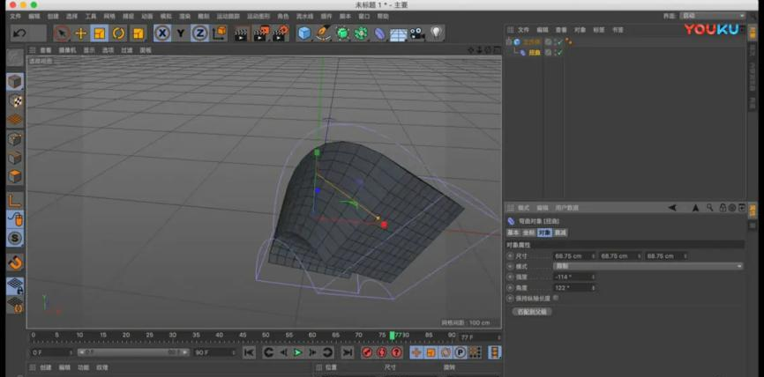
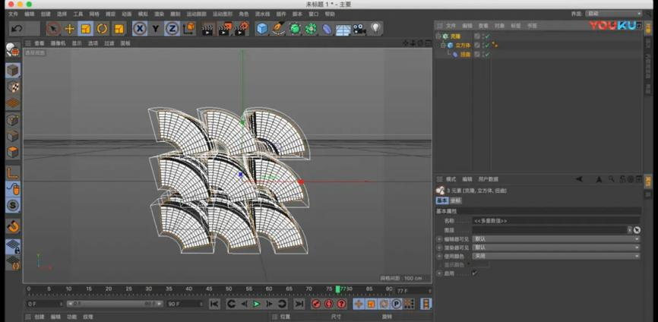
螺旋：选择螺旋—对象选项—改变角度
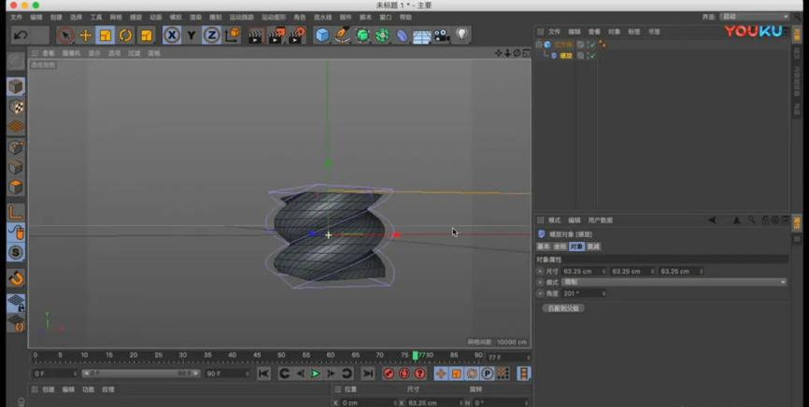
样条约束（可以制作伸展的路径动画）：
目标：使立方体沿着圆环路径建模
新建立方体—选择样条约束—将样条约束拖拽作为立方体的子集
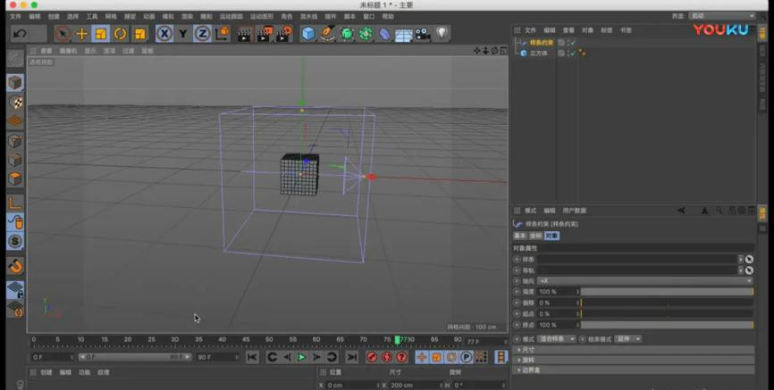
新建圆环—把大纲栏的圆环拖拽给样条约束的属性栏的样条属性上，即得到
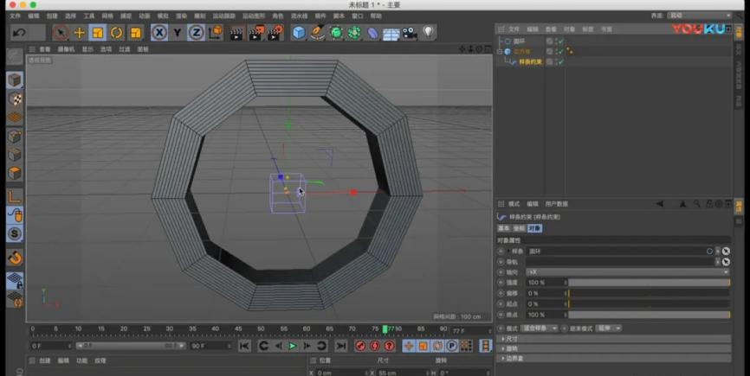
增加立方体X轴方向上的分段使圆环更圆滑
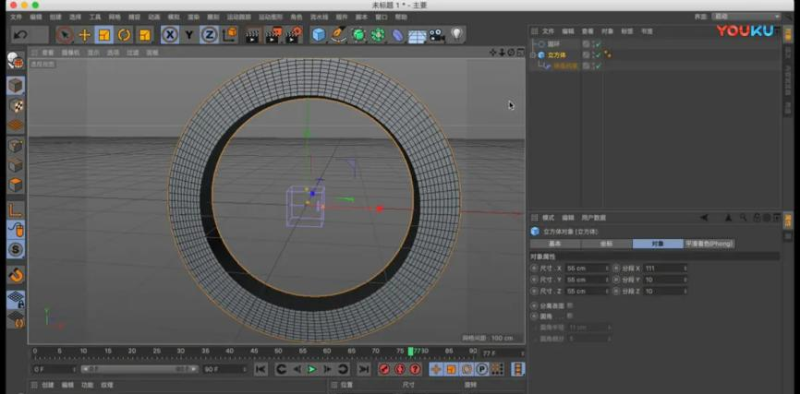
样条约束—对象选项
（1）尺寸—将曲线的一边变细—按住Ctrl键可以在曲线中间加点
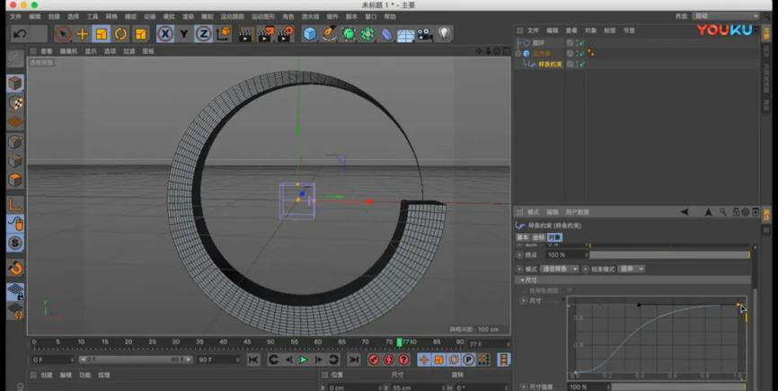
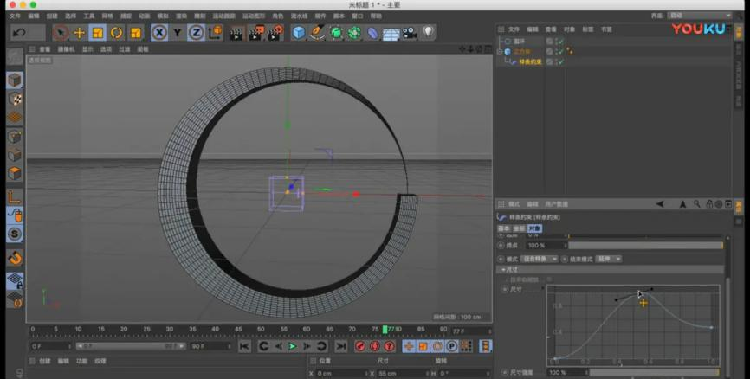
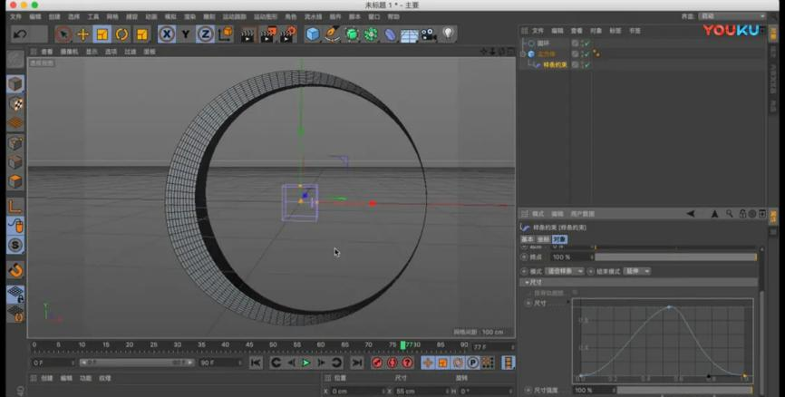
（2）旋转—给立方体增加圆角、半径设置小一点（加上金属材质后可以进行logo演绎）
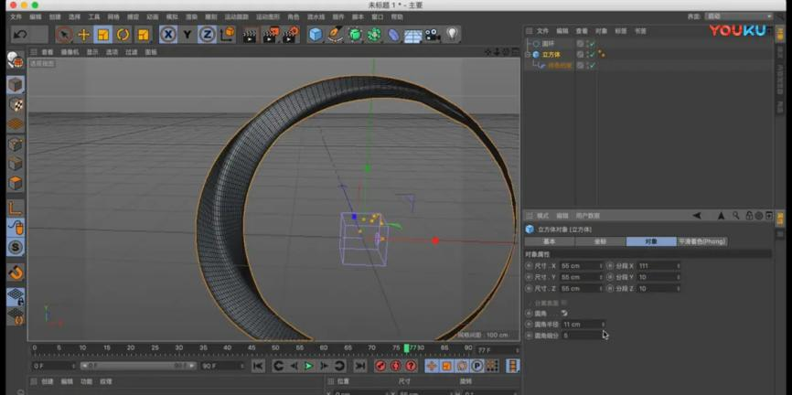
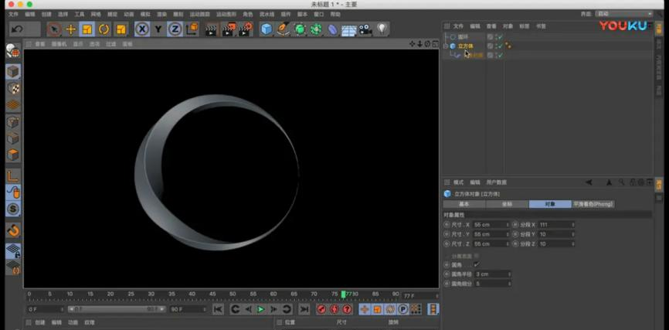

授课题目 | 章 | 第五章 C4D技巧模型案例 |  | 授课时间
授课题目 | 节 | 第二节 酷炫色子 |  | 课程类别
授课时数 | 12 | 授课方法 | 讲授+上机
教学重点 | C4D中技巧建模及相关工具的使用
教学难点 | 运用相关知识完成酷炫色子制作
教学内容、方法及过程
酷炫色子：一
打开C4D预设文件（材质和灯光已经设置好）。
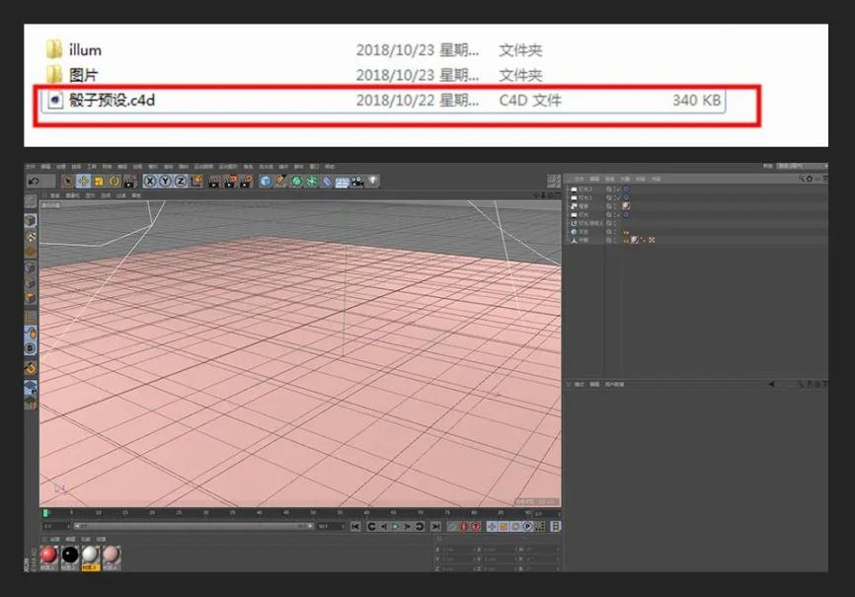
在菜单栏找到立方体图标,按住立方体图标，出现下拉菜单，选择立方体，点击。
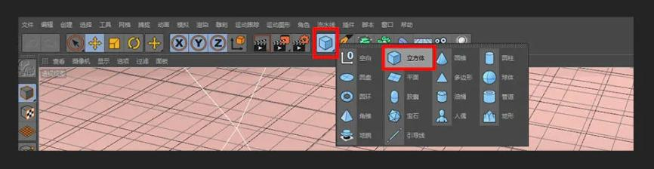
在右下角勾选圆角，并修改圆角的半径和细分数值。
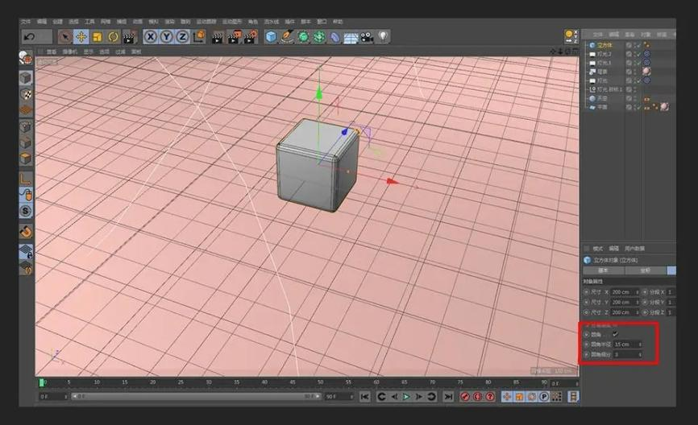
在菜单栏长按立方体图标，出现下拉菜单，选择球体，点击。
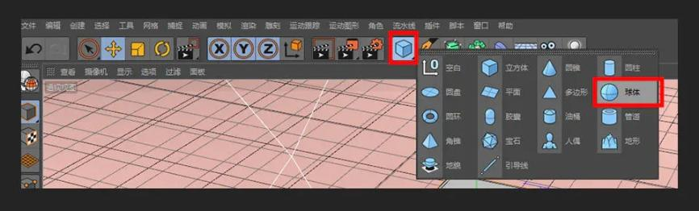
在菜单栏点击缩放工具，并拖动球体上红绿蓝任一一条轴来改变球体大小。
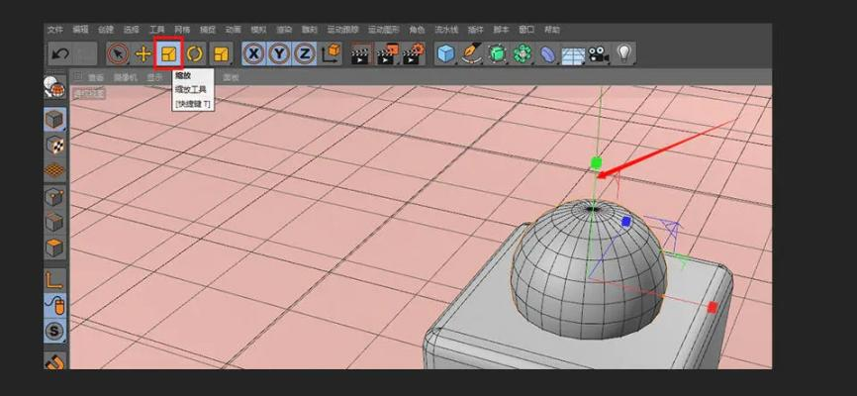
调整到合适大小后，在菜单栏点击移动工具，并通过拖动红绿蓝三个轴来调整球体位置（若视图不好观察，可按Alt+鼠标左键来调整视图角度）。
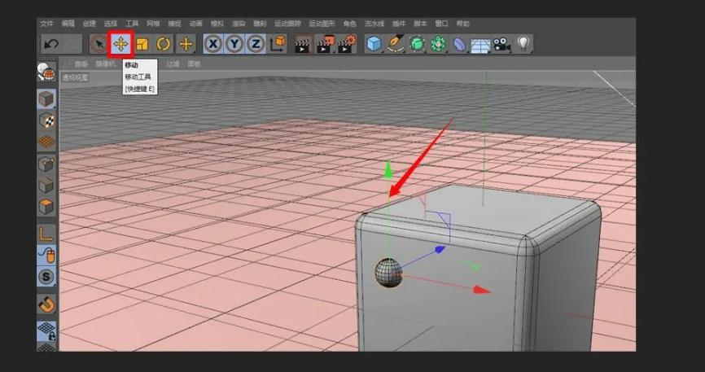
将球体放置在立方体相应位置（可按住Ctrl键，拖动球体，快速复制），放置位置如下图所示。
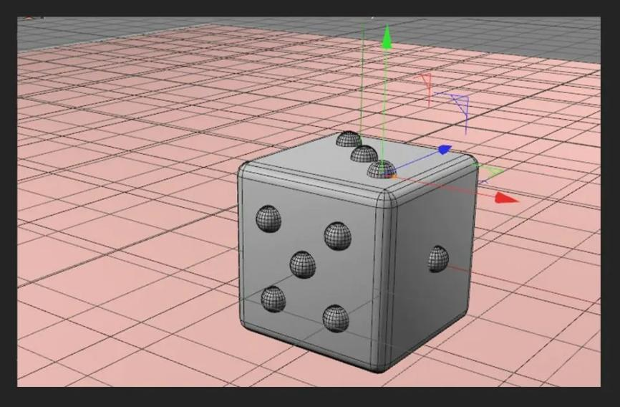
在右侧对象栏中，选中第一个球体，按住Shift键，点最后一个球体，选中所有球体，点击鼠标右键，在出现的菜单中，找到连接对象+删除，并点击。
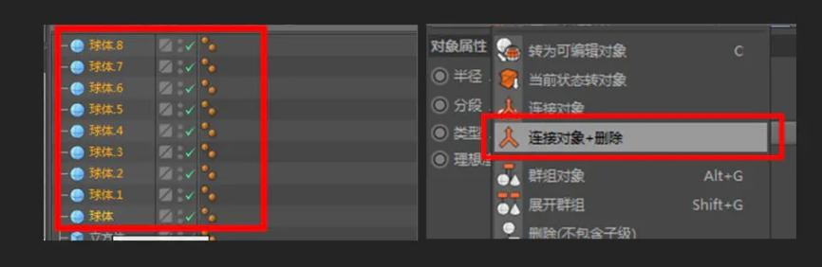
在菜单栏中找到阵列图标,按住图标，出现下拉菜单，选择布尔，点击。
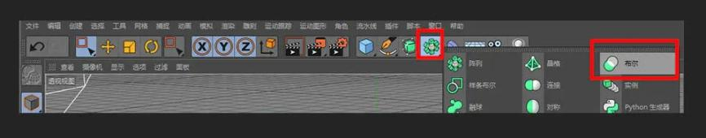
在对象栏中，将球体和立方体拖至布尔下，如下图所示。
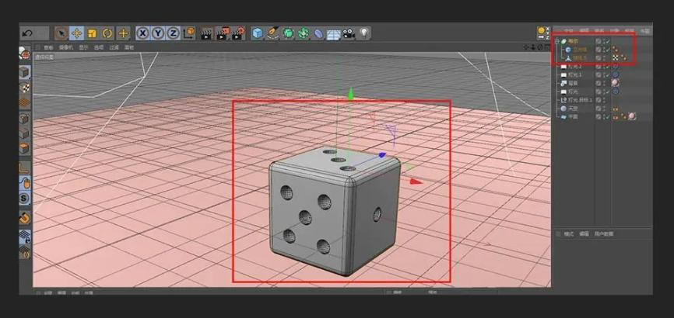
把材质球分别拖至相应物体上，如下图所示（当材质球拖至球体上，显示相下的箭头时，松开鼠标 ）。
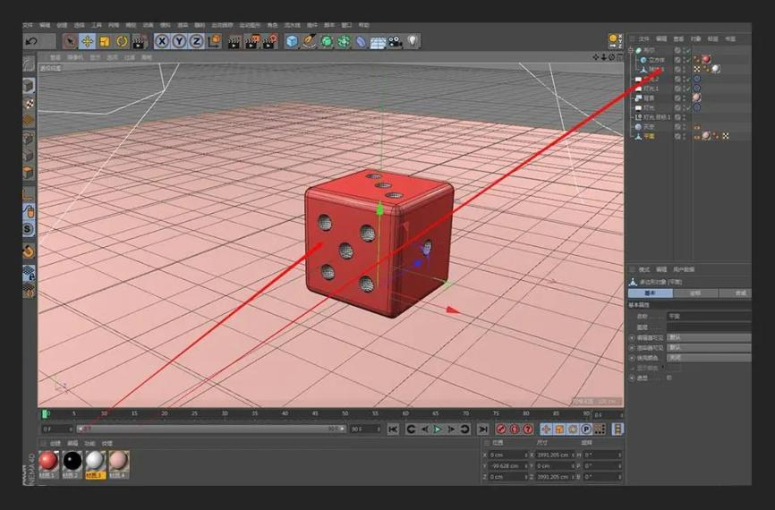
点击渲染图标，选择渲染到图片查看器，并点击渲染。
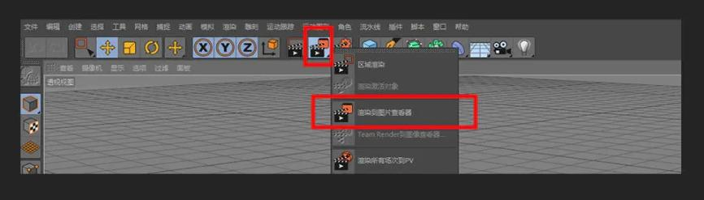
完成（可仿照该方法做出其他骰子）。
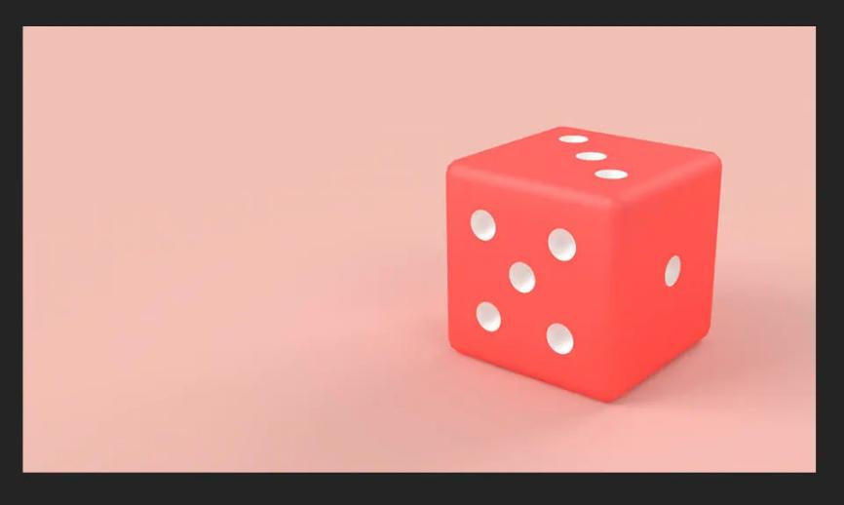
酷炫色子：二
打开【C4D】，新建【球体】，缩小半径。按住【Alt】键新建【克隆】，克隆模式为【放射】，调整参数。再调整球体【对象】中的参数。
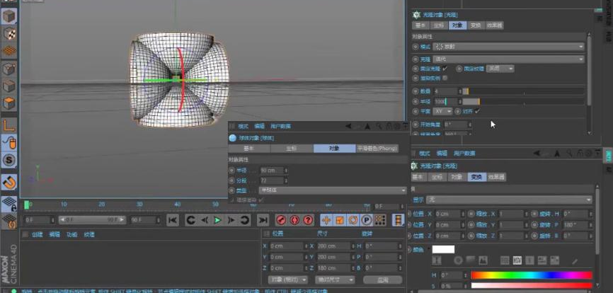
按住【Ctrl】拖动复制2个球体，调整角度和位置。将克隆【转为可编辑对象】，新建【布尔】，将2个球体拖入，模式为【AB交集】。
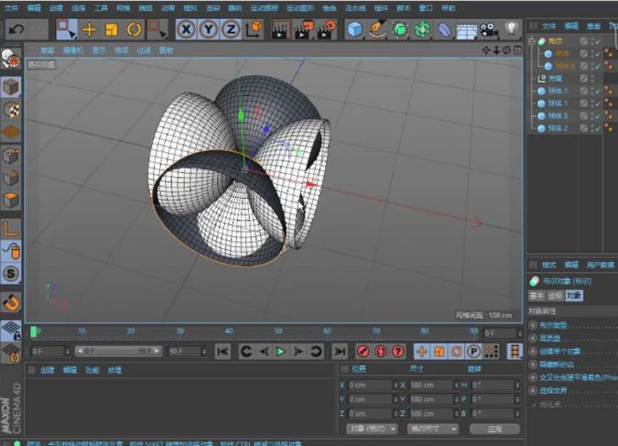
再新建【布尔】，将布尔和球体拖入。同理继续操作。复制最后一个布尔，作为备份。另一个【转为可编辑对象】。
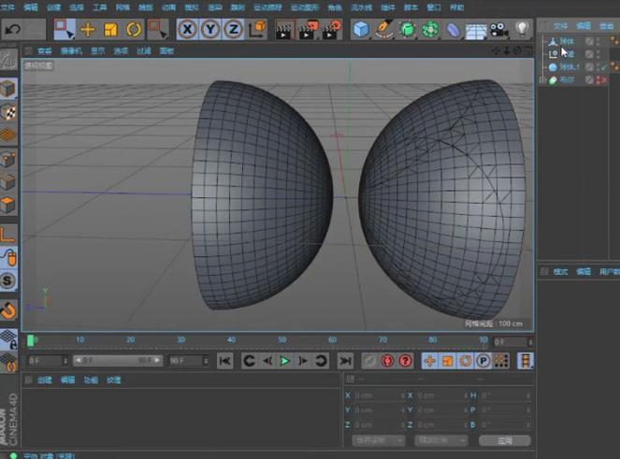
右视图，根据圆形线，删除中间的面。全选点，右键选择【优化】。【循环选择】边，【缩放工具】按住【Ctrl】键放大。再次进行2次放大。
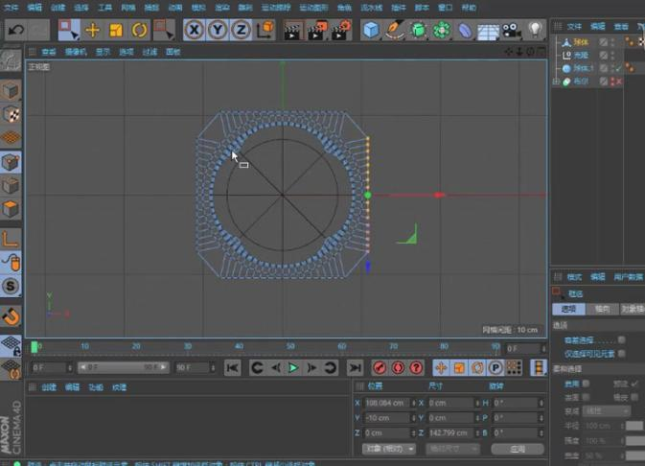
正视图，选择对角线区域的点，沿着【尺寸Z】缩放到【0】，再向上移动250px。同理处理处理。
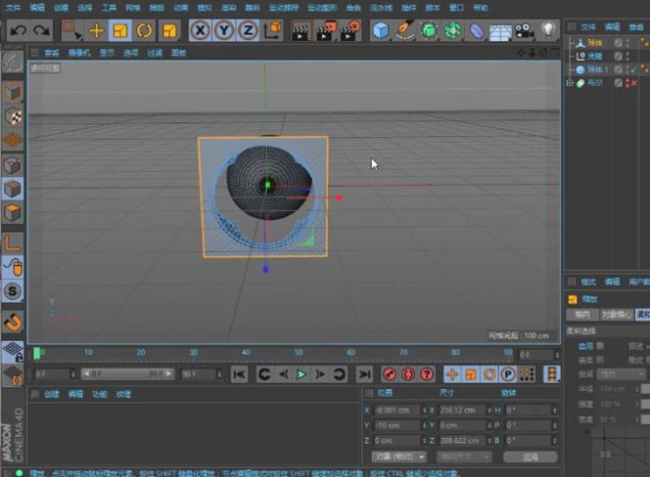
选择左右两侧的点，沿着【尺寸Z】进行【缩放】。再选择上下的点，沿着【尺寸X】缩放。再选择边，进行放大。
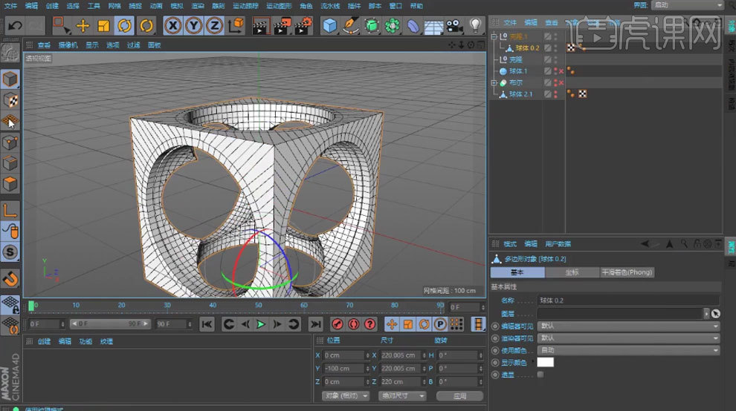
给它添加【克隆】，模式为【放射】，调整【半径】。将克隆【转为可编辑对象】，选择面，按住【Shift】旋转角度。复制一个球，作为备份。再将它们【连接对象+删除】。
选择边，右键选择【倒角】，偏移为【4】，调整【分段】。继续给边添加【倒角】，调整参数。新建【球体】，调整半径和分段。类型为【八面体】。
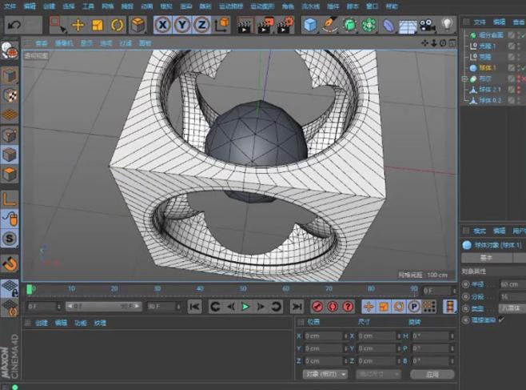
选择面，转为可编辑对象，正视图，删除点。右键选择【内部挤压】，往内挤压。删除。再右键选择【挤压】再选择面，勾选【创建封顶】，往里挤压。再删除边缘的面。
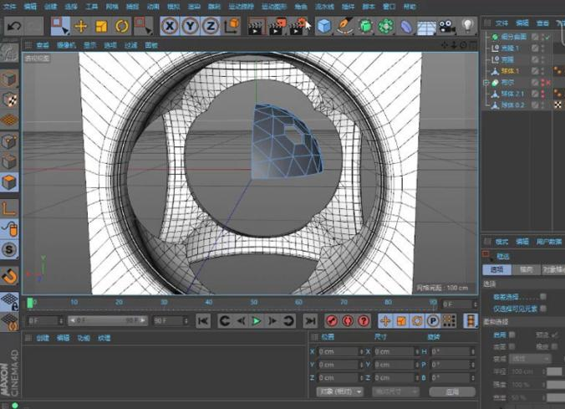
新建【对称】，球体作为它的子级，调整【镜像平面】。重复操作，直到形成一个球体，再添加【细分曲面】。再用【循环切割】给圆切一刀。
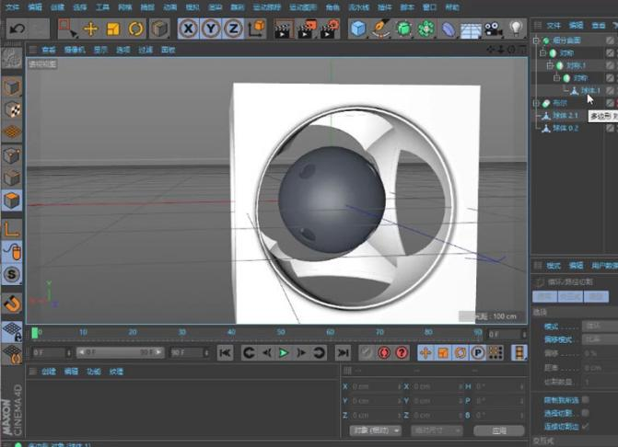
新建【球体】，半径为【20】，分段为【24】，类型为【八面体】。转为可编辑对象，删除点。选择面，用【内部挤压】、【挤压】和【缩放】调整。复制对称，将下面的球体进行替换。
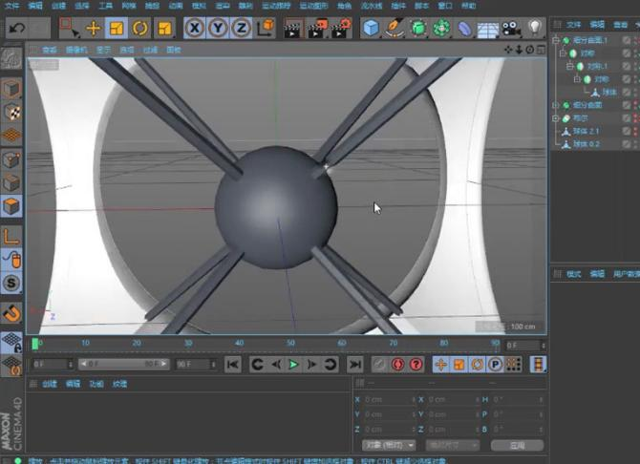
新建【球体】，半径为【20】，分段为【7】，类型为【八面体】。删除【平滑标签】。转为可编辑对象，右键选择【挤压】，关闭保存群组，往外挤压。
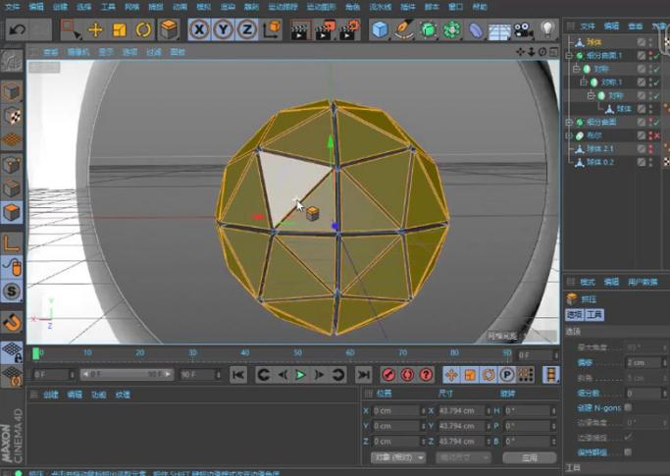
再复制一份模型，选择边，右键选择【倒角】，调整【偏移】，细分为【0】。
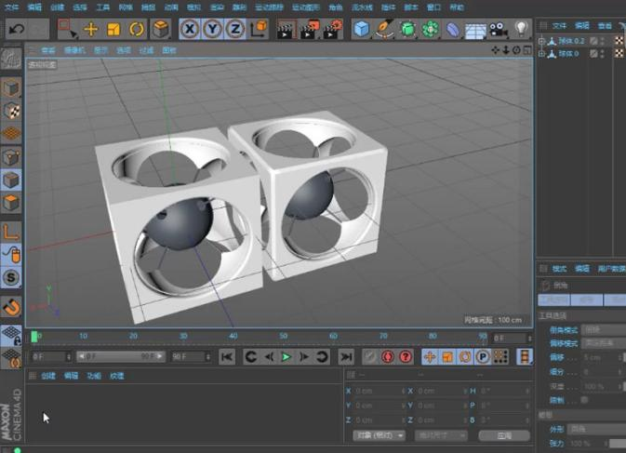
新建【材质球】，颜色为【金色】，反射中添加【反射（传统）】，层颜色为【黄色】，放在高光下方。高光的类型为【GGX】，颜色为【浅黄色】。调整参数。将材质给物体。
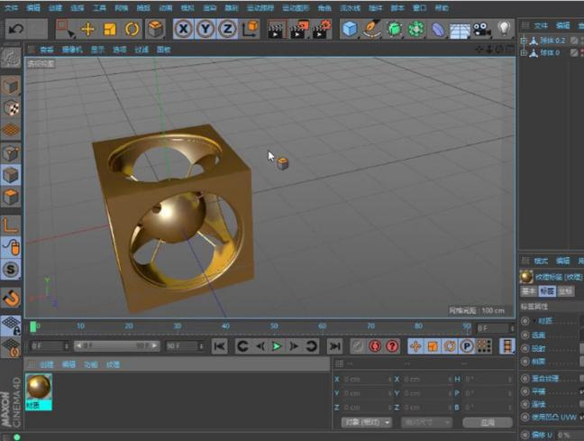
按住【Ctrl】键拖动复制材质球，修改颜色为【紫色】，反射中也修改颜色。将材质给物体。新建【材质球】，勾选【透明】，折射率为【1.4】。反射中添加【反射（传统）】，调整参数。再调整下高光。将材质给物体。
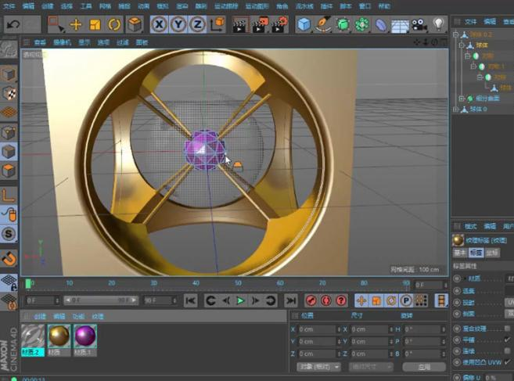
新建【天空】，新建【材质球】，关闭【颜色】和【反射】，勾选【发光】，纹理中载入【HDR贴图】。将材质给天空。
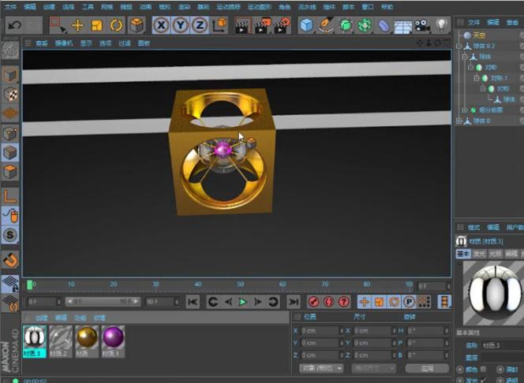
给天空添加【合成标签】，关闭【摄像机可见】。复制透明材质球，修改颜色为【黄色】，关闭【颜色】，调整高光。将材质给物体。
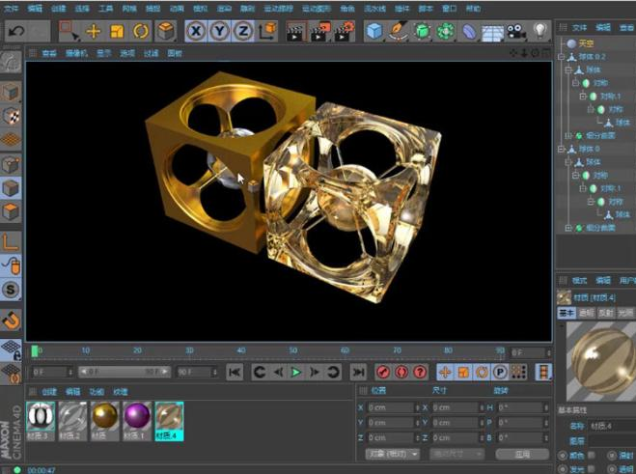
继续复制模型，给边添加【倒角】，细分为【5】，调整【偏移】复制材质球，微调参数。将材质给物体。调整模型的角度和位置。
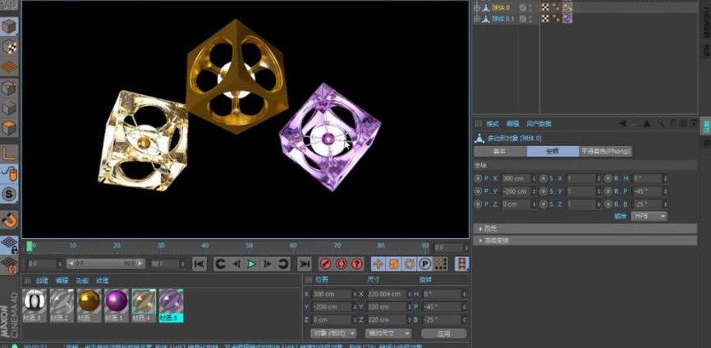
新建【平面】，调整大小和角度。新建【摄像机】。新建【材质球】，关闭颜色和反射。将材质给平面。添加【合成标签】，关闭【摄像机可见】。设置好【渲染设置】。渲染。
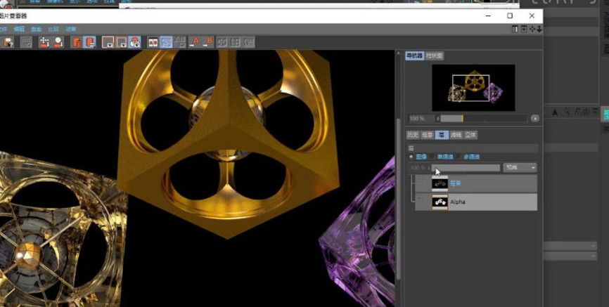
最终效果如图示。
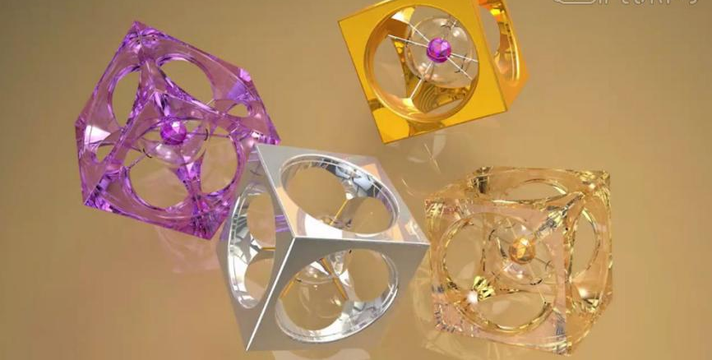

授课题目 | 章 | 第六章 C4D材质 |  | 授课时间
授课题目 | 节 | 第一节 材质球及各个通道 |  | 课程类别
授课时数 | 4 | 授课方法 | 讲授+上机
教学重点 | C4D中的材质球
教学难点 | 材质球通道
教学内容、方法及过程
对于学习C4D软件的同学来说，自己去制作所需要的材质是一件不那么容易的事情，或者说，根本不知道如何去调节C4D的默认材质。所以本章节帮助大家去理解这个方面的一些知识。在一些情况下，C4D的默认材质和渲染模块还是挺好用的。
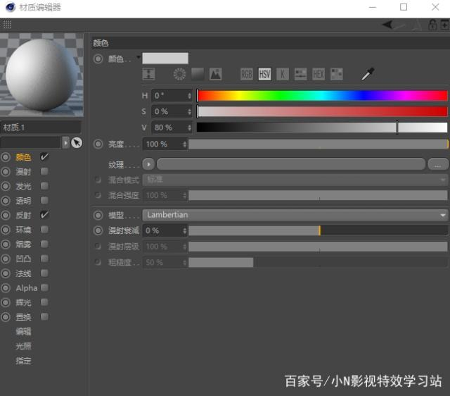
C4D材质概述
在C4D的材质球窗口，点击创建，我们可以看到很多种类型的着色器，不同的着色器有不同的通道，用于制作不同的材质类型。
下边我们简单讲一讲默认材质的一些通道的含义，因为一些知识会涉及到物理方面的知识，如果有些不理解的话，你可能需要再去了解某些词的含义。
颜色通道
颜色通道是创建默认材质后自动勾选的一个通道，这个通道描述了一个模型表面的颜色属性，我们可以通过给这个通道添加不同的颜色贴图去控制模型各个部位的颜色。
漫射通道
这个通道可能会比较"物理"一点，这个通道用来描述了一个模型的某个部位比较亮或者比较暗。我们看到一个物体比较暗，是因为这个物体吸收了更多外界的光线，使得反射出来到达我们眼睛的光线较少。
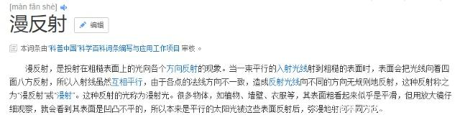
描述起来感觉很难讲的很清楚，直接看看效果。在这个通道添加的贴图会自动转为灰度图，通过灰度去表示某个位置吸收光线的强度。
发光通道
顾名思义，这个通道可以使一个物体作为一个发光源。在光照选项，可以调节发光材质的强度。这个通道我们也可以用来做一些卡通的材质。
透明通道
也是比较好理解的一个通道，当我们需要物体有一些透明的时候，例如玻璃、液体等等，则需要勾选这个通道。这个通道需要我们知道的一个点是，每种透明的物体都有自己的折射率，如果折射率为1，那么则就像调整一个物体的透明度一样。软件有预设了一些透明物体的折射率方便我们去使用。
我们也可以给透明通道添加贴图去设置某个位置的透明程度，这个贴图和漫射一样，会被转化为灰度图。
反射通道
这个反射可能会和漫射混淆，比较“物理”的说法是，光线到达物体表面直接反弹被我们眼睛看到的光线。可以用镜子去帮助理解这个反射。里边有几种反射类型，代表了不同的光照模式，再拓展开会涉及很多积分公式，直接略过了。贴图还是和之前的原理差不多，用来描述各个部分的反射程度。
环境通道
这个通道可以使模型受到一个贴图的影响，而不让贴图影响到其他不希望影响的物体。
烟雾通道
这个通道比较简单，能将一个物体烟雾化，设置的距离越远，则烟雾越薄。
凹凸通道
能够改变物体的凹凸感觉的通道，这个通道和置换有一定的相似性，但是和置换通道不同的一个点就是，它虽然会改变光线在模型表面的凹凸感觉，但是它不会改变物体的结构。
法线通道
和凹凸通道差不多的一个通道，同样不会改变物体的结构，不过凹凸通道是通过灰度图去描述凹凸的程度，而法线是由法线贴图去描述凹凸的程度。
alpha通道
可以使物体一部分透明的通道，同样是使用灰度图。
辉光通道
这个通道可以使物体产生外发光的效果，做一些光效的时候可以用到。
置换通道
这也是一个可以使物体表面产生凹凸的通道，不同于上边的凹凸和法线，这个通道让物体发生真实的形变，而不是让物体去模拟表面的凹凸，当然，材质并不会破坏原来的模型，你可以看做给模型添加了一个置换变形。
编辑，光照
这两个选项一些设置会影响模型在视图中的显示，例如动画预览勾选后你可以看到添加视频贴图的动态效果，贴图的比例会影响视图中贴图的清晰度等等。
在很多情况下，知道如何编辑一个材质以及使用贴图还是很有必要的，复杂一些的材质球还会利用一些其他的方式，例如次表面散射、顶点贴图等，但是这些基础的东西我们需要知道如何去使用。
授课题目 | 章 | 第六章 C4D材质 |  | 授课时间
授课题目 | 节 | 第二节 C4D材质讲解 |  | 课程类别
授课时数 | 12 | 授课方法 | 讲授+上机
教学重点 | 常用的材质调节
教学难点 | 玻璃、塑料、金属、SSS材质的调节
教学内容、方法及过程
新建一个【几何体】对象中的【立方体和球体】调整他的大小，如图所示。
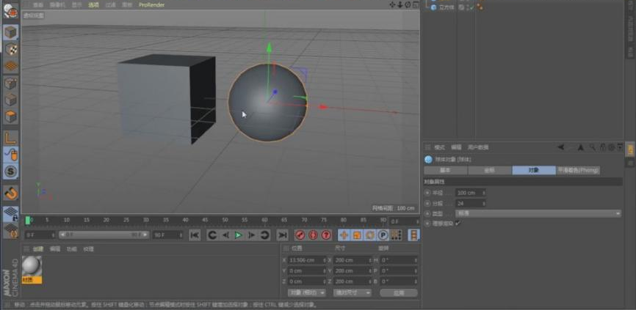
新建一个材质球，修改材质球的颜色，如图所示。
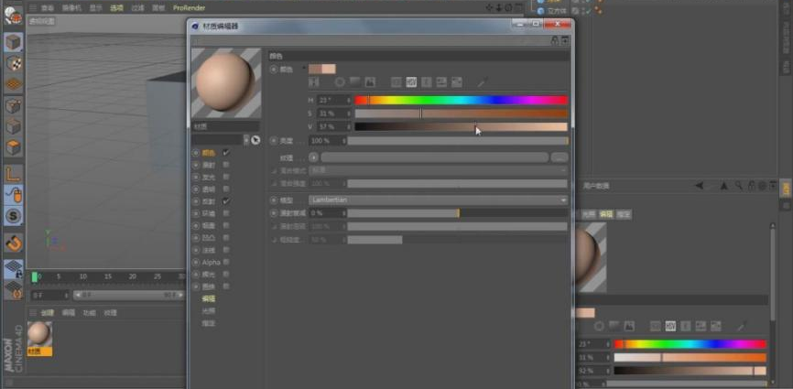
在【面】模式下，选择部分面在选中的情况下将材质球赋予给模型，如图所示。
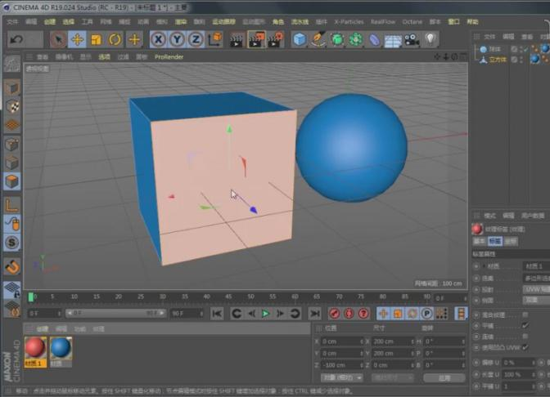
选中材质球，在【颜色】中我们设置他的【渐变】颜色，如图所示。
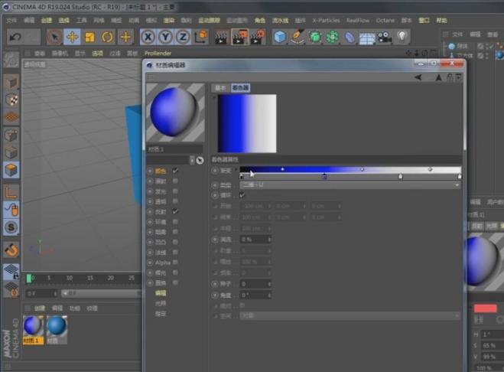
或者我们在【颜色】面板中选择【棋盘】效果，如图所示。
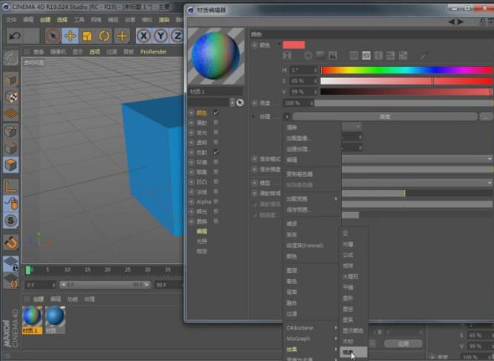
进入棋盘的设置面板，修改他的颜色，如图所示。
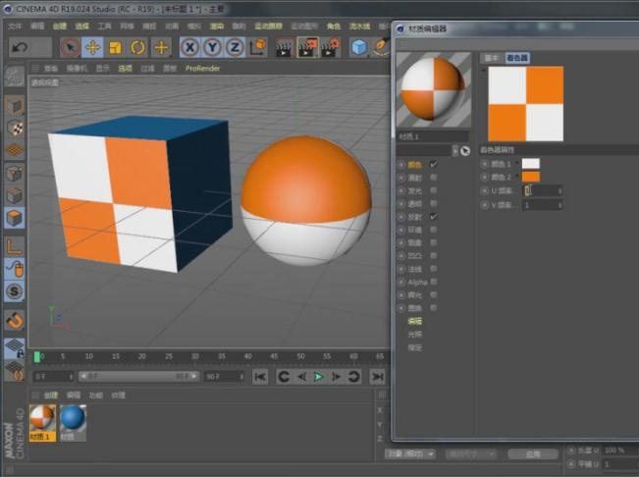
打开一个下载好的工程文件，如图所示。
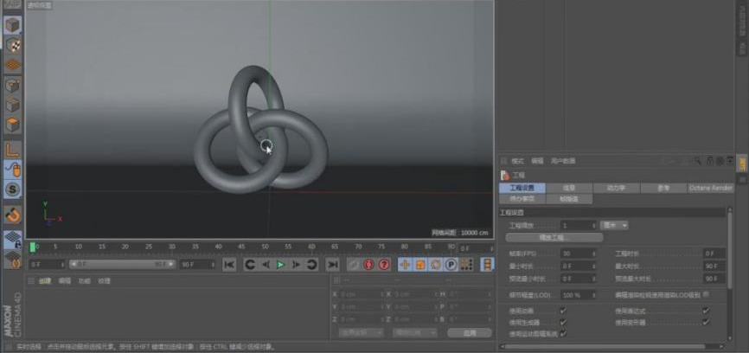
创建片光源，调整灯光的位置，如图所示。
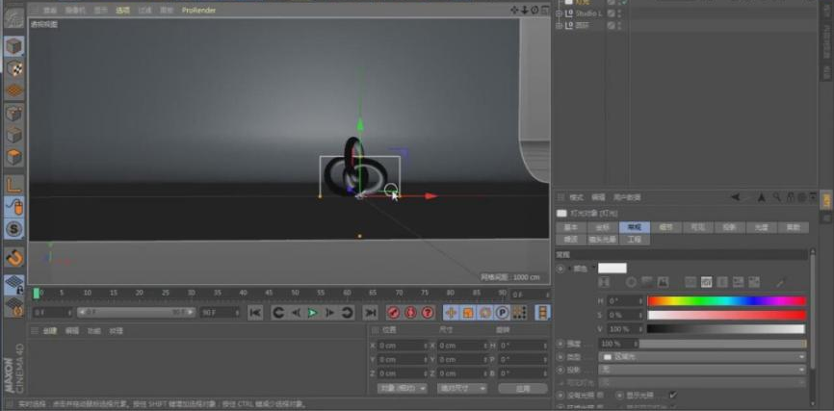
点击渲染，根据渲染的效果进行一个调整，如图所示。
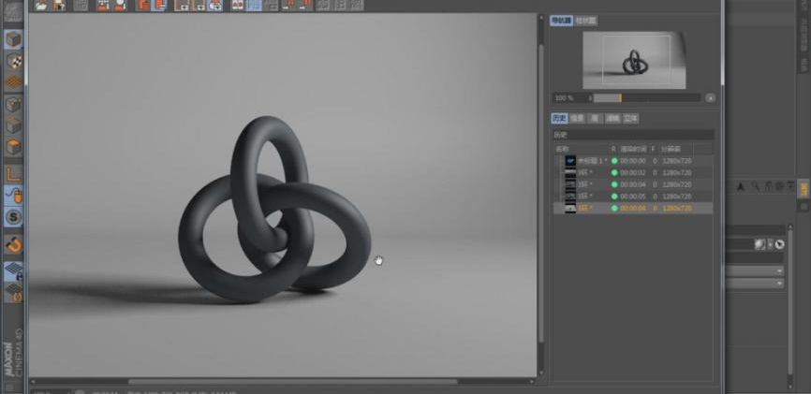
然后我们新建一个玻璃材质球，如图所示。
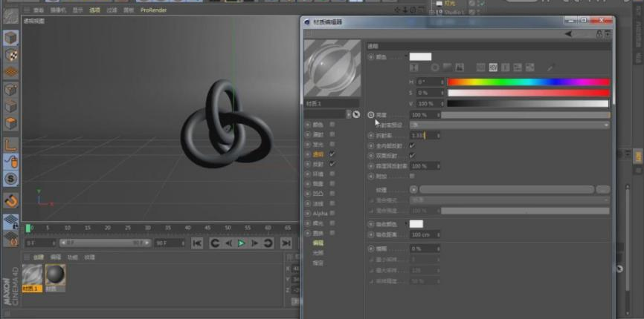
新建一个灯光材质球，然后加载一个HDR贴图文件，如图所示。
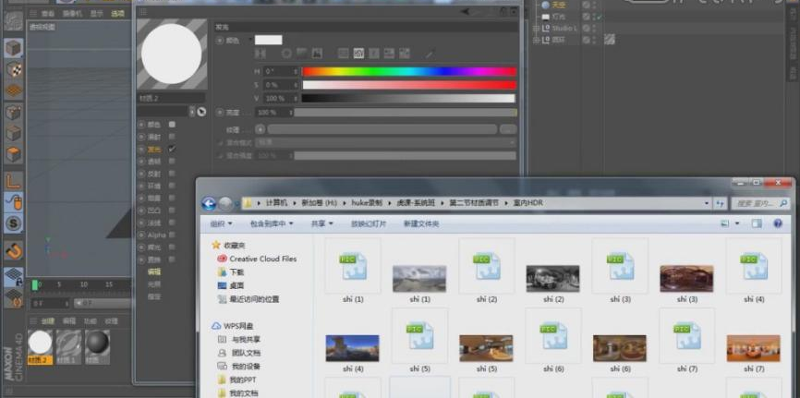
选择玻璃材质球，我们修改他的颜色，如图所示。
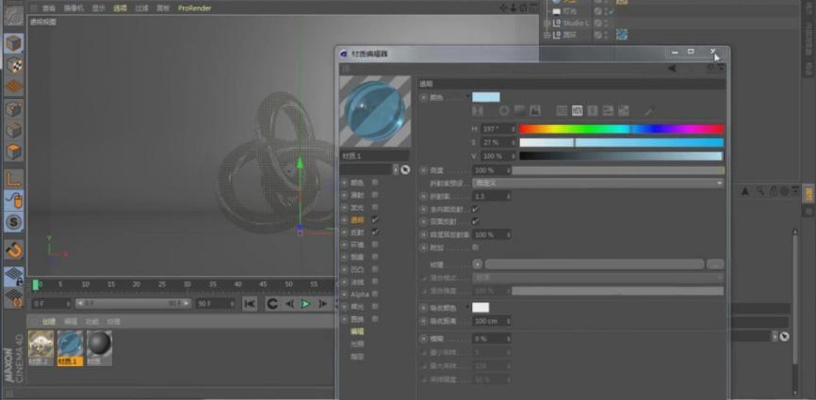
然后我们修改一下吸收颜色，如图所示。
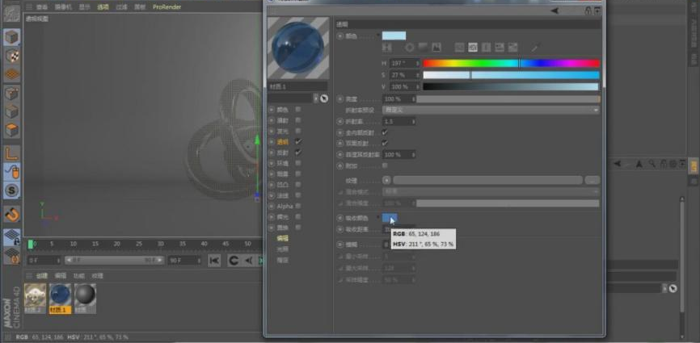
选择玻璃材质球的参数面板，我们修改一下他的【模糊】数值，如图所示。
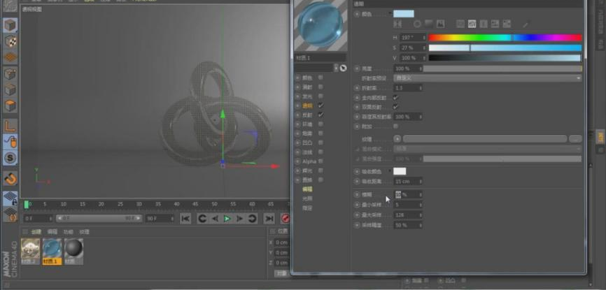
打开一个下载好的工程文件，如图所示。
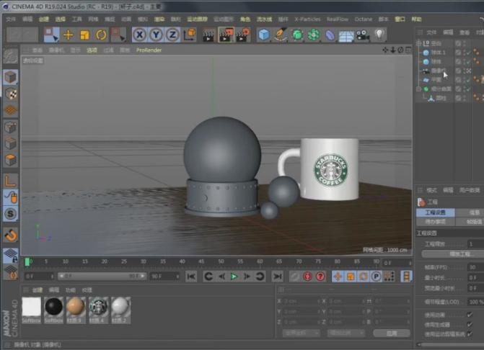
然后我们新建一个玻璃材质球，如图所示。
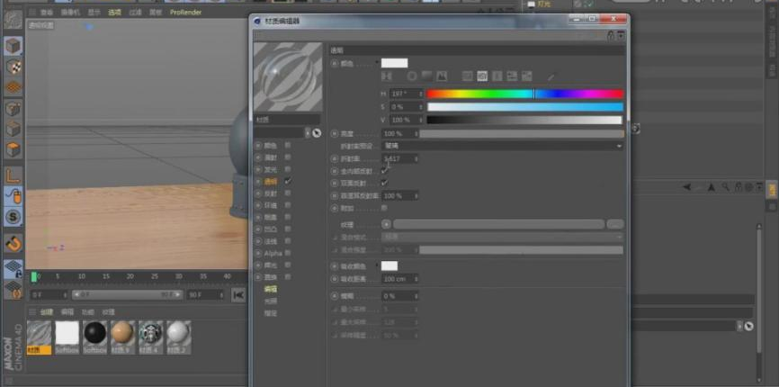
选择玻璃材质球，修改材质球的【反射】参数，如图所示。
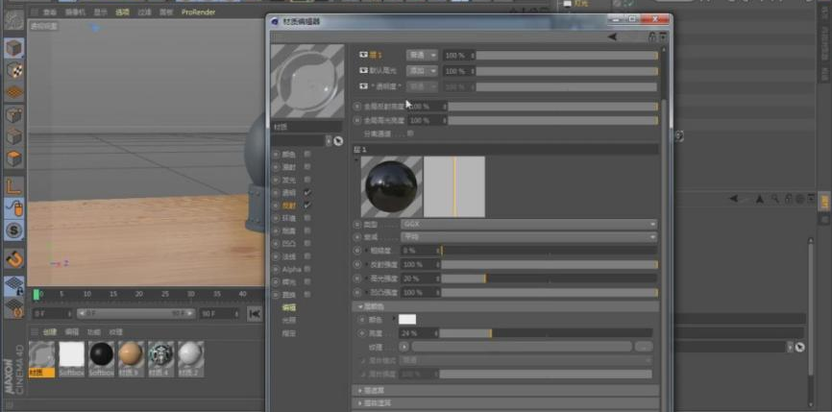
打开【渲染器】设置，调整渲染参数，如图所示。
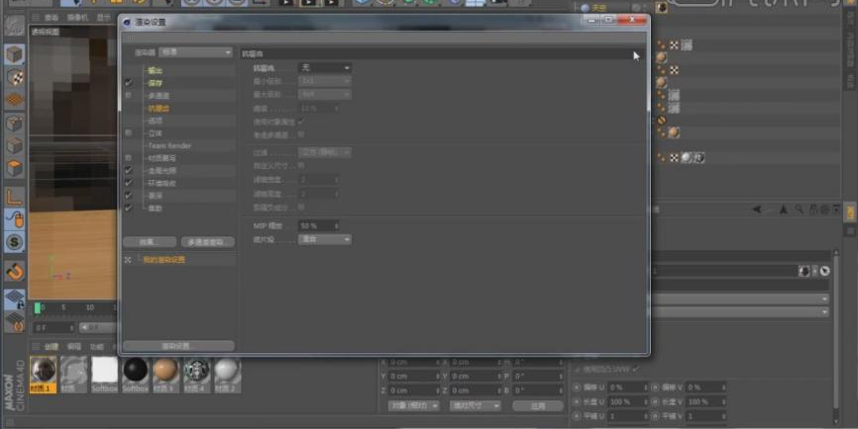
新建一个【几何体】对象中的【长方体】调整他的大小，如图所示。
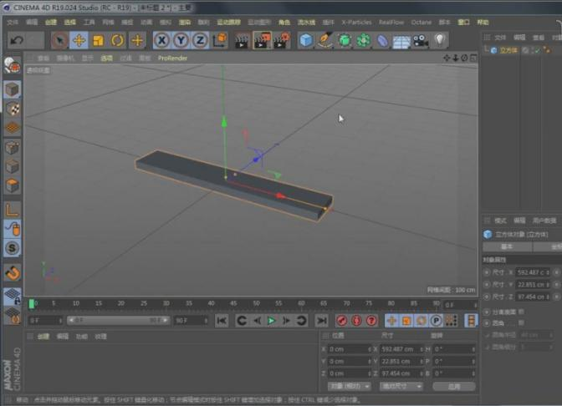
在效果器中找到【克隆】效果，如图所示。
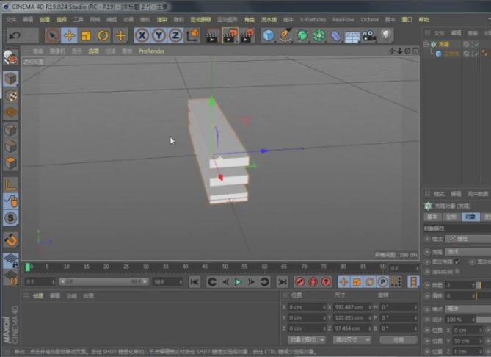
然后在克隆的参数面板中，我们调整他的克隆参数，如图所示。
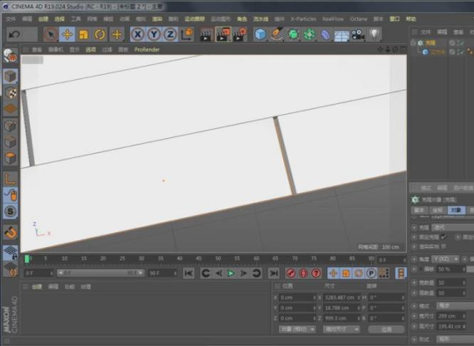
打开预设库，载入一个灯光文件，如图所示。
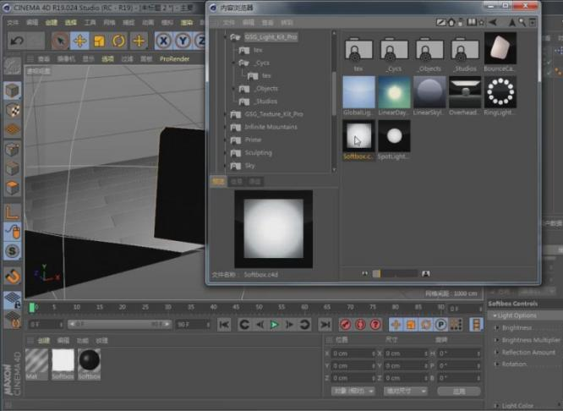
选择灯光文件进行一个复制摆放，如图所示。
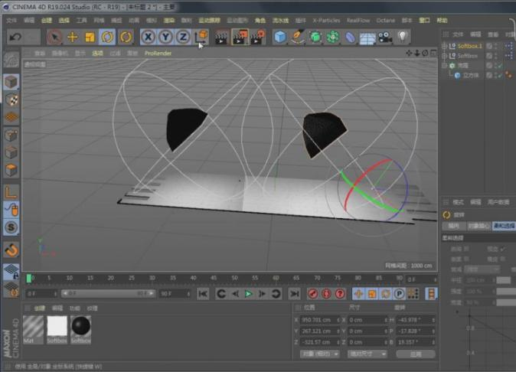
选择材质球，然后将准备好的木纹材质贴图载入进来，如图所示。
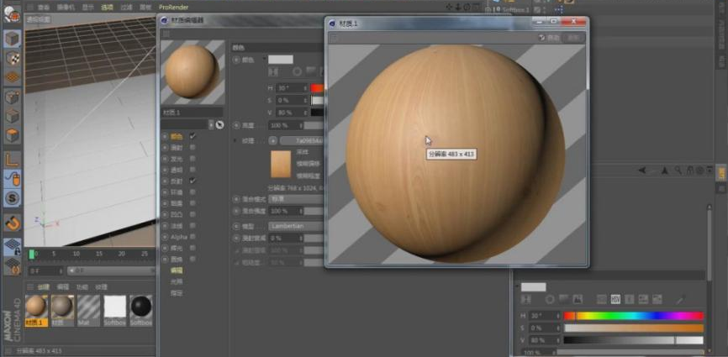
选择材质球，修改材质球的【反射】参数，如图所示。
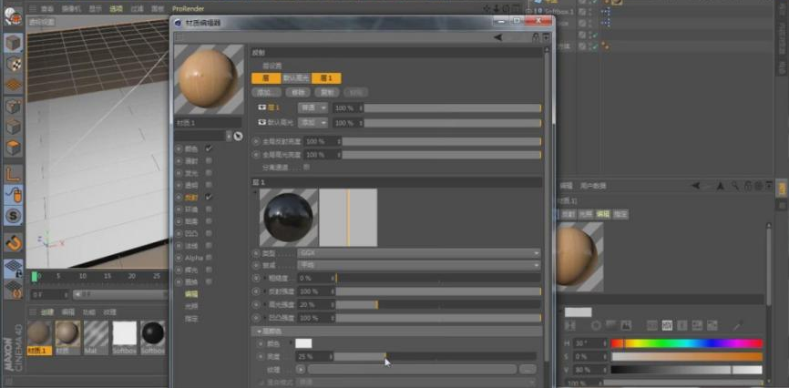
然后在材质球的【纹理】中，修改他的数值，如图所示。
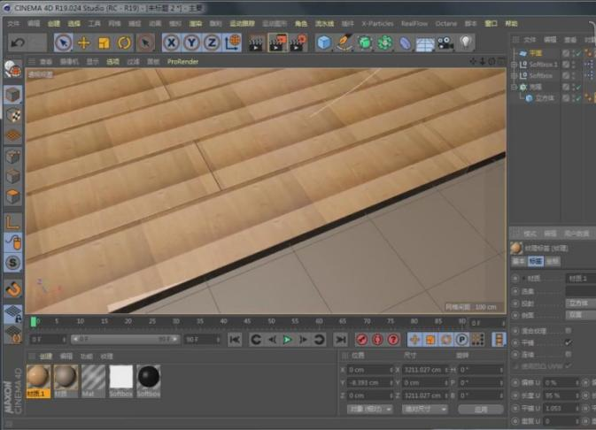
新建一个【几何体】对象中的【球体】调整他的大小，如图所示。
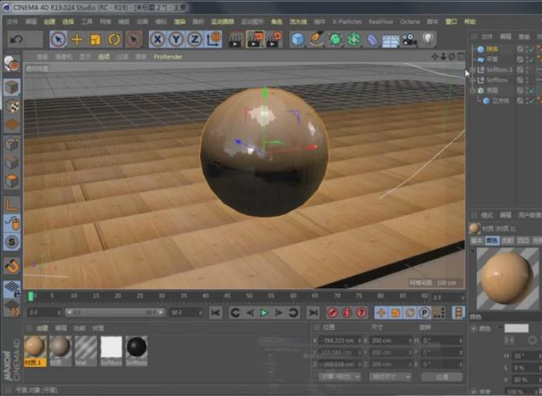
点击渲染，根据渲染的效果进行一个调整，如图所示。
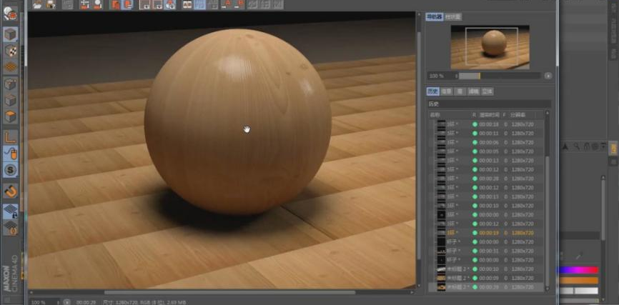
首先我们打开本节课的课程文件，进行一个查看，如图所示。
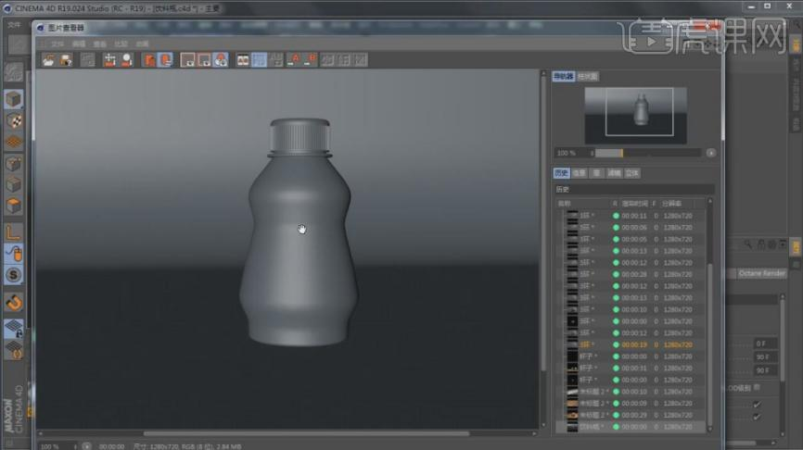
打开预设库，我们选择一个灯光预设文件，如图所示。
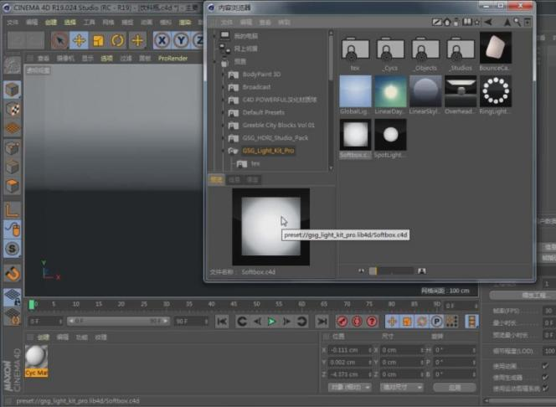
点击渲染，根据渲染的效果进行一个调整，如图所示。
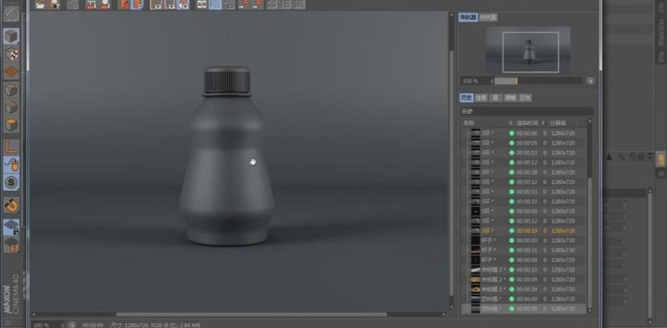
选择材质球，修改材质球的颜色，如图所示。
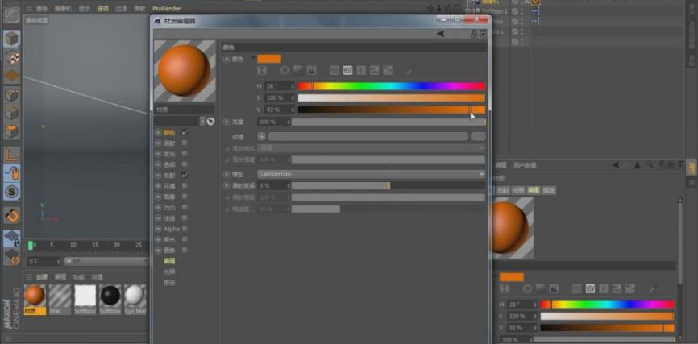
选择材质球，在【反射】中添加一个GGX，如图所示。
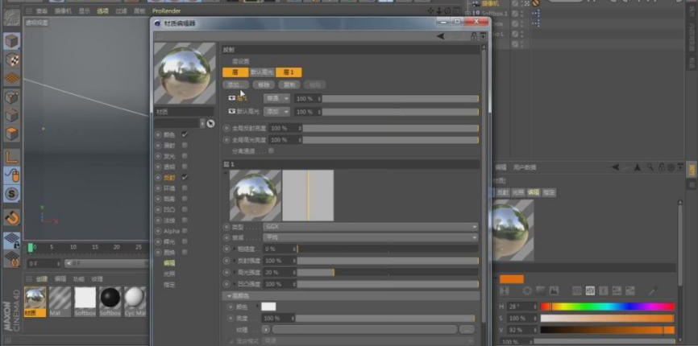
然后我们修改一下他的强度，如图所示。
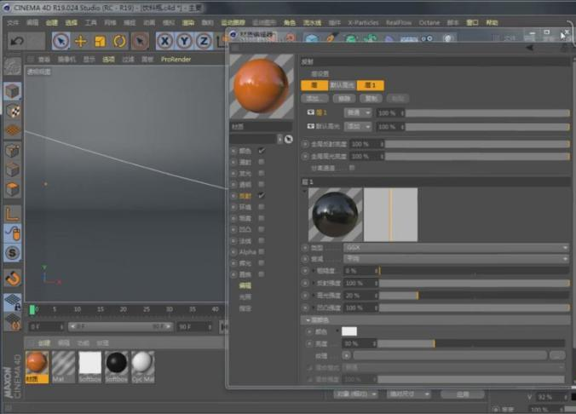
新建一个【几何体】对象中的【球体】调整他的大小，如图所示。
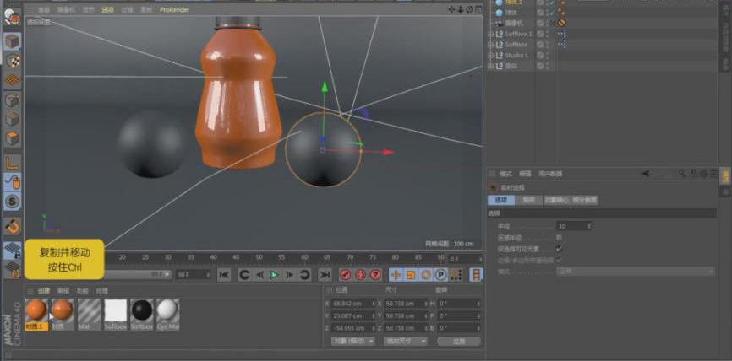
根据强度不同的情况，我们进行一个渲染查看，如图所示。
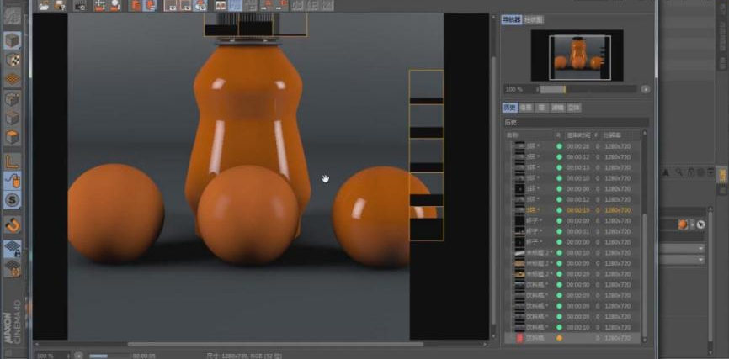
我们再次打开一个场景文件，如图所示。
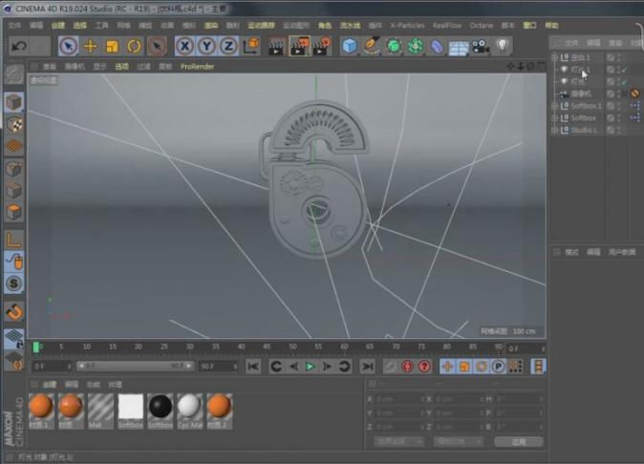
选择材质球，然后将准备好的木纹贴图载入进来，如图所示。
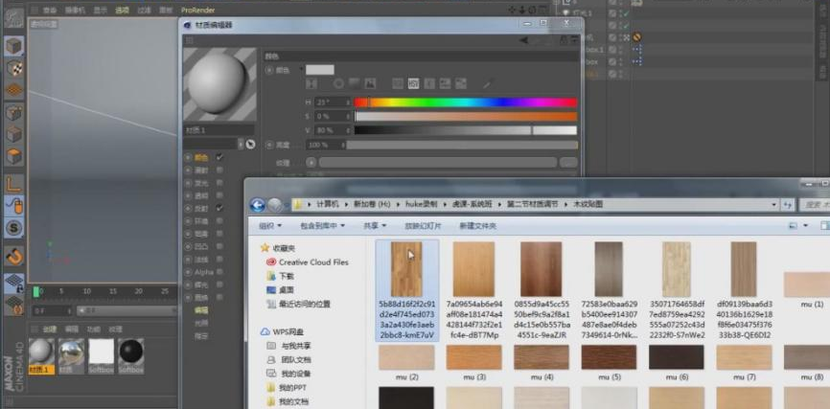
点击渲染，根据渲染的效果进行一个调整，如图所示。
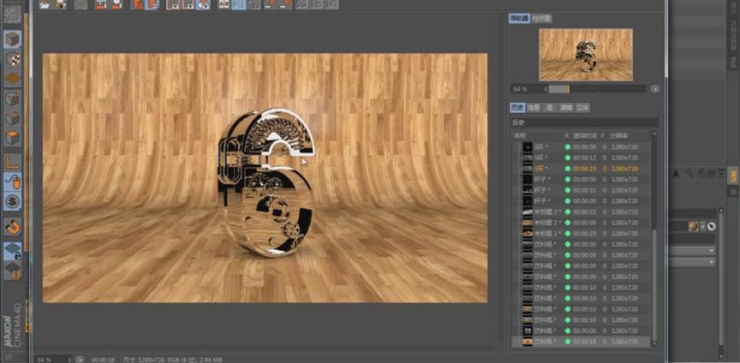
选择反射材质球，添加【粗糙度】的数值，如图所示。
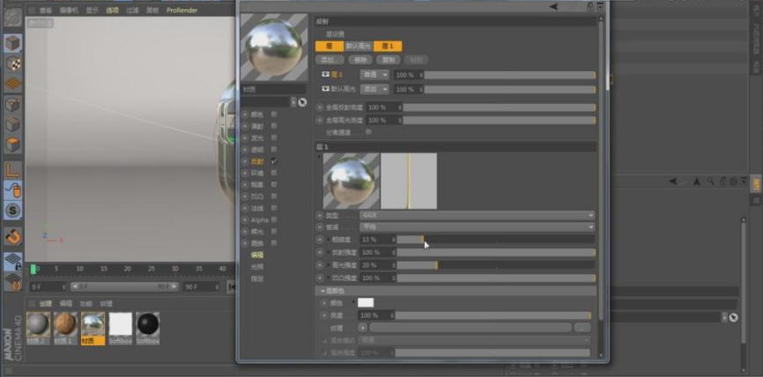
点击渲染，根据渲染的效果进行一个调整，如图所示。
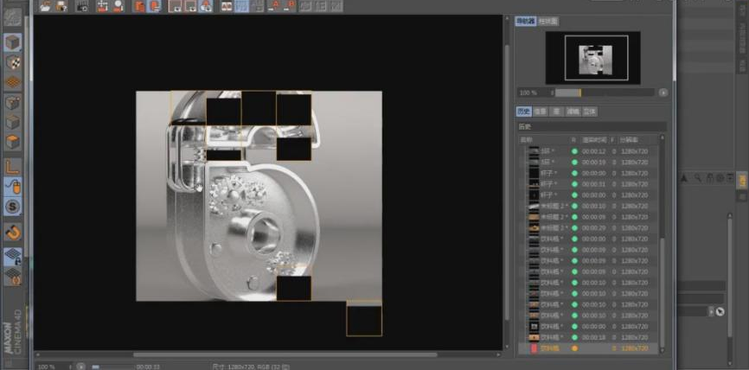
在【反射】的预设中，我们选择一个【金】的预设，如图所示。
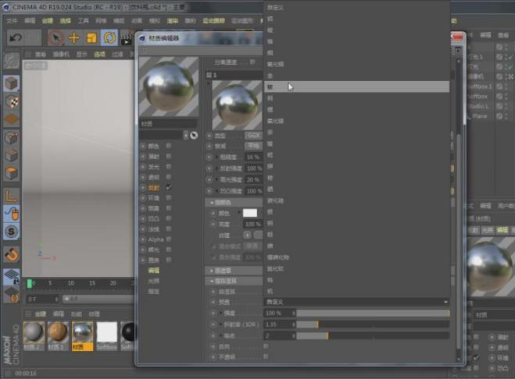
点击渲染，根据渲染的效果进行一个调整，如图所示。
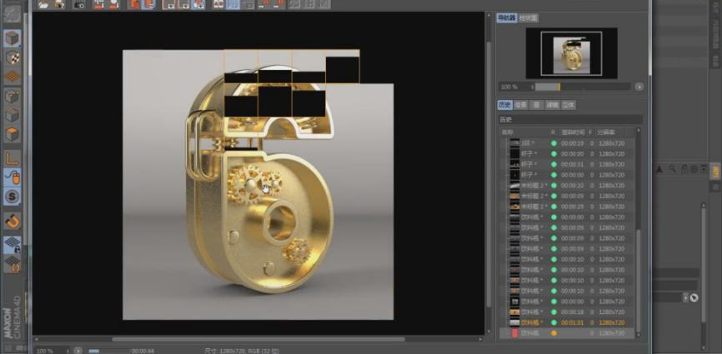
选择材质球，在【反射】的纹理中添加一个【平铺】效果，如图所示。
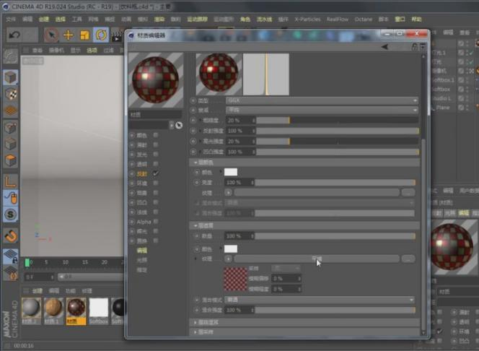
这里我们可以用修改平铺的颜色，如图所示。
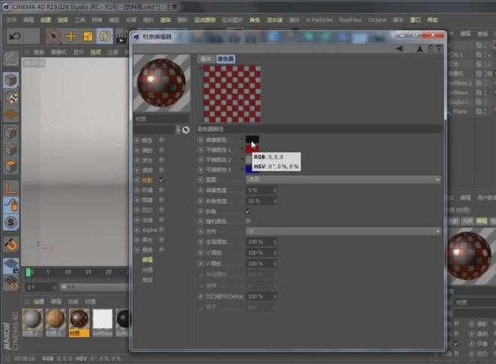
然后我们创建一个灯光材质球，如图所示。
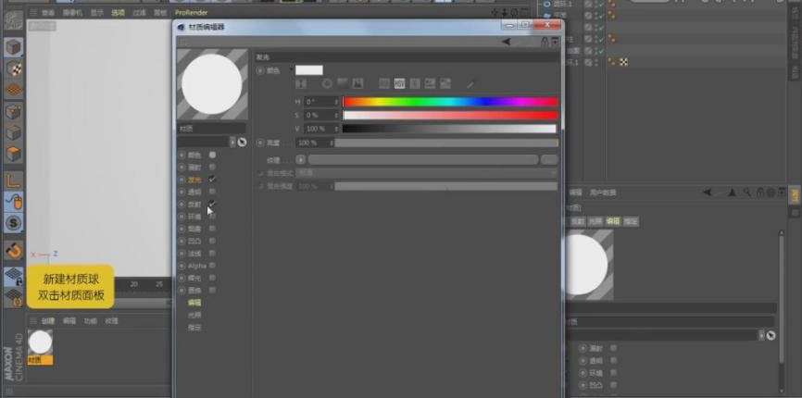
创建片光源，调整灯光的位置，如图所示。
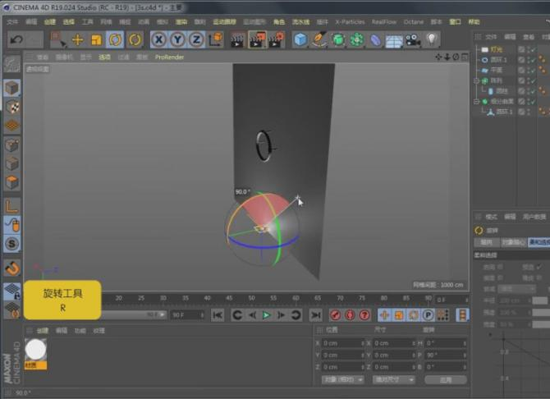
选择材质球，修改材质球的颜色，如图所示。
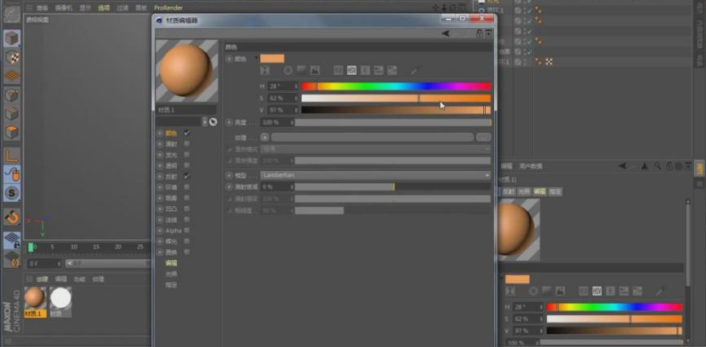
在【反射】中我们添加一个【次表面散射】效果，如图所示。
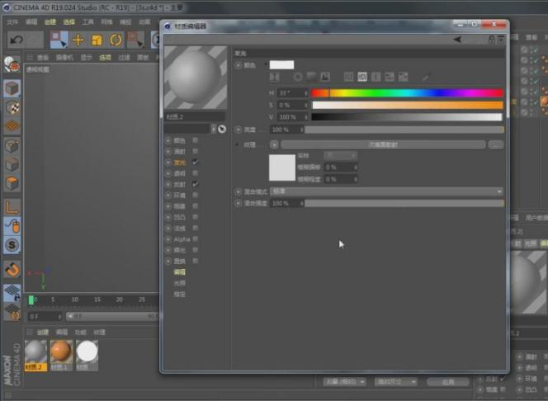
选择材质球，修改他的反射信息，如图所示。
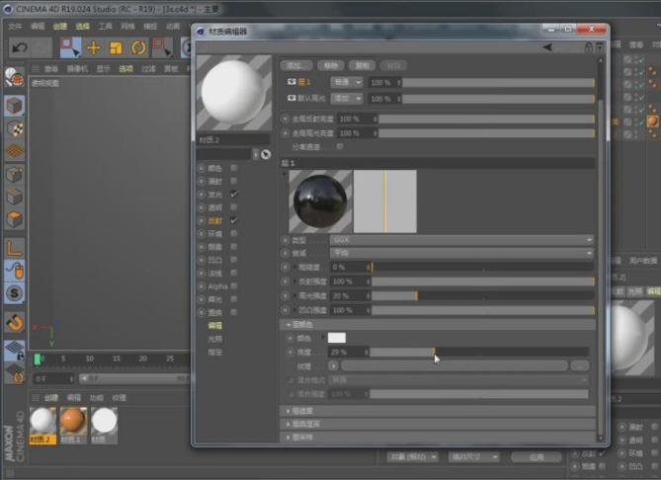
然后在【透明】中，我们修改一下他的预设，如图所示。
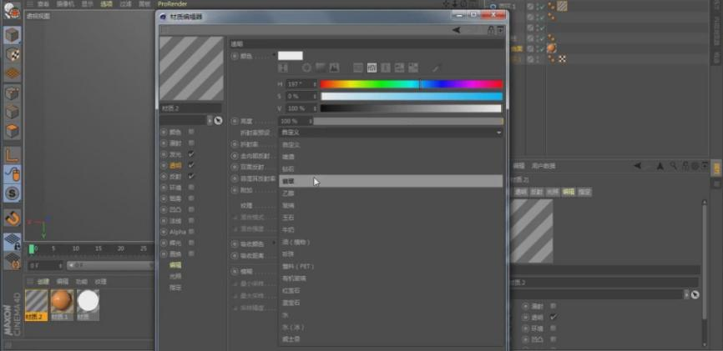
点击渲染，根据渲染的效果进行一个调整，如图所示。
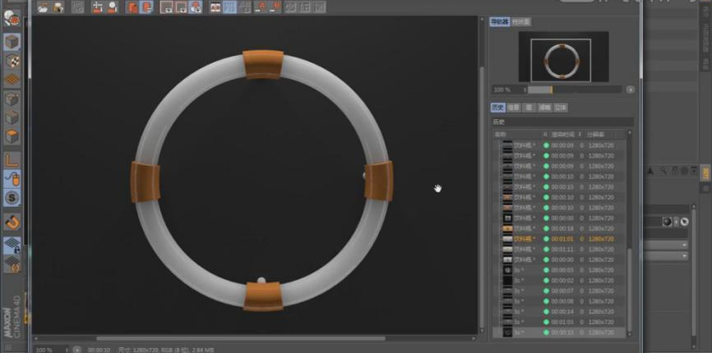
选择材质球，我们修改一下他的颜色，如图所示。
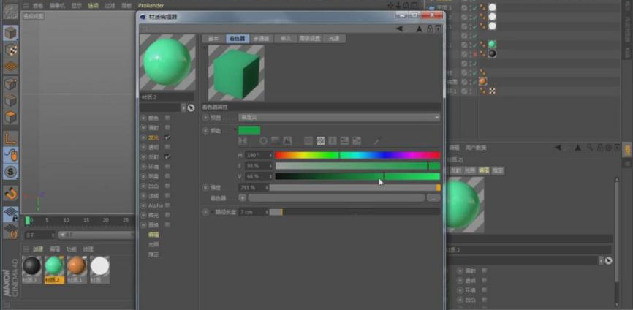
新建一个环境光然后加载一个HDR贴图，如图所示。
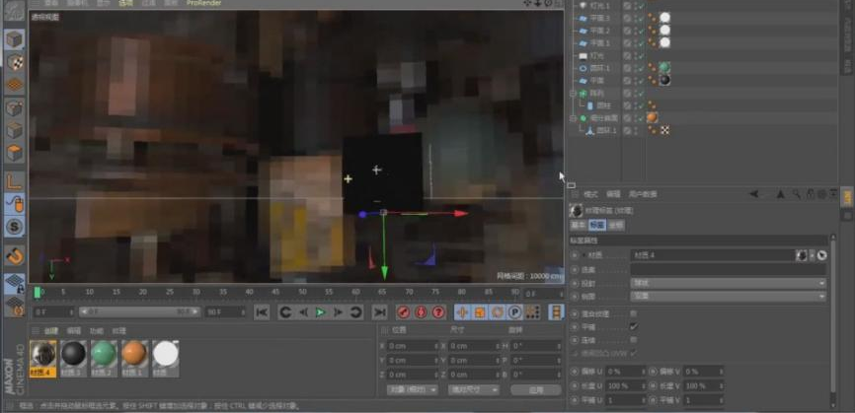
选择材质球，在【着色器】中添加一个躁波效果，如图所示。
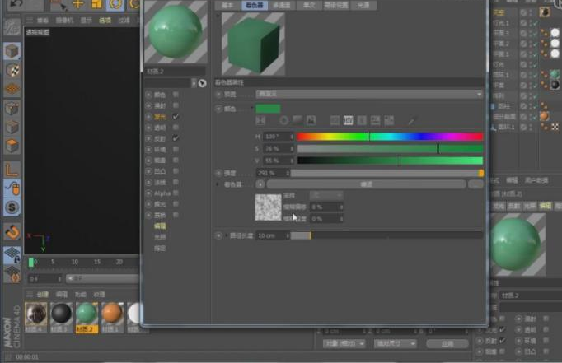

授课题目 | 章 | 第七章 C4D渲染 |  | 授课时间
授课题目 | 节 | 第一节 C4D渲染器 |  | 课程类别
授课时数 | 4 | 授课方法 | 讲授+上机
教学重点 | C4D的渲染器
教学难点 | 渲染器的相关功能的使用
教学内容、方法及过程
C4D渲染输出-输出栏:
按下CTRL+B，调出渲染设置对话框。设置工程的输出分辨率，帧率（电影24，电视剧25），帧范围（当前帧，全部帧）等 。
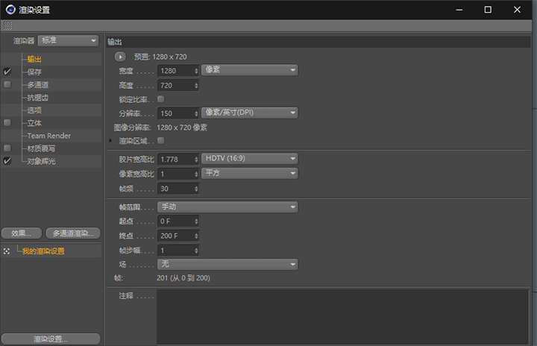
C4D渲染输出-保存栏：
输出路径：设置文件将要输出保存的一个路径
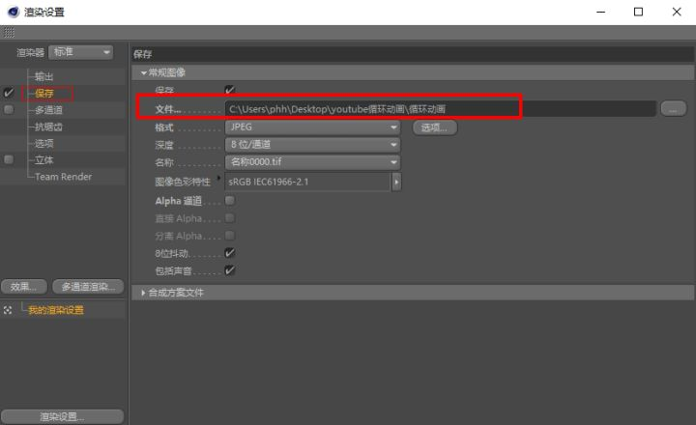
C4D渲染输出-格式：
C4D可以直接输出AVI格式，也可以选择其他的图片格式,渲染的成品是序列帧(我们一般渲染输出都是序列帧，然后在后期中合成)。如果选择的是带通道的PNG格式，那么要记得将Alpha勾选上。
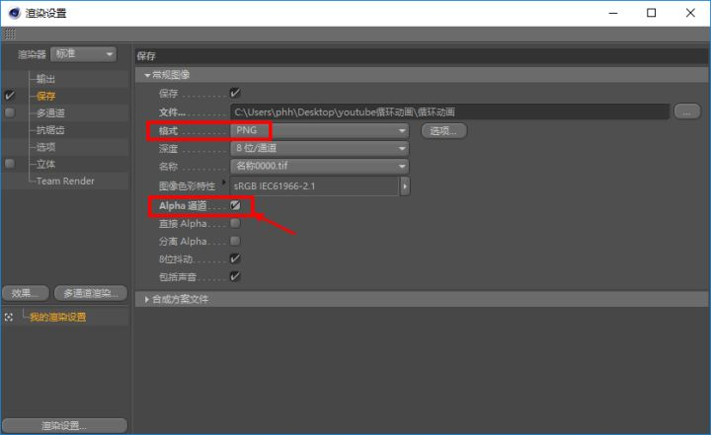
在选项里面
降低跟踪深度，反射深度，投影深度，可以大大加速渲染。
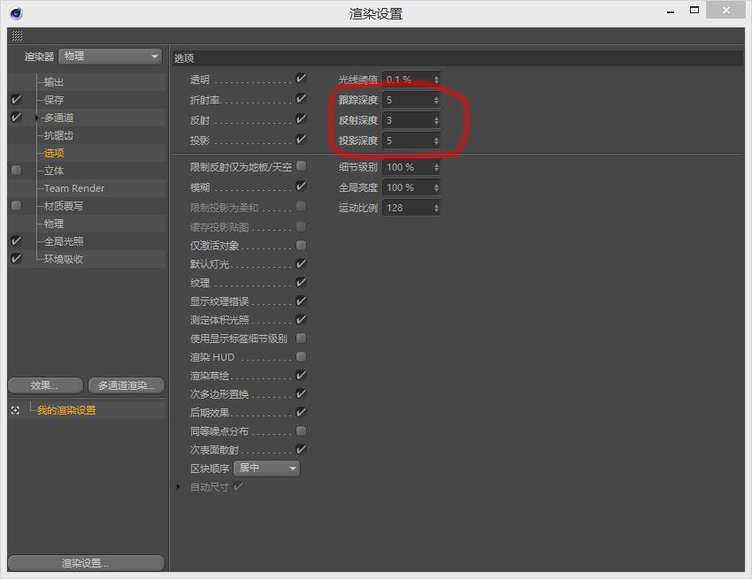
增加全局光照。漫射深度和 gamma 值，可以影响灯光亮度和画面整体亮度。
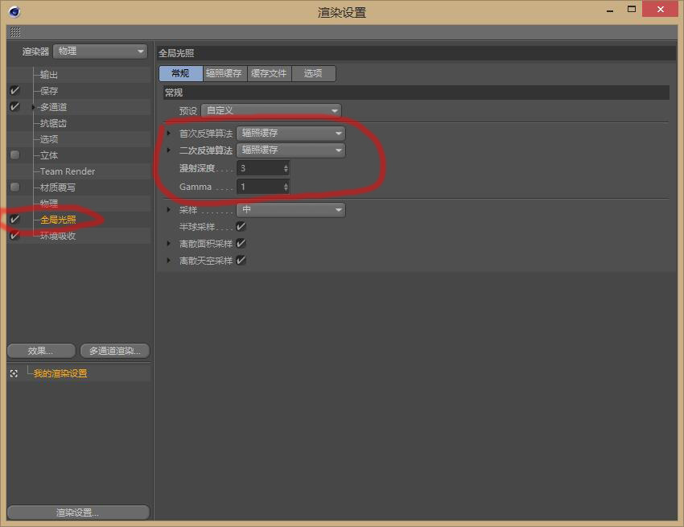
增加环境吸收，让阴影更加真实。参数一般默认即可。
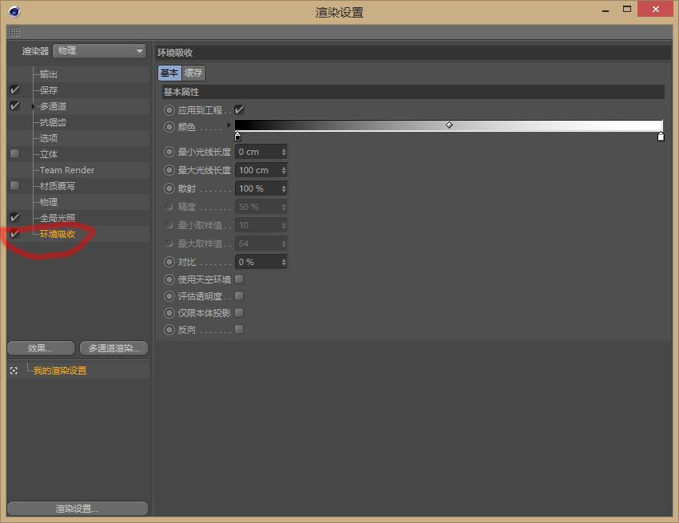
使用物理渲染，比标准渲染器渲染的效果更好，而且更快！
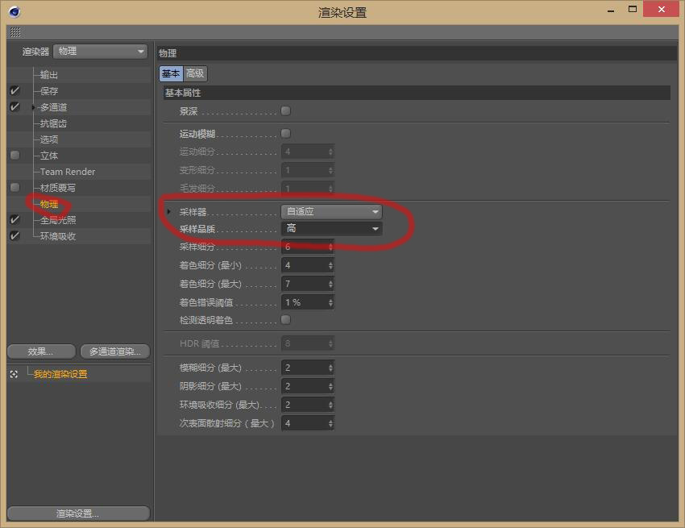
在开启物理渲染以后，你的摄像机里面的物理功能都会被解锁，可以模拟真实摄像机的操作。
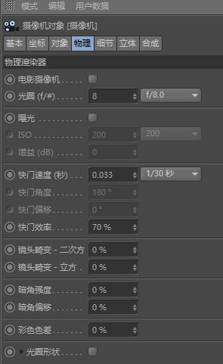
C4D渲染输出-效果：
效果中，推荐添加全局光和环境吸收，让最终的渲染跟更接近自然效果。反射和投影可以直接使用系统默认的结果。
在全局光中设置首次反弹和二次反弹引擎。这种组合，是C4D全局光效率最高的。C4D的材质、灯光对象、渲染设置有很多很多参数，因为这个渲染器不是真正物理渲染器，所以，需要很多参数配合调整，渲染之后，才能接近真实。
设置完上面这些之后，快捷键SHIFT+R，就可以进行缓存窗口渲染了，可以根据窗口效果再进行调试。等待最终渲染效果确认完成后，点击左上方的另外为。也可以在可在弹出的窗口中进行设置保存。
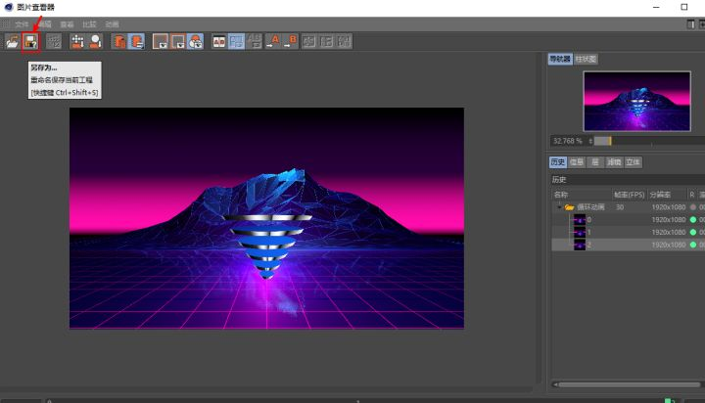
在类型中选择动画，然后选择格式。我比较推荐QiuckTime,它输出的文件比较小，而且画面清晰。
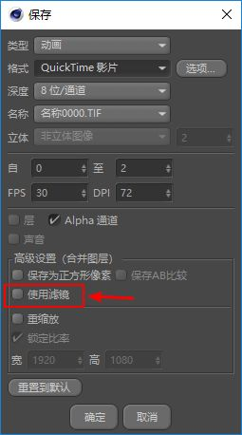
如果需要导出不包含背景的动画，那么需要勾选使用滤镜，这样导出的视频。
输出序列帧的好处是，如果渲染出问题断掉，那么我们可以接着渲染，但是输出的是视频文件的话，一旦渲染出问题，那么就要重新再渲染一遍。

授课题目 | 章 | 第七章 C4D渲染 |  | 授课时间
授课题目 | 节 | 第二节 渲染器的使用与输出 |  | 课程类别
授课时数 | 12 | 授课方法 | 讲授+上机
教学重点 | 渲染器的使用
教学难点 | 渲染器输出
教学内容、方法及过程
话筒建模与渲染
打开【C4D】，新建【胶囊】调整大小和分段。按住【Ctrl】推动复制一个。【点模式下】删除两个胶囊的一半。再次新建【胶囊】调整大小。
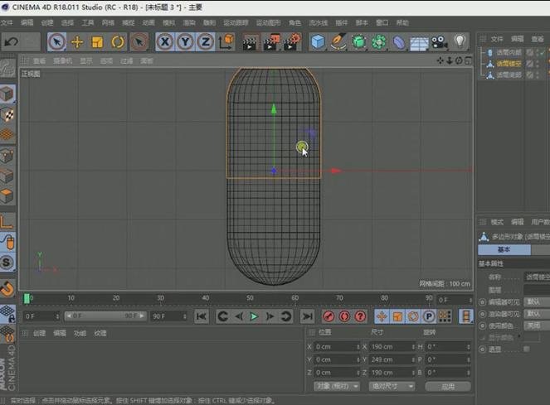
新建【圆柱】更改方向和大小。，放到合适的位置。【C】键转换为可编辑对象。点模式下，右键优化。【面模式下】选择需要的面，按住【Ctrl】拖动、调整大小。
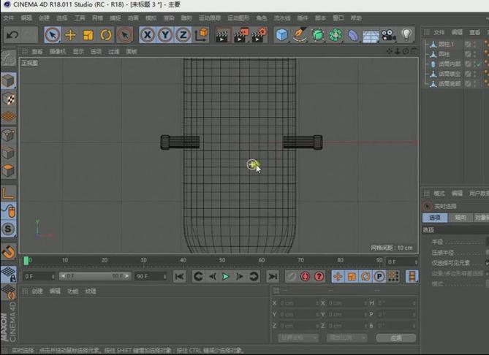
选择话筒底部。【边模式下】选择一条边。【网格-命令-提取样条】。将样条拖出，放大。添加圆环，进行【扫描】。
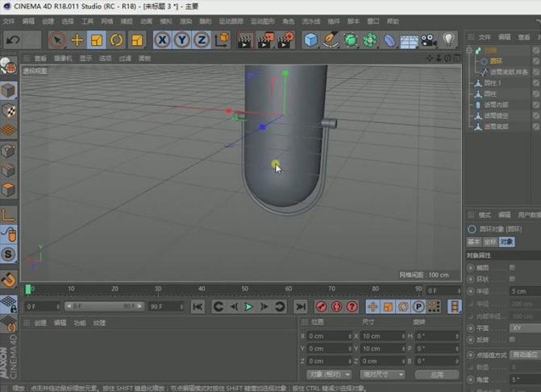
新建【圆柱】添加分段。【C】键转换为可编辑对象。点模式下，右键选择【优化】。选择顶面。按住【Ctrl】拖动，根据需要放大缩小。新建【球体】和【圆柱】调整大小和分段。其中【圆柱】增加【圆角封顶】【钢笔工具】画出传输线的路径。新建【圆环】，添加扫描。
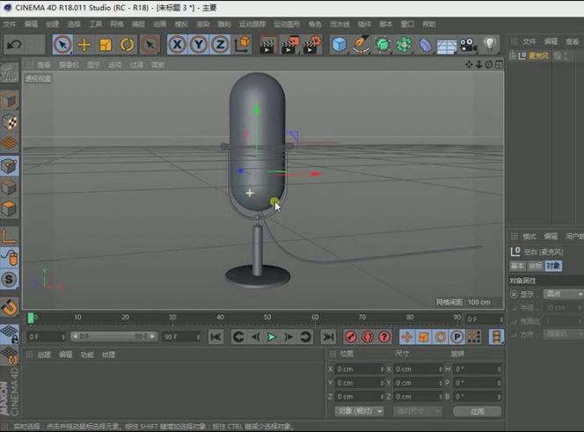
接下来搭建场景。新建【立方体】调整大小和位置。新建【平面】。
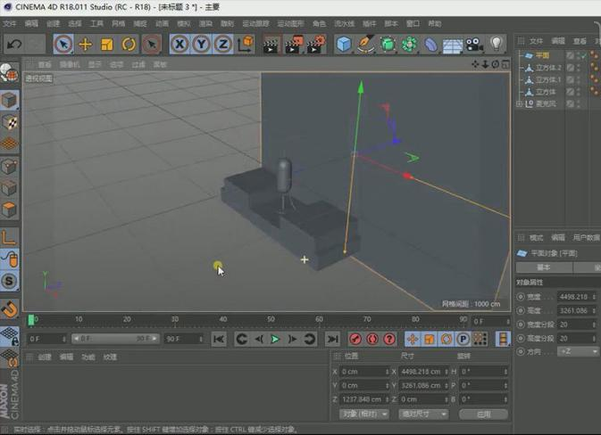
新建【材质球】颜色为【深灰色】拖动给平面。给立方体一个【倒角】。将材质拖动给立方体。
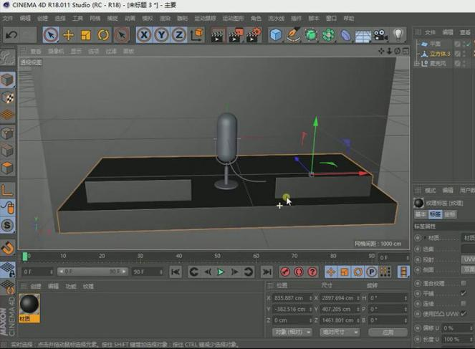
新建【材质球】勾选反射，添加【GGX】在【层菲涅耳】中选择【导体-金色】 点击【Alpha】选择【纹理-平铺】然后给到话筒。复制材质球，取消勾选【Alpha】拖动给话筒下半部分。
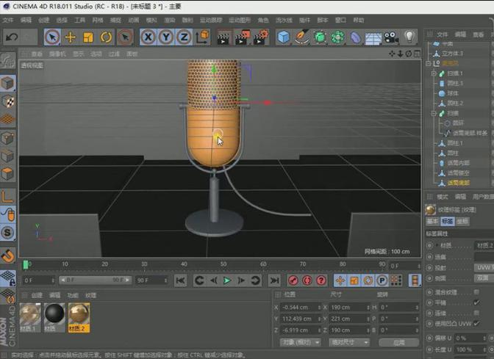
选中话筒下半部分面模式下【UL】循环选择，赋予黑色材质球。添加反射。然后将材质球拖动给其他部位。
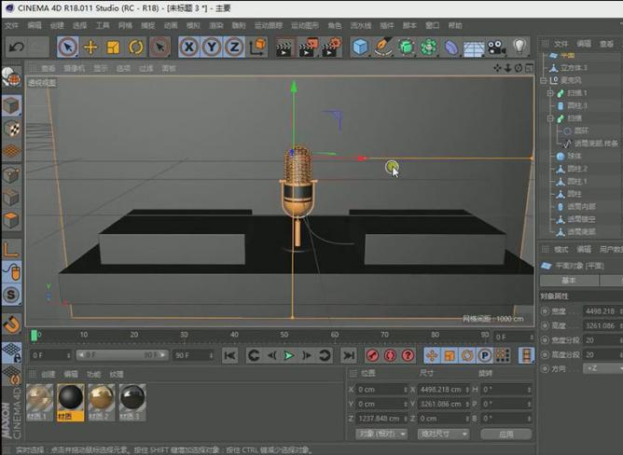
新建【天空】，新建【材质球】。取消选择【颜色】和【反射】选择【发光】内容浏览器中添加【HDR】贴图。将材质给到天空。新建【灯光】。调整参数设置、选择渲染设置，增加【全局光照】和【环境吸收】。
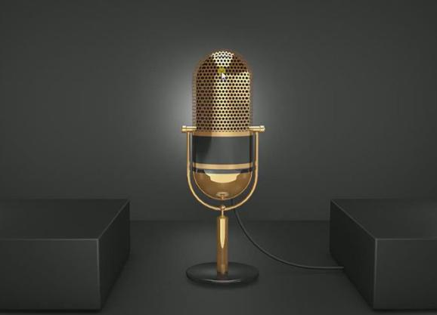
根据渲染效果，调整话筒反光和其他细节。
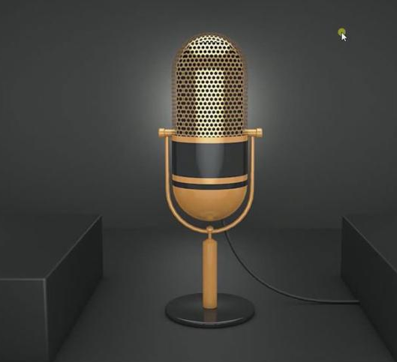
最终效果如图示。
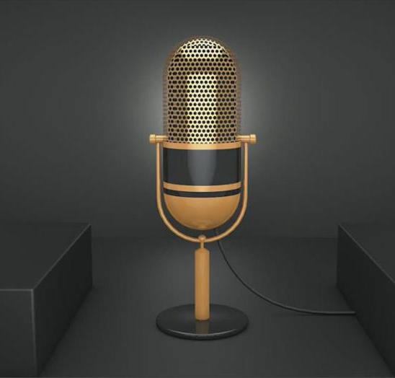

授课题目 | 章 | 第八章 商业实战案例 |  | 授课时间
授课题目 | 节 | 第一节 音箱案例 |  | 课程类别
授课时数 | 12 | 授课方法 | 讲授+上机
教学重点 | 模型布线方式及行业标准
教学难点 | 运用所学完成音箱案制作
教学内容、方法及过程
将参考图拖入【C4D】，新建【立方体】，在顶视图和正视图上调整大小。新建【空白】，按住【Ctrl】键拖动复制一个，放在空白了里。
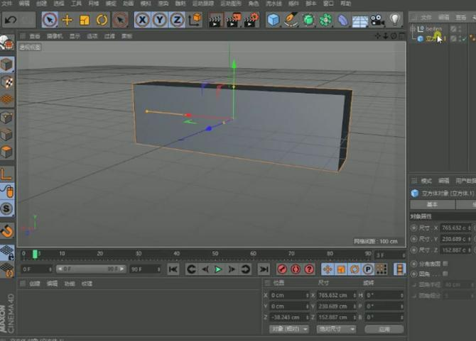
将立方体转为可编辑对象，边模式，选择【边】，右键选择【倒角】，细分为【20】，拖动。选择一圈面，右键选择【分裂】。
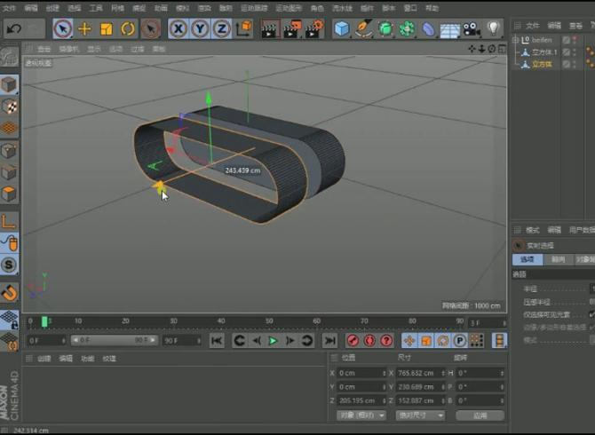
隐藏立方体，【Ctrl+A】全选面，右键选择【倒角】，勾选【创建封顶】，偏移【5】，点击【应用】。
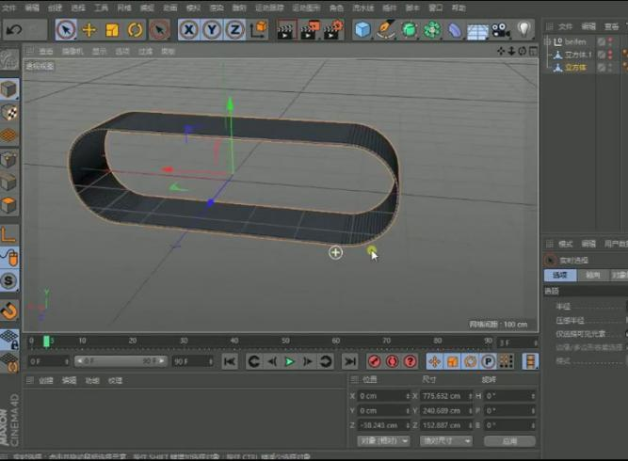
顶视图，新建【圆柱】，旋转分段为【60】，调整大小。复制3个，调整大小。【Alt+G】将圆柱编组，复制一个，备份。再将圆柱【连接对象+删除】。新建【布尔】，外框和圆柱作为它的子级。布尔中勾选【隐藏新建的边】和【创建单个对象】。
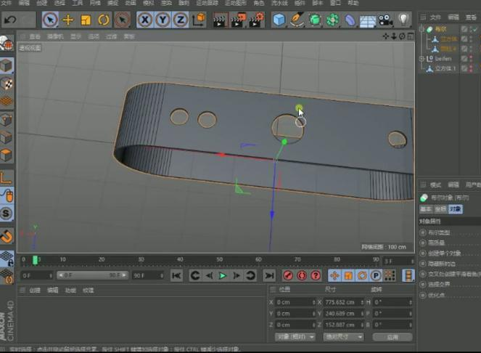
将布尔转为可编辑对象，【循环选择】圆的边，右键选择【倒角】，偏移为【3】，拖动。
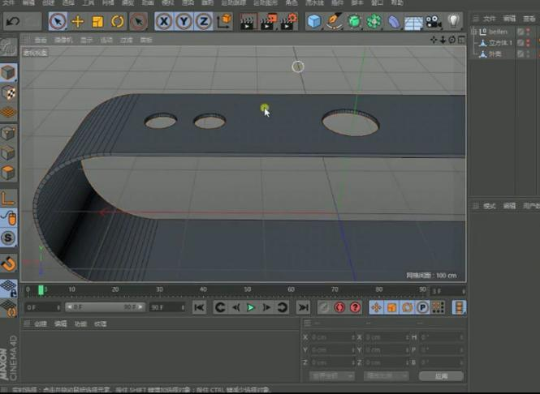
显示备份的立方体，顶视图，调整大小。转为可编辑对象。【循环切割】在中间切一刀，点模式，删掉一边。再用【循环切割】切几刀。
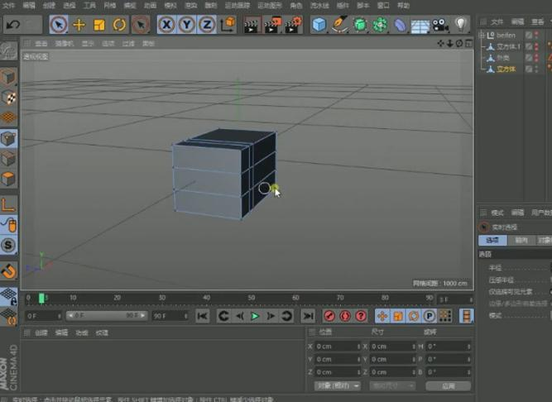
新建【细分曲面】，立方体作为它的子级。正视图和顶视图，调整点的位置。再调整边的位置。新建【对称】。将立方体拖入。转为可编辑对象。
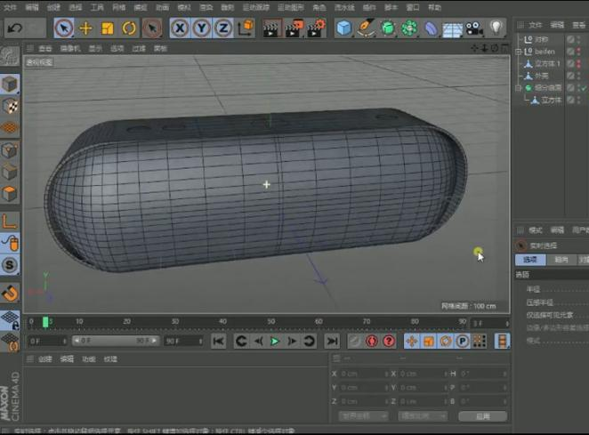
显示备份圆柱，转为可编辑对象。【Ctrl+A】全选点，右键选择【优化】。【循环选择】边，右键选择【倒角】。选择大圆柱中间的点，往下拖动。
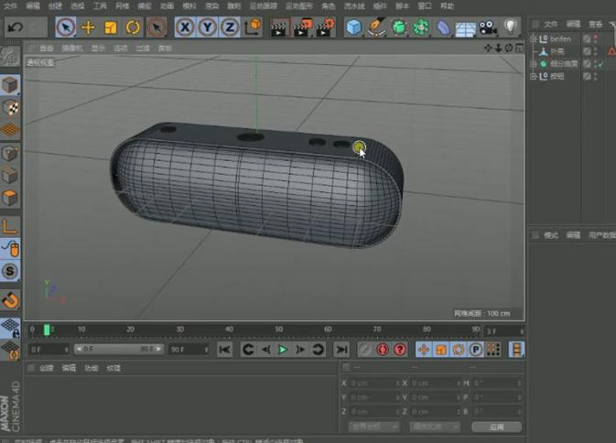
新建【材质球】，勾选【Alpha】，纹理中加载按钮图标。将颜色通道的颜色调亮。再复制3个材质球，分别加载不同的图标。
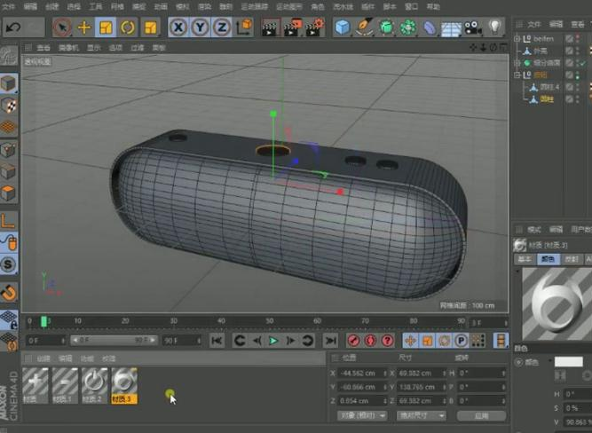
新建【材质球】，颜色为【深灰色】，反射中调整【宽度】和【高光强度】。将材质给外框。
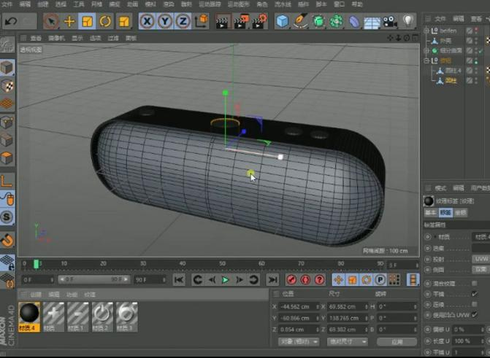
复制材质球，颜色调整浅一点。将材质给按钮。选择按钮的面，将图标材质给面。
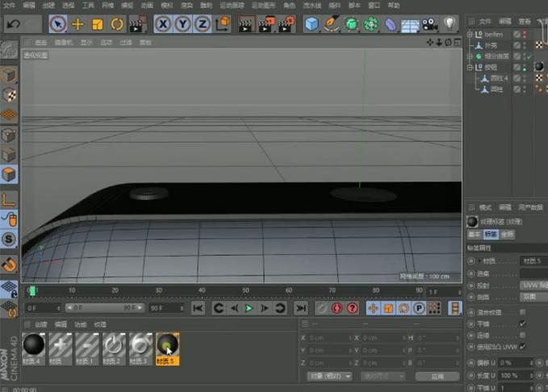
复制材质球，将颜色加深一点，反射中降低【宽度】，增加【高光强度】。将材质给大圆柱。再将图标给面。
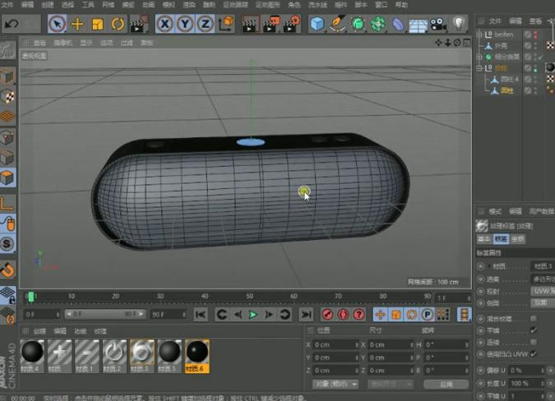
打开【内容浏览器】，输入【Metal】，找一个镂空的金属材质球。将材质给主体。点击材质标签，投射为【立方体】，勾选【连接】，调整【长度U】和【长度V】。
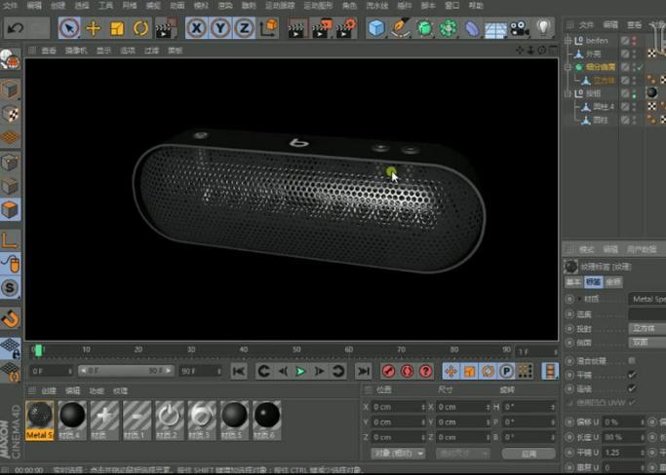
复制立方体，缩小。将材质给它。【Alt+G】编组，复制一个音箱，旋转角度。
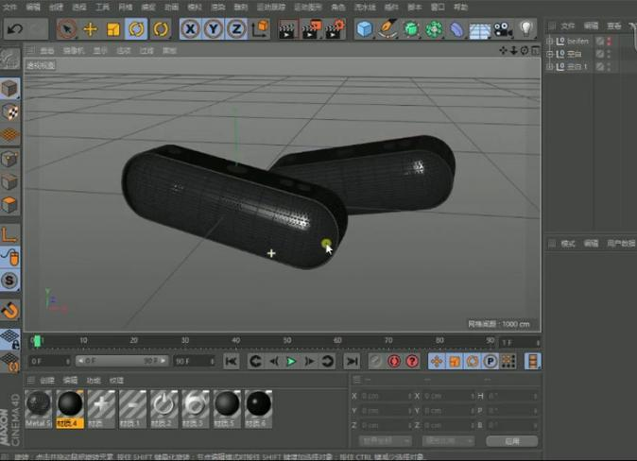
新建【灯光】，复制3个灯光，调整灯光位置。正面灯光的衰减为【平方倒数（物理精度）】。调整灯光的【强度】。
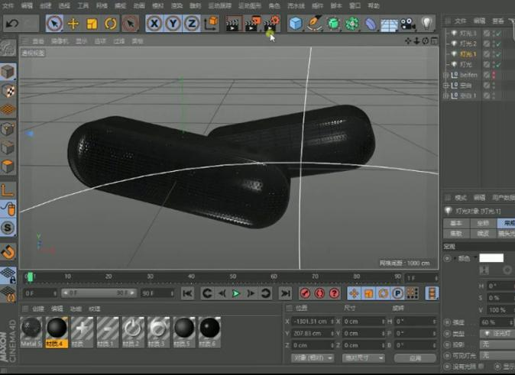
打开【渲染设置】，添加【全局光照】和【环境吸收】，将环境吸收的颜色调浅一点。调整参数。渲染。
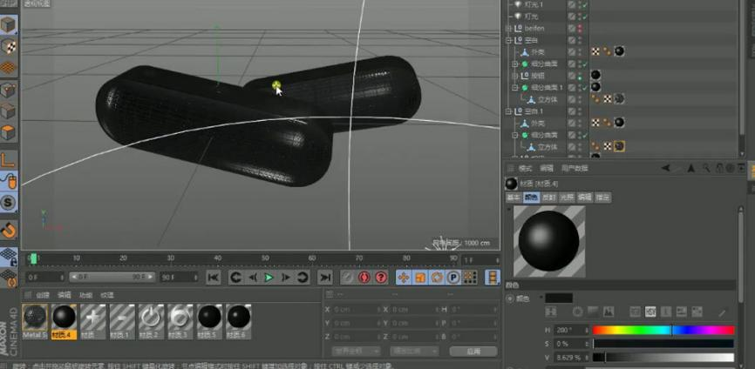
最终效果如图示。
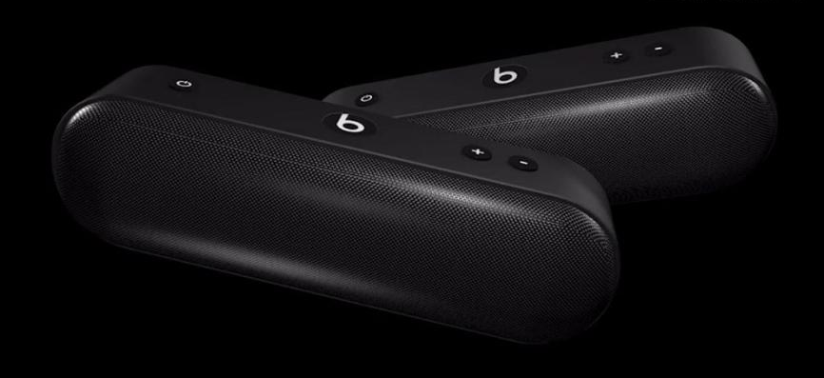

授课题目 | 章 | 第八章 商业实战案例 |  | 授课时间
授课题目 | 节 | 第二节 彩色熔岩字体 |  | 课程类别
授课时数 | 12 | 授课方法 | 讲授+上机
教学重点 | 模型布线方式及行业标准
教学难点 | 商业模型面数控制及材质、灯光
教学内容、方法及过程
彩色熔岩字体打开【C4D】，新建【文本】，输入【HK】，对齐为【中对齐】。按住【Alt】键新建【挤压】。复制文本，将挤压【转为可编辑对象】。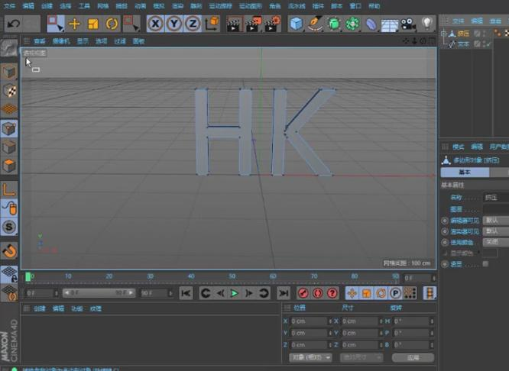
全选挤压，右键选择【连接对象+删除】在，再优化下点。新建【球体】，分段为【3】。按住【Alt】键新建【克隆】，克隆的模式为【对象】，将挤压拖入【对象】中，分布为【体积】，增加【数量】。
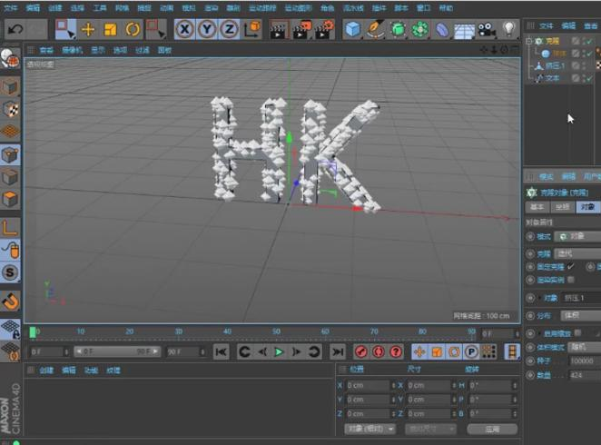
新建【融球】，克隆作为它的子级。放大挤压。融球的编辑器细分为【10】，半径为【6】，增加克隆数量。调整【种子】。融球的外壳数值为【115】，编辑器细分为【8】。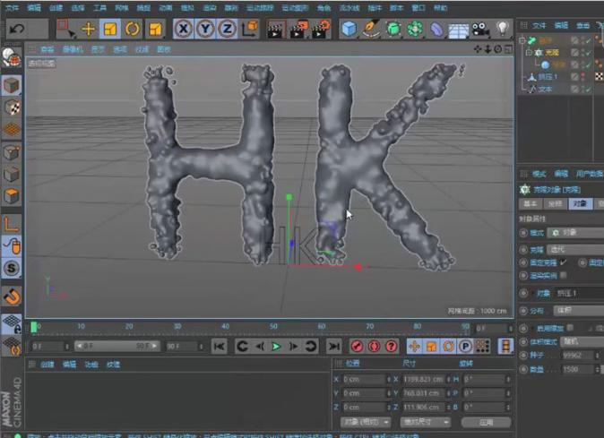
新建【细分曲面】。放大复制的文本，调整点位置。给文本添加【挤压】，调整【厚度】。复制一个挤压，转为可编辑对象。
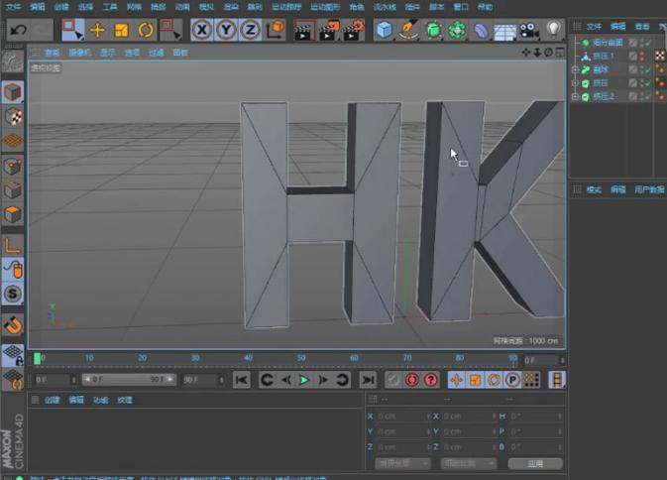
再【连接对象+删除】。再优化点。全选面，右键选择【挤压】，勾选【创建封顶】，往里挤压。再按住【Alt】键新建【晶格】，圆柱半径和球体半径为【10】，封顶为【无】。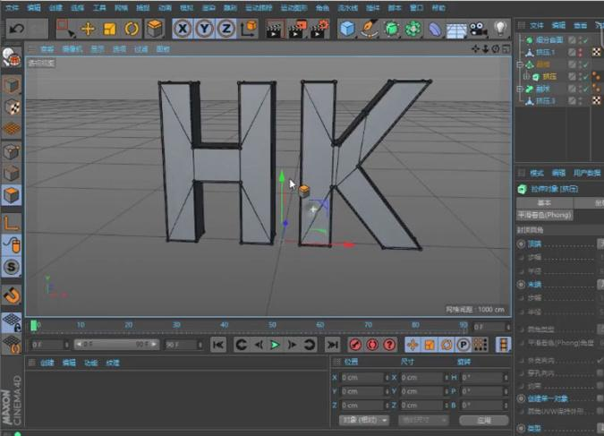
新建【材质球】，关闭【颜色】。勾选【透明】，折射率为【1.4】，颜色为【白色】。反射中降低宽度，增加高光强度。将材质给物体。
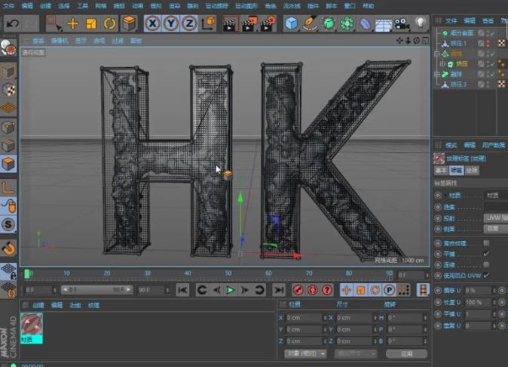新建【材质球】，颜色的纹理中添加【渐变】，进入，修改渐变颜色，类型为【二维-U】，调整【湍流】。反射中添加【反射（传统）】，降低反射强度和亮度。放在高光下面。再调整下【默认高光】。将材质给物体。
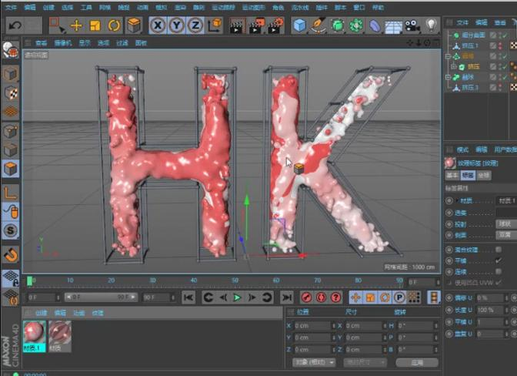
投射为【平直】，取消勾选【平铺】，选择融球的材质标签，选择【纹理模式】和【轴心模式】，正视图，通过【缩放】调整大小。
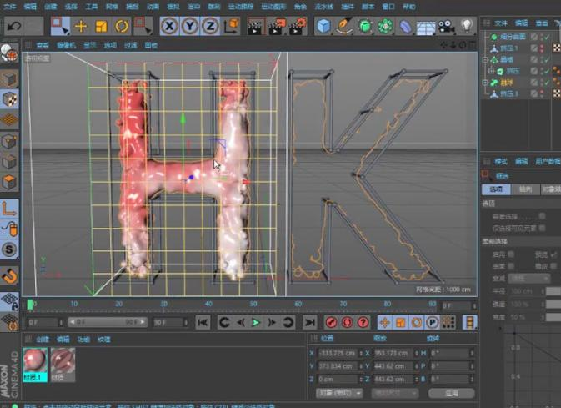
按住【Ctrl】拖动复制一个材质球，修改渐变颜色。将材质给融球，移动下平铺的位置。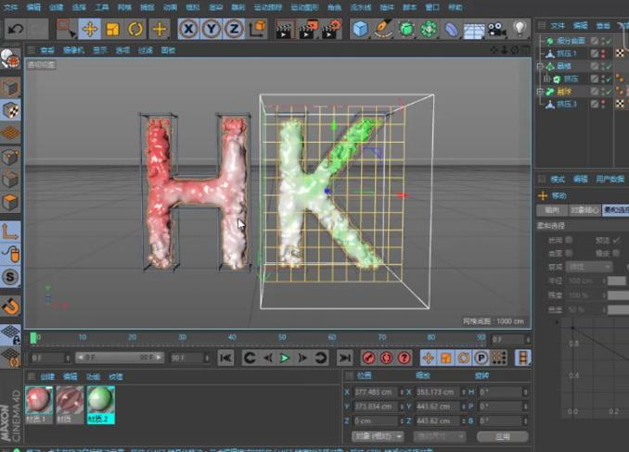
新建【材质球】，颜色为【灰色】，反射中添加【反射（传统）】，高光强度为【0】，调整反射强度和亮度。放在高光下面，降低高光宽度，增加高光强度。将材质给物体。
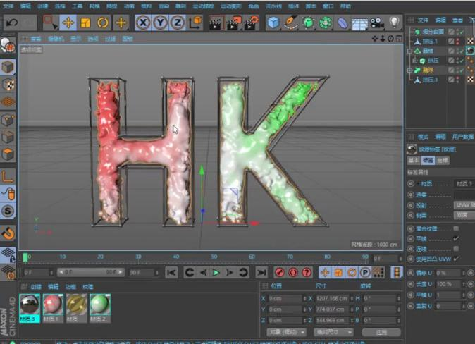
新建【天空】，新建【材质球】，取消勾选【颜色】和【反射】，勾选【发光】，纹理中加载【贴图】。将材质给天空。打开【渲染设置】，添加【全局光照】。
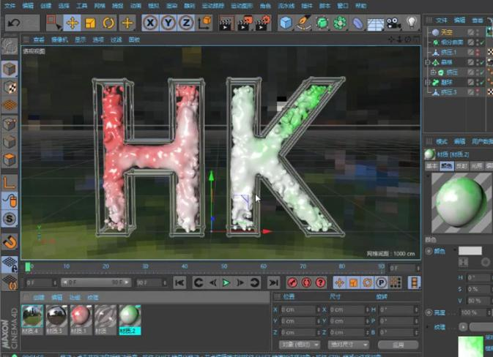
新建【平面】，调整大小。新建【扭曲】，作为平面的子级。点击【匹配到父极】，调整【强度】。增加平面的【高度分段】。
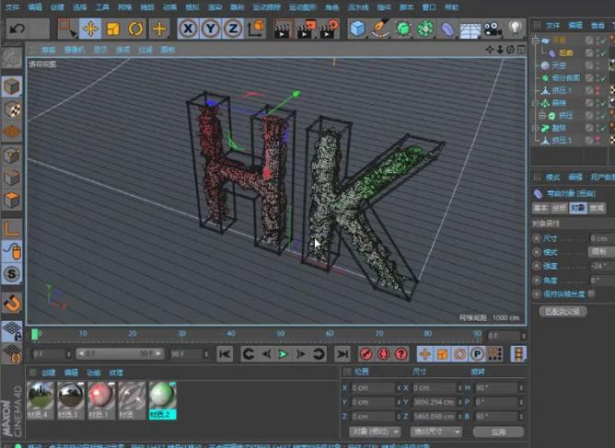新建【材质球】，颜色为【淡黄色】。将材质给平面。新建【摄像机】，添加【保护】标签。新建【灯光】，调整位置。投影为【阴影贴图（软阴影）】。
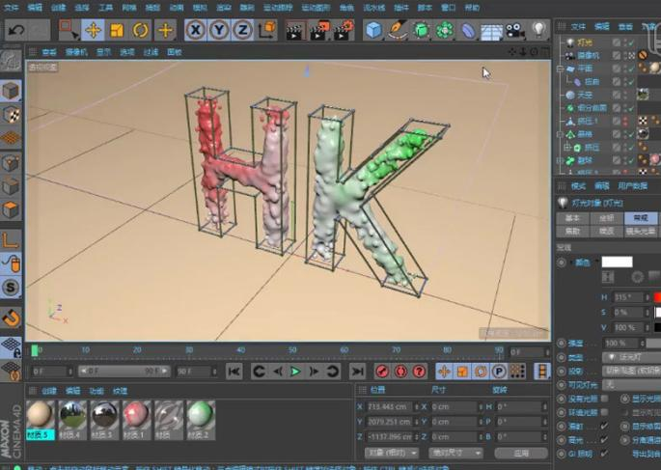
打开【透明材质球】，反射中添加【反射（传统）】，调整参数，再调整下高光。打开【渲染设置】，抗锯齿为【最佳】，添加【环境吸收】，调整参数。
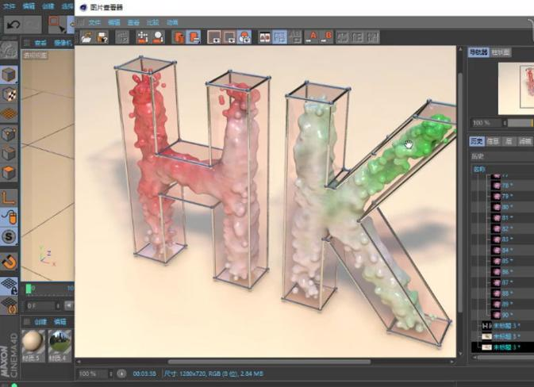
新建【球体】，按住【Alt】新建【克隆】，模式为【网格阵列】，再添加【随机】，勾选【缩放】，再勾选【绝对缩放】，调整参数。再调整球体和克隆的参数。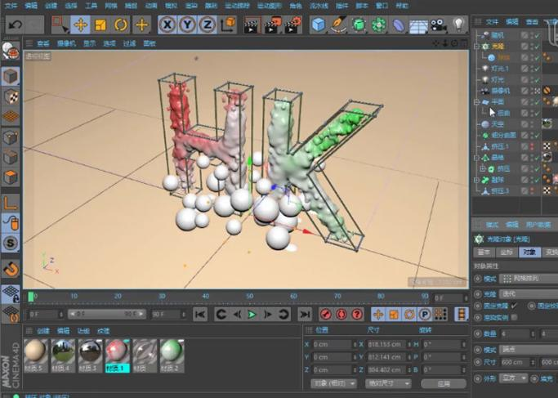
复制一个平面，隐藏扭曲。添加【碰撞体】标签，给克隆添加【刚体】标签。
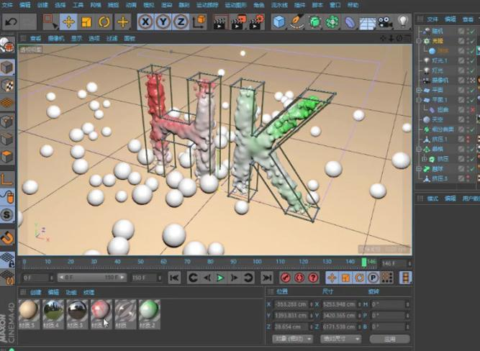
复制材质球，微调参数。复制多个球体，将材质给球体。将克隆转为可编辑对象，删除部分球体。渲染。
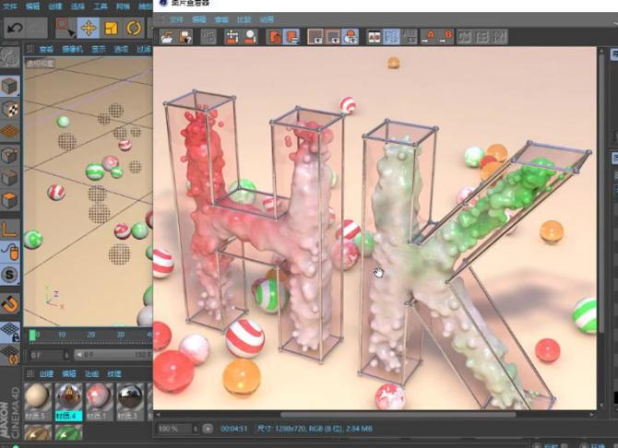
最终效果如图示。


